HAVZIKARA(ÇAYIRLI)KÖYÜ
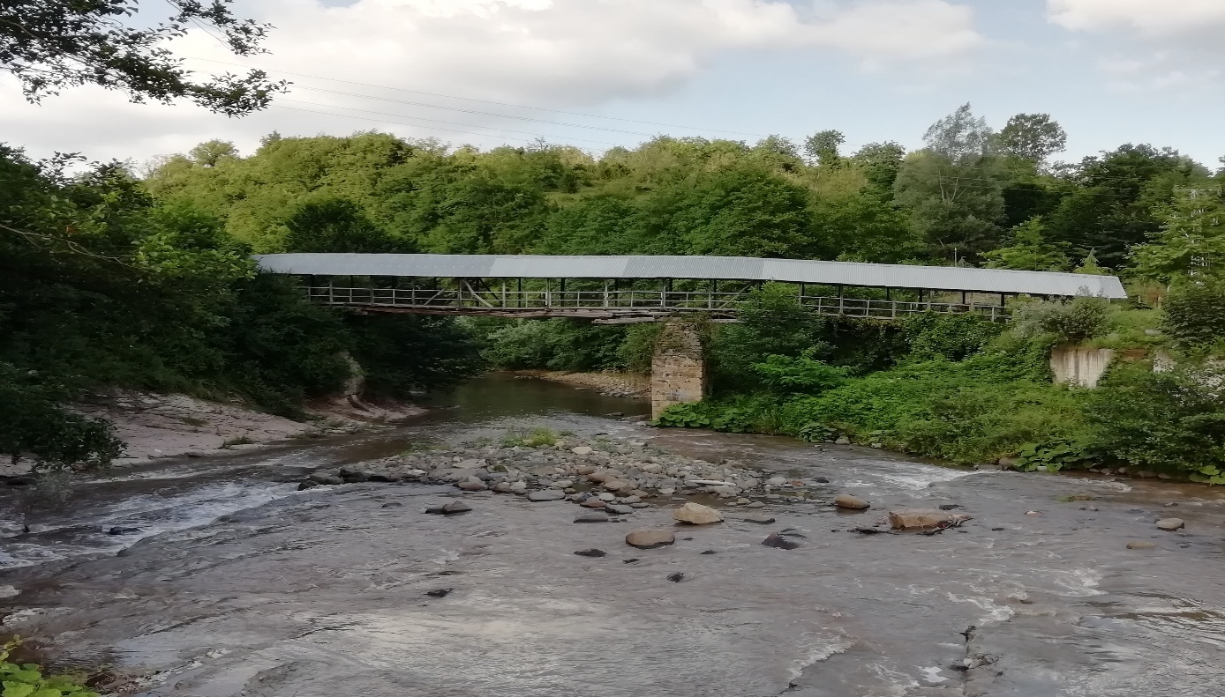
1.Adının Kaynakları Tarihi Nüfus Durumu 01-28
2.Coğrafi Durumu İklimi Bitki Örtüsü 29-31
3.Eğitim Kültür ve Sosyal Yapı 32-41
4.Ekonomi Tarım Ticaret 42-45
5.İdari Yapı 46
A. ASUT MAHALLESİ:47-53
B. Havzıkara Mahallesi 54-55
6.Şehitleri Gazileri Esir Hayatı Yaşayanları Şehadet ve Gazilik Beratı Almayanlar 56-57
7.Evliyaları 58
8.Tarihi Mezarlığı 59-61
9.Asma Köprüsü 62-63
10.Ahşap Mimarili Yapıları 64-68
11.Soğulcak Yaylası
12….Gölü
13.Yemekleri
14.Yerel Ağızlar Sözcükleri

1. ADININ KAYNAĞI TARİHİ NÜFUS DURUMU
Tarihi Havzıkara Köyü 1455 tarihli kaynaklara yer alan köylerimizdendir. Tarihi köyün adında geçen Havz sözcüğü ile ilgili farklı anlamların olduğu görülmektedir.
Havz (Arapça ,isim.) Etrafı çitle çevrili yer.
Havz (a.i.) 1. Suya girme. 2. Sakınılacak işe sokulma, girişme.
Havz (a.i.c. hiyâz) :Havuz. Havz-ı behişt : Cennet havuzu.
Havz-ı hayâl: Hayal havuzu. Havz-ı kevser : Cennet'de bir havuz.
Havz-ı mâ: Su havuzu,
Havza (a.i.)1. Bir hükümetin idaresi altında bulunan ülkelerin bütünü. Havza-i intihâiyye coğr. "uç tekne. havza (a.i.) 1. Coğr. Açık ve düz olan deniz kıyısı. 2. Kenar, yan, taraf. 3. Memleket.
Havz, (Arapça. isim.) Özel olarak yapılmış su çukuru, havuz [ç. Hıyaz]. Havza, havze, A. i. 1. Bir şeyin çevresi içinde olan. 2. Sınıf içi. 3. Belirtilmiş bir bölge. Havz (A.) [ ﺣﻮض ] havuz.
Havz (a.i.) Etrafı çitle çevrili yer. Havz (a.i.) 1. suya girme. 2. Sakınılacak işe sokulma, girişme. Havz (a.i.c. hiyâz) Havuz. havz-ı behişt :Cennet havuzu. Havz-ı hayâl:Hayal havuzu. Havz-ı kevser: Cennet'de bir havuz. Havz-ı mâ:Su havuzu.
Havza (a.i.) Bir hükümetin idaresi altında bulunan ülkelerin bütünü. Havza-i intihâiyye coğr. "uçtekne. Havza (a.i.) 1. Coğr. Açık ve düz olan deniz kıyısı. 2. Kenar, yan, taraf. 3. Memleket,
Havuz, Arapça havz:1. İsim Su biriktirme, yüzme, çevreyi güzelleştirme vb. amaçlarla altı ve yanları mermer, beton benzeri şeylerden yapılarak içine su doldurulan, genellikle üstü açık yer. "Ben havuzu seyrederken o giysileriyle içine dalardı." - Reha Mağden
2. İsim Kum, asit vb. konulan çukur yer. Kum havuzu.
3. İsim, denizcilik. Büyük gemilerin onarılmak için çekildikleri yer.
4. İsim Bir amaç güdülerek farklı kaynaklardan gelen paranın ilgililere daha sonra paylaştırılmak üzere toplandığı belirli bir yer.
Havuz :1. İyice olgunlaşmadan kuruyan buğday, arpa vb. tahıllar: Bu yıl ekinler hep havuz kaldı. Ağın -Elâzığ.
Havuz : Buğday arpa vb. tahıllar yıkanırken suyun üstüne çıkan kepek. Hayati Erbaa -Tokat.
Havza: Arapça ḥavża:1. İsim Bölge, mıntıka:
Zonguldak kömür havzası.
2. İsim, coğrafya Dağ veya tepelerle sınırlanmış, suları aynı denize, göle veya ırmağa akan bölge: Kızılırmak havzası.
3. İsim, coğrafya Yer kabuğundaki kıvrımların çukur, alçak yeri, tekne: "Amma da kademsizmişsiniz, ayağınızı havzaya atar atmaz göçük oldu." - Reşat Enis
4. İsim, jeoloji Tekne.
Havza-i Fahmiye: Kömür bölgesi. Mülkiyeti padişaha ait kabul edilen maden havzalarına deniliyordu.1868’de çıkarılan Maadin Nizamnamesi Taşkömürü Havza-i Fahmiyesi ile ilgiliydi. Daha sonra Divar Paşa adında bir bahriye Mirlivası Havza-i Fatımiye Nizamnamaesi’ni hazırlardı. .
Açık Havza : Sularını denize ulaştırabilen havzalara açık havza denir. Kapalı Havza : Sularını denize ulaştıramayan havzalara kapalı havza denir.
Havza (su havzası) (Watershed) :Doğal sınırları içinde, iklim, jeoloji, topografya, toprak, flora ve faunanın sular ile etkileşim içinde olduğu, suyun ayım çizgisinden denize aktığı noktaya, kapalı havzalarda ise suyun toplandığı nihai noktaya göre suyun toplanma aladır.
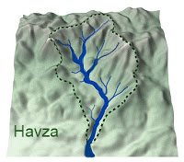
Su havzasını gösteren basit bir şekil.
Yukarıda verilen tanımlamalar arasında yer adı olarak Havzıkara Köyü ile ilişkili olabilecek coğrafi özellikleri ifade eden tanımlamalar olduğu gibi daha genel anlamlı ifadelerde de yer almaktadır. Bu tanımları örnekleyen kaynak aktarımları artırılabilir. Ama Havzıkara Köyü’nün tarihi ismi olan sözcüğün hangi amaçla bu köyümüze verildiği ile ilgili olarak kaynaklara yansıyan bilgiye ulaşamadık. Yukarıdaki tanımlamalarda yer alan bölge, yöre, civar, havza, divan ve ülke gibi yerleşimler ise genelleyici ifadeleri içermektedir.
Havz sözcüğü Türkçe sözlüklerde havuz ile ilgili olarak da değerlendirilmiştir. Tarihi Havzıkara Köyü coğrafi konumu itibariyle kendi sınırlarını kapsayan alanlarla açık havzaya benzemektedir. Cevizdere ana vadisi ve Cevizdere ana vadisinin kolu olan Yağıbasan Vadisi ile birleştiği noktadan itibaren coğrafi bütünlük olarak bir havuza benzetilebilir. Havzıkara Köyü’nün isim kaynağı olarak ilk akla genel isim kaynağı bu yönde olabileceği düşünülebilir gözükmektedir. Bu düşünceyi destekleyen köy sözel bilgisi olabilir diye düşünmüş olsak bir kaynak bulamadık……………………………………
Bölge ,divan ve yöre anlamıyla köye(oba) yerleşen ilk Müslüman Türklerin ait oldukları boy, aşiret ve oymakla ilgili bir tanımlama olacağı ihtimalini de değerlendirdik. Havzıkara Köyü’nün 1455 tarihli kayıtlarda kişi adlarında geçen isimlerde bu yönde veriye ulaşamadım. 1455 tarihli kayıtlarda köyün bölgede sayılı olan cuma camii ve hatibinin olduğu bilgisi, bu yörenin çok önemli olabileceği noktasında köyü öne çıkarmıştır. Cuma camisi olabilecek özelliğe sahip olan yerleşimin 1455 tarihi öncesinde bu obanın meskunları ile ilgili mutlaka belirgin özelliklerin olması lazımdır. Havzıkara Köyü muhtemelen bölgeye Danişmentlilerle başlayan ilk Türkleşme yerleşimleri olabilir. Tarihi Dizdar Köyü aidiyetlikleri olan Yağıbasan ve Yenikızılcakese köyleri Tekkiraz Bölgesi’nin Cüri Vadisi(havzasında) yataklarına değil de Cevizdere Vadisi’ne dahil olmaları Havzıkara Köyü’nü bu vadinin Fenaris(Tekkiraz) coğrafyası olarak tabir edilen yapılanmada cuma camii olan yerleşimlerinden biri olarak yer alması düşünüldüğünde öncü yapılanmaların da merkezi olacak coğrafi uygunluğa da sahip olduğu da görülmektedir. Vadi iç verimli tarım arazileri ,Türklerde önemli yeri olan dağ kültürü ve özellikle yaylak ve kışlak kültürü için aranan yerleşim olan Havzıkarak Köyü bu adı bahsi geçen havza ,divan, yurt, il, ülke olarak da almış olabilir gözükmektedir. Akarsu kaynakları, kaynak suları, yaylası ve dağı olan yerleşim olarak öne çıkan Havzıkara Köyü yukarıda geçen coğrafi tanımlarla ilgili bir adlandırma almıştır demek daha doğrudur görünmektedir. Yaptığım saha çalışmaları sonucu yukarda yapılan tanımlamalara uygunluk gösteren köyün adının hangisi öne çıkarak bu adı aldığı yönünde görüş belirtecek verim olmasa da havz sözcüğü Ünye coğrafyası ve Ünye kültür bütünlüğü (portalı) için zor bir sözcük değildir. Sözcüğün Arapça olması ise Türklerin Araplarla karşı karşıya gelmelerinden, bu karşılaşmanın zamanla ortak kültürel yapıya dönüşmesinden kaynaklanan durumlara örnektir. Türkçe açısından bakıldığında at sırtında sürekli hareket eden toplumsal yapıya sahip olan Türklerin her kurdukları medeniyet ve atlarının nallarının ulaştığı her noktada etkileşimde bulundukları kültürel açıklığın dillerine etkileri olarak olumlu ve olumsuz yönleri olan durumların bizim coğrafyamızdaki karşılığı olarak görülebilir. Hicri 700 yılında Çin Arap savaşı olan Talas Savaşı’ndan sonra hızla etkileşimde olduğu Arap kültürü , aradan geçen zamanla Türkçenin Arapça karşısında kaldığı olumsuz gelişmelerden olarak düşünüldüğünde Hazıkara sözcüğü Arapça kökenli olsa da bizimle hayat bulmuş bir kültür gözden kaçırılmamalıdır. Adının değiştirilerek Çayırlı olması millileşme açısından önemli gelişme olsa da maalesef tarihi köyü ifade etmekten çok uzak kalmıştır. Daha Çayırlı adı kabul görmeden Fatih Beldesi yapılanmasında yer aması sonucu bölge insanı artık Çayırlı adını da tercih etmeyerek Fatih adını tercih etmektedir. Oysa bu bölgeler Danişmentli ve Selçuklu yurtlardır. Öncelikle Oğuz Yabguları, Danişmentliler ve Selçululara ait bir isimlendirmenin zamanla bu tarihi yerleşime ad olması elbette en önemli beklentimdir. Ülkemizde sürekli idari yapılanma ve yer adlarını değiştirme çalışmaları yaşanmaktadır. Bundan sonraki süreçlerde tarihi köyün akil sakinleri bizim çalışmamızdan da yararlanarak Türki bir adlandırma yapmak durumunda olurlar. Böylelikle gerçek fatihler olan atalarına vefalarını göstermiş olurlar.
Kara :İsim, jeoloji, Arapça ḳārra: Yeryüzünün denizle örtülü olmayan bölümü, toprak. 1. isim En koyu renk, siyah, ak, beyaz karşıtı.2. sıfat Bu renkte olan. "3. isim Esmer.4. sıfat, mecaz Kötü, uğursuz, sıkıntılı.5. isim, mecaz Yüz kızartıcı durum, leke.6. isim, mecaz İftira.
Kara:1. Ayıp. 2. Zenci. Kara (I)1. Suç . Samsun ,Ünye -Ordu., Kara : İftira, leke. Gelendost -Isparta
Alaeddin Acıpayam -Denizli, Tire -İzmir, Tokat -Eskişehir
Merzifon -Amasya Ortaköy Şarkışla -Sivas Bor -Niğde
Ermenek -Konya. Kara: Su içinde toprak parçası. Malatya.
Kara sözcüğü havzı sözcüğüne toprak anlamı başta olmak üzere farklı anlamlar yüklemiş olabilir görünmektedir. Sözcüğün kullanımı çok eski tarihli olması nedeniyle kaynaklara yansımayan mecaz anlamları ve yerel ağızlarda kullanımlarıyla da kullanılmış olabileceği de akla uygun gelmektedir.
Kara Havuzu tabiri de farkı yorumlarla suyun geçtiği ama havuz oluşturacak gölün olmadığı yer anlamına Havzıkara, karahavuzu düşüncesi de kulağa hoş gelmektedir.
Burada kullanılan karra sözcüğü Arapça toprak sözcüğü anlamına kullanılmıştır algısıyla karşı karşıyayız. Turap,toprak İbranice sözcük olarak Arapça olduğu düşünüyoruz. Türkçe renk olan kara sözcüğü burada geçen kara, karra sözcüğünden farklıdır.
1455 tarihli yıllarda Havzıkara Köyü’nün de yer aldığı tahrir kayıtları defterinde Terme köyleri başlığı arasında yer alan Karye-i Havzı (Havzı Köyü )adlı bir başka köy daha yer almaktadır. Karye-i Havzı(Havzı Köyü) Köyü’nün bugünkü yerleşim olarak karşılığı olan yerleşimi bulmaya çalışmalarımız devam etmektedir. Bugünkü Çaybaşı ilçesi Manastır bölgesi veya Çaybaşı ilçesi ile İkizce ilçeleri arasında yer alan ve coğrafi olarak Havza görüntüsü oluşturan yerleşimlerden biri bu köyün kurulu olduğu yerleşimdir düşüncesinden ileri bir sonuca varamadık.
Ünye Havzıkara Köyü’nü bu köyden ayırmak için Havzıkara Köyü adını almış olabileceğini de düşünülebilir. Çünkü 1455 tarihli kayıtlarda yine Terme Kazası köyleri arasında Yaycı Köyü ve Rüstem Yaycı köyleri vardır. Yaycı Köyü bugünkü Tekkiraz Yaycı Köyü olup Rüstem Yaycı Köyü ise bugünkü Samsun ili Çarşamba ilçesi Yaycılar Köyü’dür. Üstelik 1455 tarihli kayıtlarda yer alan Rüstem Yaycı Köyü’nün cuma camii ve hatibi olduğu yönünde kayıtlar yer almaktadır. Bu kayıtlarda geçen Yaycı Köyü bilgisi Ünye Tekkiraz Yaycı Köyü’nde bulunan Yaycı (Kabadirek)Cuma Camii ile karıştırılmaktadır.1455 tarihinde ise Tekkiraz(Fenaris) Kazası’nda Havzıkara Cuma Camii ve Nurettin Köyü kayıtlarında geçen Camii Fenaris kaydı vardır.1455 tarihinde Tekkiraz’a(Fenaris) bağlı olan Dizdar ,Kavraz ,Köçet ve Yaycı köylerinde cuma camii kaydı yokken Havzıkara Köyü’nde cuma cami kaydı olması bu köyün ayrı bir havza, bölge olduğuna en somut örnektir diyebiliriz.1455 tarihlerinde Fenaris(Tekkiraz) bölgesinde Cevizdere Vadisi’nde Havzıkara Köyü Cuma Camii ve Cüri Vadisi’nde ise Nurettin Köyü bilgileri kayıtları arasında yer alan Camii Fenaris her iki vadinin cuma camileri olarak yer almaktadır. Bu kayıtlar üzerinden 1455 yıllarında Fenaris’in batı yönünde kalan vadilerde Nurettin ve doğu yönünde Havzıkara köyleri ile temsil edildiği düşüncesi de açıkça görülmektedir .Her iki yerleşim için havza, yöre bölge tabiri kullanılabilir görülmektedir.
Fenaris ve Terme Kazası köyleri arasında bulunan Havzı Köyü ile isim ve yer karmaşası yaşanmaması için havzı sözcüğüne kara eklenmesi de uygunluk göstermesidir. Ama asıl bulmamız gereken bu köyün Havzıkara’dan önceki adır. ……….Havuz olabilir, su ile ilgili bir isim birleşeni olabilir, bölgeye yerleşen Türklerle özgü aidiyetlik olacak sözcük olabilir.
Açıkçası Havzıkara sözcüğü yer şekillerine ve kurulu bulunduğu coğrafi sınırları içinde bulunan doğal varlıklardan adını alan köy olarak düşünüldüğü gibi genel bölge tanımlamalarında daha küçük coğrafyaları tanımlayan sözcüklerden adını alan yerleşimlere örnek olabilir.
Köy sakinleri arasında köyün adı ile ilgili yaptığımız sözel araştırmalarda süt hayvanı olan ineklerin ilk sütü olan havuz (ağuz)un kara olduğu özerinden aldığı …….
Osmanlı Devleti idari yapılanmalarında yer adları olarak Havuz ile ilgili kaza ve nahiye adlarının kullanıldığı örnekler yer almaktadır.
HAVZ: حوض
Kazâ (1876-1901) Cebel-i Garbî → Trablusgarb vilâyeti (salnâme) Nâhiye (1902) Kasr-ı Yifrin → Cebel-i Garbî → Trablusgarb vilâyeti (salnâme)
Kazâ (1903) Cebel-i Garbî → Trablusgarb vilâyeti (salnâme)
Nâhiye (1904-1911) Kasr-ı Yifrin → Cebel-i Garbî → Trablusgarb vilâyeti (salnâme)
HAVUZ (Haviz) حویض
Nâhiye (1889-1903) Merkez → Sivas → Sivas vilâyeti (salnâme)
Köy Kuşkayası → Kangal → Sivas.
HAVZA (Havâss-ı Mehmet Paşa) (15.yy. Simre-i Lâdik) حوضه
Nâhiye (1470-1530) Lâdik → Amasya → Rum eyâleti
Kazâ (1855-1867) Amasya maa Çorum → Sivas eyâleti (salnâme) Kazâ (1868) Amasya → Sivas vilâyeti (salnâme)
Nâhiye (1878-1880) Merkez → Amasya → Sivas vilâyeti (salnâme) Nâhiye (1881-1884) Lâdik → Amasya → Sivas vilâyeti (salnâme) Kazâ (1885-1923) Amasya → Sivas vilâyeti (salnâme)
(1924-1926) Amasya Kazâ (1926 / 877) Samsun.
Havuzbaşı — Çırpı Bayındır İzmir :
Havuzbaşı Taki Merkez Ömerli Mardin
Havuzdere .... Merkez Karamürsel Kocaeli
Havuzköy — Merkez Yavuzeli Gaziantep
Havuzköy — Akpınar Kangal Sivas
Havuzlu Okar Merkez Yusufeli Artvin
Havuzlu — Kemerhisar Bor Niğde
Havuzluçam Büyük Baykır Elbeyli Oğuzeli Gaziantep.
Havz ve Havza sözcüklerinin yerleşimlere isim kaynağı olduğu yerleşimlerin çoğunda ilk akla gelecek olan havuz(su havuzu) olabilecek coğrafi özelliğin olmaması dikkat çekicidir.
Köyün adının Çayırlı olması ile ilgili olarak 1940 yılından sonra adının değiştiğini söyleyebiliriz. Çayırlı adını köy sakinleri mi yoksa devlet mi tercih etmiştir……
Çayırlı adıyla çok sayıda küçüklü büyüklü yerleşim adı yer almaktadır. Cevdet Türkay Beyin eserinde Çayırlı adlı cemaatler yer almaktadır. Cemaatin Adı: Çayır, Çayırlı(Çayırlu),Yerleşme Yeri: Yenişehir Kazası(Tırhala Sancağı),Adana, Karahisar-ı Şarki Sancakları(Şebinkarahisar)Haymana Kazası, Kırkkilise Kazası(Vize Sancağı)Hazergrad Kazası(Niğbolu Sancağı),Bağlı Bulunduğu Topluluk: Yörükan Taifesinden.

Çayırlı adlı yerleşimlerin çok sayıda olmasından ziyade bölgemizde karşılığının olması bakımından önemli görebiliriz. ‘Oğuz /Türkmen Oymaklarının Listeleri adlı çalışma hazırlayıp ,

24. sırada Canik Sancağında Türkmenler bölümünde’ Samsun, Ordu, Giresun ve çevresi,1.Hacı Emiroğulları (Ünye-Fatsa, 208: Çayırlu Canik Bölgesi Oymak Adları Listesi ,

olarak yer alması dikkat çekicidir.
Çayır:1. isim Üzerinde gür ot biten düz ve nemli yer:
"O zaman güneşe bakan bu güzelim çayırlara oturup kurumayı bekliyorduk." - Ayla Kutlu
2. isim Böyle yerde biten ot.
Çayır:Türkiye Türkçesi: çayır | Azeri Türkçesi: çayır | Başkurt Türkçesi: ülän yäşän bisän | Kazak Türkçesi: şalğın şabındık şöp | Kırgız Türkçesi: çöp | Özbek Türkçesi: piçän ot | Tatar Türkçesi: ülän piçän | Türkmen Türkçesi: gırtıç çayır | Uygur Türkçesi: çöp | Rusça: lugovaya trav.
Çağ: "otlak" [ Nasırüddin Rabguzi, Kısasü'l-Enbiya, 1310]
Ol köpükdin çayir yaratdıTTü: [ Dede Korkut Kitabı, <1400?]
gök çayıruŋ üzerine bir kırmızi otağ dikilmiş Çağ: "dikenli ot" [ Pavet de Courteille, Dictionnaire Turc Oriental, <1500]
çayır: herbe dont les barbes sont nombreuses et entortillées ensemble [çok ve sık dikenli ot]< ?
Benzer sözcükler: çayır çimen, çayırlık.
‘Çayır ‘üzerinde gür ot biten düz yer’ Râsânen (V 95) Kırgızca çıyır, çiyir ‘çığır’ biçimiyle birleştirmiş, Kazakça şır ‘Ort, den das Vieh vollstândig abgeweidet hat’ biçimini de vermiştir. Eski ve yeni diyalektlerde çayıra öler] adı verilir.
…………………………………………………..
Tarihi Havzıkara Köyü ile ulaşabildiğimiz en eski tarihi kayıtlar 1455 tarihli tahrir defterleri kayıtlarıdır.
1455 tarihli Canik Sancağı Tahrir Defteri kayıtlarında Havzıkara Köyü adı ve tımar durumu, Karye-i Havzıvara. Timarun dört bahşından bir bahşı timar-ı Hacı Yusuf ve bir bahşı timar-ı İsa veledi Sunkur(Sungur) ve bir bahşı timar-ı Hızır el Katip ve bir bahşınun nısfı timar-ı Mustafa nısfı timar-ı Mehmed ve Ali evladı Hızır Anbardan mülazıman-ı Kala-i Ünye şeklinde kayıtlıdır.
Havzıkara Köyü, 1455 tarihli Ünye Çevresi Tahrir Defterinde vergi amaçlı bilgilerde ise, 20 nefer (kişi)5/300 buğday,5/200 arpa,100 değirmen,100 meyve(içinde öşr-i girdgan- ceviz vergisi- de dahil) ,20 resmül ganem(koyun vergisi) keten vergisi olmayan 50 bedhava,10/106 bennak kişi sayısı ve toplam 1011 ölçü vergisi olan köyümüz olarak kayıtlıdır.
Tarihi Havzıkara(Çayırlı) Köyü 1455 tarihinde Ünye Kalesine bağlı olan dört tımar sahibi olan köy durumundadır. 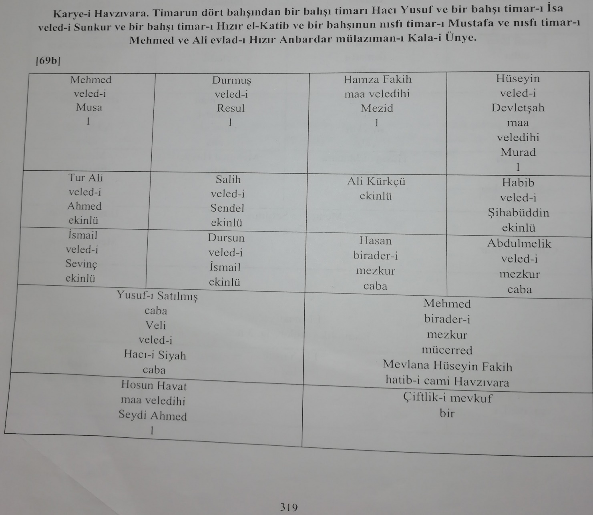
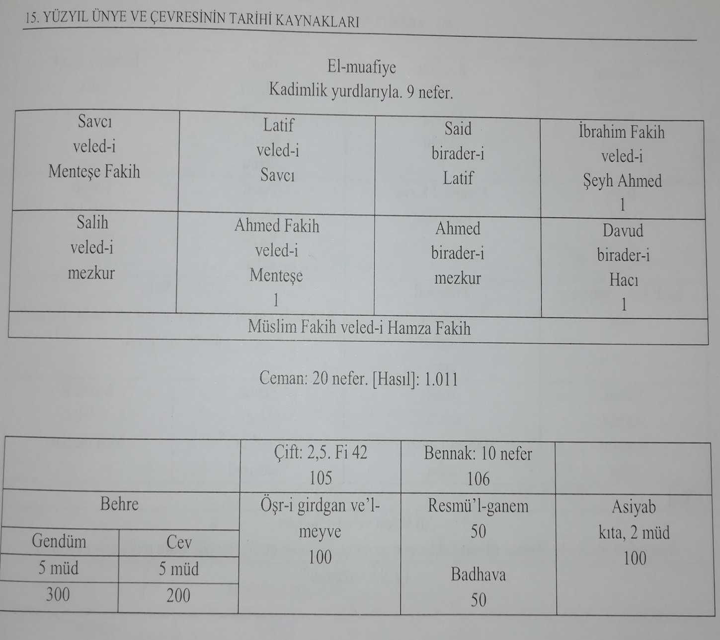
Tarihi Havzıkara Köyü 1455 tarihli köy sakinleri arasında yer alan isimler arasında günümüzde kullanılmayan ama o yıllarda sıklıkla görülen isimlerde yer almaktadır.
İsa veled-i Sungur: Sungur: İsim: Doğana benzeyen, yırtıcı, avcı kuş.
Hızır El Katip, Hızır: Hızır: isim, özel, Arapça ḫiżr/"Birinin en sıkışık zamanında, beklemediği biri, yardımına yetişmek" anlamındaki Hızır gibi (imdadına veya yardımına) yetişmek deyiminde geçen bir söz.
Kâtip, -bi: isim, (kâ:tip), Arapça kātib. Yazman.
Hüseyin veledi Devletşah, Devlet: Arapça devlet
1. İsim, hukuk, toplum bilimi, Toprak bütünlüğüne bağlı olarak siyasal bakımdan örgütlenmiş millet veya milletler topluluğunun oluşturduğu tüzel varlık.2. İsim Bu tüzel varlığın yönetim organları.3. İsim, mecaz Büyüklük, mevki.4. İsim, mecaz Mutluluk.
5. İsim, mecaz Talih.
Şah:(şa:hı), Farsça şāh:1. isim, tarih İran veya Afgan hükümdarı.2. İsim, Satranç oyununda her yönde tek hane gidebilen en önemli taş.3. İsim, Alevilik, Bektaşilikte pir.
4. Sıfat Benzerlerine oranla en üstün, en güzel, en iyi.
Şah: İsim: Atın, ön ayaklarını yerden keserek arka ayakları üstünde ayakta durması.
Tur Ali, Tur :Gelir, kazanç, verim : Bu sene buğday turu iyidir. Kapıkuru, Korucu, Milas -Muğla.Tur : Delikanlı, genç. Domaniç -Kütahya. Tur :Fincan ve yüzük oyununda söylenen mani. Karaman -Konya.Tur: Dülgerlerin kullandığı, delik açmaya yarar bir araç. Van.
Hosun Havat, Havat: Bahçe havuzu. Müstecap . Balya -Balıkesir.
Havat sözcüğü köyün adında geçen Havz (havuz-havza) sözcüğüne ne yakın anlam olarak dikkatimizi çekmektedir.
Ahmet Fakih veledi Menteşe adları dönemin tercih edilen isimleri olarak görülmektedir.
Havzıkara Köyü sakinleri arasında ekünlü(arazi ekip biçen) caba (ekip biçmeyen),vergiden muaf olan dokuz kişi arasında şeyh ve fakih kaydı olan kişiler ve en önemlisi ‘Mehmet biraderi mezkur mücerred Mevlana Hüseyin Fakih Havzıkara Camii İmam hatibi ‘kaydı olan kişi bilgisidir. Vergiden muaf olanlar arasında yer almaması farklılık arz etmektedir.
Havzıkara Köyü’nün Cuma cami kaydının olması Cevizdere Vadisi’nin bu bölümleri için çok önemli veridir. Bugünkü Dereköy bölgesi, Yenikızılcakese ve Yağıbasan Köyleri hatta Çukurköy dahil bu camiyi cuma camii olarak tercih etmiş olabilecekleri yönünde en önemli kayıttır.1455 tarihinde Yağıbasan ve Yenikızılcakese ve büyük olasılıkla Yeniköy Aydınlı Mahallesi tarihi Dizdar Köyü’nün mezraları olduğu görülmektedir.1455 tarihli kayıtlarda Dizdar Köyü kayıtlarında cuma cami ve hatibi olduğu yönünde kayıtlar yoktur. Bunun yanında zaviyedar, şeyh ve fakih gibi dini sınıfı belirten kişiler oldukça kalabalıktır. Dizdar Köyü’nden ayrılan köylerin Cevizdere Vadisi içinde en yakın cuma camisinin Havzıkara Köyü Cuma Camisi olması düşünülebilir durumdur. Ayrıca Yağıbasan Köyü sakinleri büyüklerimiz cuma camisine Havzıkara ve Yaycı Köyü Cuma Cami’ne de giderlermiş yönünde sözel bilginin birkaç ağızdan teyidinin yapılmış olması bu görüşü daha güçlü yapmaktadır. Yağıbasan Köyü ile Yenikızılcakese Köyü Cuma Camii iki köyün ortasına yapılıp Yağıbasan Vadisi içinde yer almaktadır. Bu cuma camii ise Yaycı Köyü Cuma Cami’nden ve Nurettin Köyü kayıtlarında yer alan Camii Fenaris’ten de Havzıkara Köyü Cuma Camii’ne daha yakındır. Ayrıca toprak bütünlüğü ve bağ bahçelerinde Havzıkara Köyü’ne yakınlığı önemlidir.
1455 tarihli kayıtlarda Dizdar Köyü’nde cuma camii kaydı olmadığı gibi Yaycı Köyü kayıtlarında da cuma cami kaydı yer almamaktadır. Yağıbasan ve Yenikızılckese köyleri sakinleri Yaycı Köyü Cuma Cami yapılmadan daha öncesinde Havzıkara Köyü Cuma Camisi’ne gitmiş olmaları ,daha sonra yapıldığı düşünülen Yaycı Köyü Cuma Camii’ne de bu süreçten sonra gitmişlerdir diye düşünülebilir.
Aydınlı Mahallesi ise bu vadinin Dereköy Kızılelma yönünde cuma camileri en yakın ve en kullanışlı yol olarak Hazıkara Köyü Cuma Cami olarak öne çıkmaktadır.
Çukurköy ve Koruklu (Şıhlı-Şeyhli) köyleri 1455 tarihinde tarihi Kavraz Köyü’ne bağlıdırlar. Tarihi Kavraz Köyü’nde de cuma kaydının olmaması şaşırtıcıdır. Bu köyler de Nurettin Köyü’nden daha yakın mesafede olan ve vadi içinden Havzıkara Köyü Cuma Cami’ni tercih etmiş olabilirler mi sorusu da akla gelebilir.
Cuma cami olan köyün sosyal yapısı ve tarihi geçmişiyle ,ilgili bir özellik olması gerekebilir. Ya da havza olarak kastedilen bu geniş vadi içleri mi kastedilmiştir soruları da akıllara gelmektedir.
Bu anlamda bugünkü Çayırlı Köyü sakinlerinin çevre köylere göre daha fazla olan aydın kişileri dahi bu geçmiş birikimden habersizdirler. Köyün genelinde devlete, millete ve bayrağa saygı ve modernliğe açık olan sosyal yapının alt yapısında bu birikim var diyebiliriz. Her ne kadar Meydan Kazası ve Fenaris Kazalarının arasında da kamış olsa cuma camii ve özellikle iki değirmen kayı olarak sanayi işletmesi olan köy bölgenin çok önemli köyü durumundadır.
Köyün iki değirmen kaydı da çok önemlidir. Dizdar Köyü’nde bir değirmen kaydına karşılık Havzıkara Köyü’nde iki değirmen kaydı Havzıkara Köyü’nün Cuma Cami ile beraber bölgenin değirmen ihtiyacını da karşılayan önemli köy olduğu anlamına gelmektedir. Havzıkara Köyünün tarihinden beri var olduğu bilinen iki değirmenin birin köyün alt sınırında diğerinin de üst sınırında olması çok ama çok önemli ayrıntıdır. Tarihi Havzıkara Köyü’nün kuzey(aşağı) yönünde ve köyün Meydan ,Çukurköy ,Yağıbasan ve Beylerce sınırlarına daha yakın yerde bulunan tarih değirmen sadece Havzıkara Köyü’ne değil bölgeye hizmet vermektedir. Bir diğer tarihi değirmenin ise köyün güney yönünde Dereköy bölgesine de hitap etmesi aynı derecede önemli bir durumdur. Her iki değirmenin hitap ettiği geniş havza(divan, bölge, yöre)oldukça büyüktür. Bu anlamda Havzıkara Köyü’nün Cuma camiinden sonra en önemli tarihi varlıkları bu değirmenlerdir. Bugün sadece yerleri belli olan değirmenleri Havzıkara Köyü sakinlerince yeniden yapılır mı bilinmez ama orijinal yerinin ve varsa resimlerinin köy sayfalarında görsel olarak sergilenesi çok ama çok önemlidir……………………………….değirmenlerin olduğu alanların resimleriiiiiiiiiiiiiii
Köyün üretim çeşitliği de dikkat çekmektedir. Öşrü gridgan ve meyve ile resmül ganem vergileri diğer tarım ürünlerine katkı olarak göze çarpmaktadır. Çünkü bölgede resmül ganem (koyun keçi vergisi) her köyde yer almamaktadır. Bu durum Havzıkara Köyü’nde yaylacılık ve küçük baş hayvancılığın meslek olduğu anlamına gelir. Öşrü gridyan ceviz vergisi ve meyve olarak da diğer meyveleri ifade eden vergi de dikkat çekmektedir.
Havzıkarak Köyü’nden hasılın az olması köy vergi mükellefi olan kişilerinin sayılarının azlığıyla ilgili olmalıdır. İki değirmen kaydı, meyve ve küçük baş hayvan kaydının olduğu köylerde haliyle vergininde fazla olması beklenir durumdur. Bu durum Asut Mahallesi için Aydınlının dahili olarak Dizdar Köyü aidiyetliğinde olabileceği görüşünü de destekler görünmektedir. Çünkü 1455 tarihinde Dizdar Köyü hasılı Havzıkara Köyü’nün iki katına denk gelmektedir. Bunca öne çıkan değeri olan Havzıkara Köyü’nün hasılı arazi genişliğiyle orantılı görülmemektedir. Bu durum ise tarihi Havzıakra Köyü’nü o yıllara göre Zenbek, Yavi ve Kuşdoğan köyleri ile aynı hacimli köy olduğu düşüncesini gösterse de cami ve değirmen kaydı bu yönüyle köyü küçük ama cazibe merkezi olarak göstermektedir.

1485 tarihli tahrir defterine henüz ulaşamadık..
1520 tarihli kayıtta Havzıkara Köyü Terme köyleri arasında yer almakta olup, ‘Havzıvara (Havzıdere) iki baştan .Nefer :19,hane 16 ,mücerred:3,hasıl:1388, El müsellemiye nefer:2, hasıl:20 ‘ olarak yer almaktadır.
Bu kayıtlarda köyün adının yazımı ile ilgili sorununun olduğu görülmektedir. Havzıvara olarak yazılan köy bilgisi yanlış yazılmış olabilir. Ama ‘Havzıdere’ olarak ikinci isin notu açıklaması yapılmadan yazılmış olması bilgi eksikliği olarak görülse de önemli bir bilgi olarak görülebilir. Bu kayıtlar üzerinden köyün adının Havzıdere ve Havzıkara olarak kullanıldığı anlamına gelebileceği araştırma konusudur. Bu durum ise Dereköy bölgesinin vadi boyunca Dereköy ile alakası olup olmayacağı sorularını da beraberinde getirebilir. Çünkü Havzıkara Köyü’nün güney yönünde vadi içleri ve vadinin yamaçlarından başlayıp yaylalarıyla Dereköy sınırdır ve yaylaların ortak kullanımı da söz konusudur.
1520 tarihli kayıtta köyün müsellem durumu bu tarihi kayıtta açıkça yazılmıştır.
1575 tarihli tahrir defterine ulaşamadık..
1642 tarihli Canik Sancağı Avarız Defterlerinde de yer alan Havzıkara Köyü Kendir Hassaları Defterleri kayıtlarında ise, KK 2603 Kendir Ocaklığı Olan Kazaların İcmal Defteri bölümünde Fenaris Kazası yerleşimleri arasında yer almaktadır.
Havzıkara Köyü sadece bir yerleşim mi yoksa mezraları da yer alıyor mu??????????
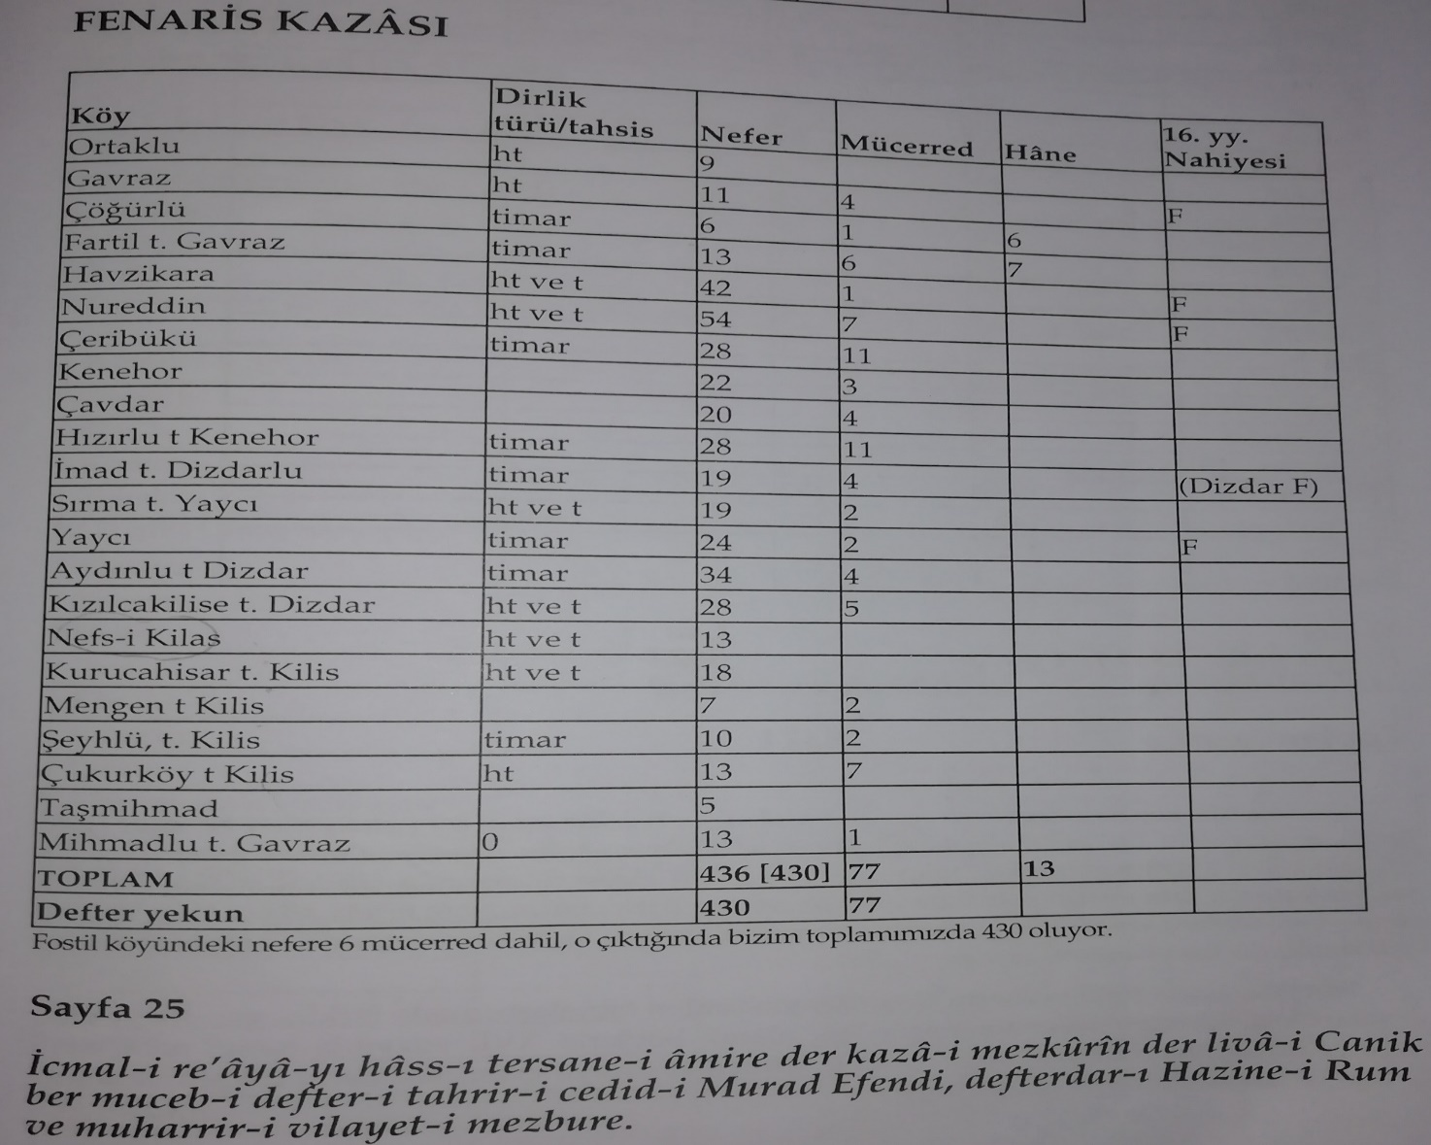
Sayfa 231
Havzıkara kaydı sadece Havzıkara Köyü olarak tek yerleşimi ifade ediyorsa Nurettin Köyü’nden sonra en kalabalık yerleşim olarak tek yerleşim yeri yapılanmasını ifade etmektedir.
MAD 268 Kendir Hassaları Reayası İcmal Defteri kayıtlarında yine Fenaris Kazası köyleri arasında yer almaktadır.

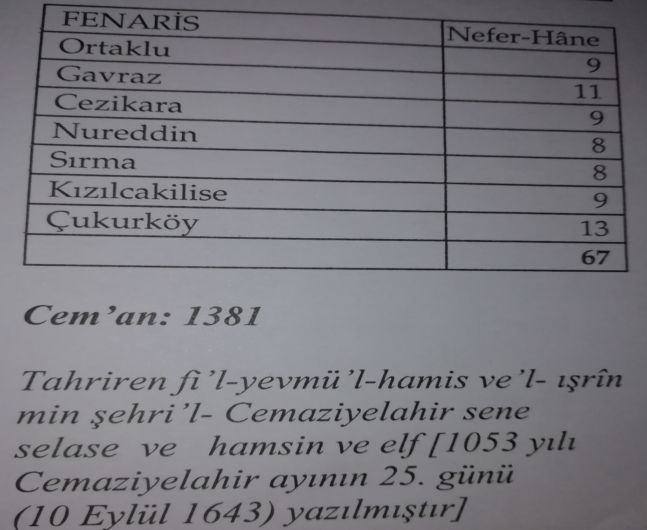
Sayfa 235
Meydan Kazası köyleri kayıtlarında yer alan köylerin köy halkı ve diğer köy bilgileri için açık açık yazılan bilgiler Fenaris Kazası köyleri için yazılmamıştır.
Ünye Nüfus Defteri 1834 adlı çalışma da Havzıkara Köyü adını korumaktadır.1834 yılı kayıtlarında, İmam Ataullah Efendi, ilk muhtar Halim kaydıyla yer almaktadır.
Ünye Nüfus Defteri (1834) kayıtlarında yer Havzıkara Köyü’nde kullanılan lakaplar aşağıdaki gibidir. Bu lakaplar köy sakini ailelerin 1800 lü yıllarda aile kökenleridir.
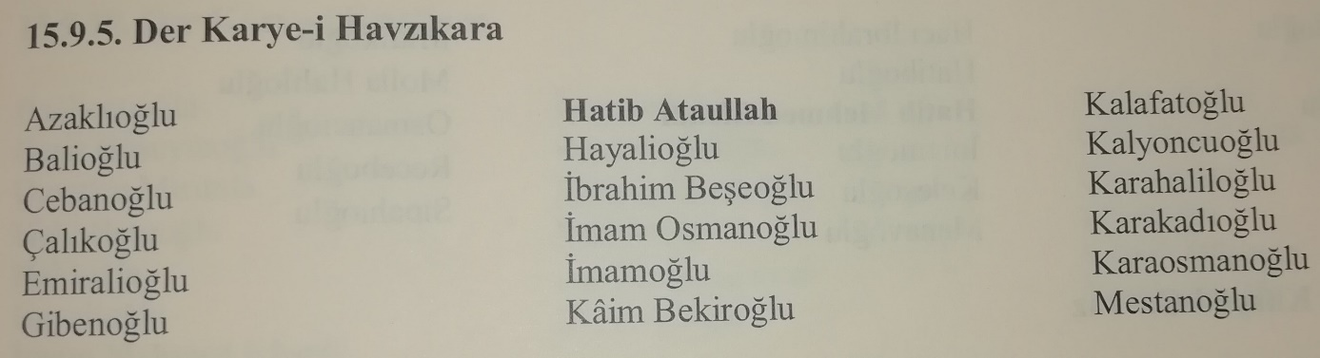
Sayfa 75
Ünye Nüfus Defteri (1834 )çalışmada Havzıkara Köyü Kayıtları
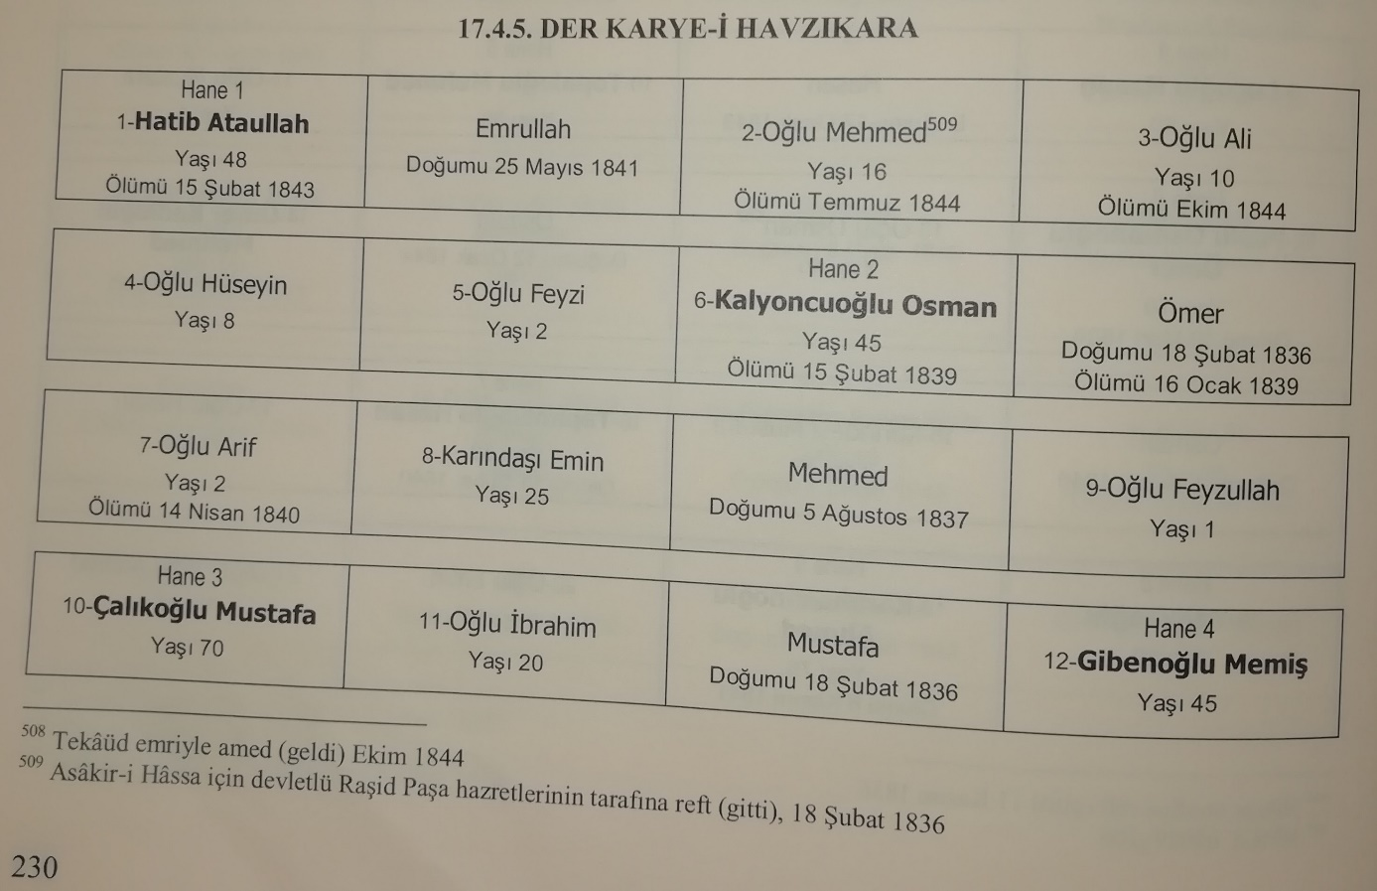
509 dipnotuyla kayıtlı olan Hatip Ataullah Efendi oğlu olduğu anlaşılan 2. Numaralı kişi kaydıyla Oğlu Mehmet (yaş16)ölüm tarihi 1844 kaydı olan kişinin Hassa Ordusu(Padişahı koruma ordusu) neferi olduğu görülür. Adı geçen paşa ise Dahiliye Nazırı Mustafa Reşit Paşa olmalıdır. Ölüm tarihi verilen Mehmet adı kişinin ölüm sebebi kaynakta yer almamaktadır.
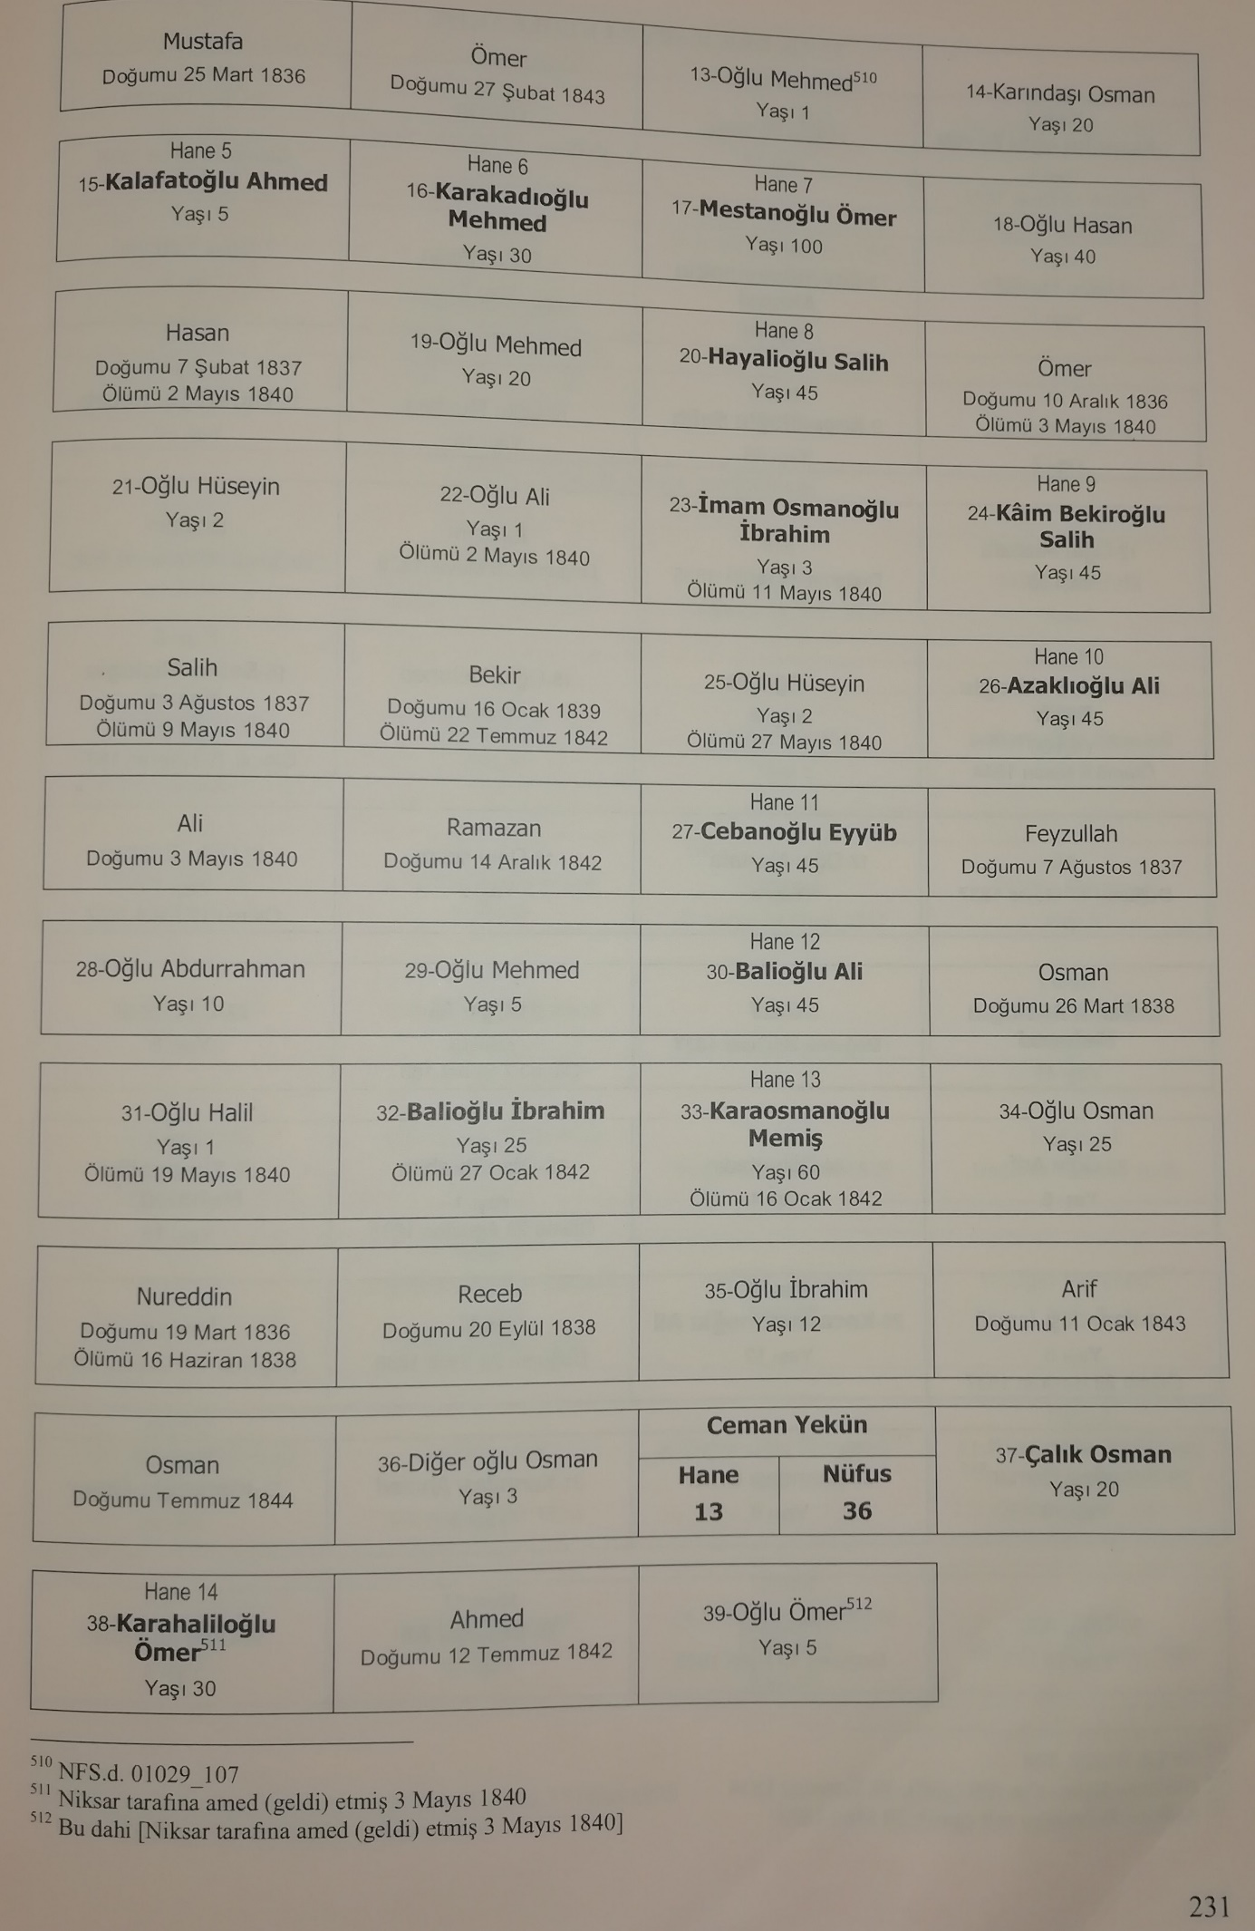

511 dip notuyla açıklama yapılan Karahaliloğlu Ömer (yaş) adlı kişinin Niksar tarafına yerleşme amacıyla gittiği düşünülmektedir. Benzer kayıtlar sahilden iç kesimlere ve iç kesimlerden sahiller yönünde de o yıllarda gerçekleştiği yönünde göç olayları için önemli veridir. Bu kişinin tekrar geri gelip gelmediği ve niçin Niksar’a gittiği sorulacakkkkkkkkkk
Karakadıoğulları lakaplı aile ,kadılarıyla meşhur olan kadı ailesi üyelerindendir……………..özel bilgi alacağız…
Kalafatoğlu Ahmet adlı kişi Yavi Köyü Çorak Mahallesi’nde yaşamakta olan ve Kalafatoğlu lakaplı Kalafat soyadlı ailelerle ata kökten akrabadırlar. Üç kardeş olarak Trabzon’dan bölgemize gelen aile üyelerinin bir kardeşi Ordu’da yerleşmişler ,bir kardeşi Havzıkara Köyü’nde ve bir kardeşi de Yavi Köyü Çorak Mahallesi’ne yerleşmişlerdir. Kalafaoğlu lakaplı aileler kökten akraba olduklarını bilmektedirler. Önceki yıllarda var olan akrabalık bağları artık çok zayıflamış durumdadır.
Köyde bu kayıtların dışında daha sonraki süreçlerde köye yerleşenler ve köyden tamamen ayrılanlarda önemlidir.
Ünye Nüfus Defteri 1834 adlı çalışma da müceddeden zuhur eden nüfus kayıtları da aşağıdaki gibidir.
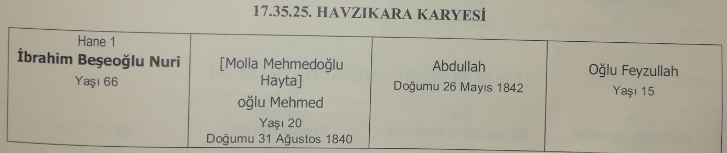
Sayfa 339
Havzıkara Köyü,1834 tarihli nüfus kayıtlarında ,15 hane ,39 kişi nüfus bilgisi olarak kayıt edilmiştir. 1910 nüfus bilgilerine göre ise, Hazıkara Köyü Müslüman nüfus bilgisi(nüfus sayısı)140 kadın,157 erkek toplam 297 Müslüman nüfus olarak kayıtlara geçmiştir.
Ünye Nüfus Defteri (1834)adlı çalışmada Havzıkara Köyü kayıtlarında göçebe taifesi, Kemahlı taifesi , erkat taifesi ve cürüfcüyan taifesi kayıtları görülmemektedir.
………………………………………………………………
Tarihi Havzıkara Köyü 1834 tarihli Ünye Nüfus Defteri kayıtlarında Havzıkara Ermeni Karyesi(Köyü) olarak da yer almaktadır. Havzıkara Ermeni Köyü olarak,12O kadın,133 erkek, toplam 253 gayri Müslim Ermeni nüfus kaydı vardır.
Bu kaynağa göre 1800 lü tarihlerde Havzıkara Köyü’nde Gayri Müslim Ermenilerle Müslüman Türklerin beraber yaşamakta olduklarını anlayabiliriz. Gayri Müslim halkın bugünkü Asut Mahallesi’nde yoğunlukta yaşadığı söylenmekle beraber köyün Havzıkara(Çayırlı) Mahallesi’nde de yaşadıkları ve bölgede hala kullanılan bir çeşme Ermenilerden kalma olarak suyu akamaya devam etmektedir. Ayrıca bu çeşme Ermeni sanatı olarak da çeşmeye işlenen motifle günümüze gelmiştir. Havzıkara Köyü Ermeni olaylarında tarihi kayıtlara Ermenilerin yapmış oldukları taşkınlıklar ve eşkıyalıklarla da öne çıkmaktadır. Bölge halkı ise bu yanlış girişimlere karşı tepkilerini göstererek özellikle çeteci olduklarını düşündükleri Ermeniler karşı sert tavırlar takınmışlardır. Bu karışıklıklarda istenmeyen ve masumlarında hayatlarına mal olan olaylar olmuştur.
Havzıkara Ermeni Karyesi ve gayri Müslim Ermeniler ve Müslümanlarla olan ilişkileri………………..
…………………………………………………………………………………………………………………………………………………………………………………………………………………………..
Ünye ve çevresinde yazılı ve yayınlanmış kayıtlara yansımayan ama Gayri Müslim Ermenilerin yaşadıkları köyler olarak adları geçen köyler listesi Ermenilerce yayınlanan çalışmadan aktarılmıştır. Bu listede yazılı kaynaklarda yer alan ve yer almayan Ermenilerin yaşadıkları köyler arasında Havzıkara Köyü de vardır.
‘Unye (Ünye) Kazası. Ağutan (Ali Varaz), Balluğ (Pallıkh), Ekincuğ (Karaarmud ve Ferece “mahalleleriyle”), Eküzköy, Tekkiraz, Lakhana, Kabataş, Kabakh Giriş (Vezirots Geğ, Vezirlerin Köyü), Kadraman (Garamon), Kozbik (Gozbuk), Havzıkara, Meliktepe, Yağbasan, Yarbaşi, Çalboğaz, Çakal, Unie (Ünye, İnes) şehri, Uçpunar, Uçköpri, Paşaköpri, Pelityatağ, Kelas, Kerpiçluğ, Köyeri, Kökluğ (Gözdere, Düztarla, Eyribel, Teketam, Khaçdur, Manastır, Yamurca, Yusuflar/Suflar, Seyle/Seylan, Ozan “mahalleleriyle”), Feneris.
Havzıkara Köyü saha çalışmalarında öğrendiğimiz gayri Müslimlerle Müslüman halk arasında gelişen olayların resmi belgelere yansıyan arşiv kayıtları bir çok çalışmada örneklenmiştir.
‘Emlâk, arazi ve ailesini geride bırakarak savaşa giden erkek Müslümanların yokluğunu fırsat bilerek, Rusya'dan silahlı olarak dönen Ermeni ve Rum çetelerinin Ünye'nin Kiraztepe, Üçpınar, Köklük, Havzıkara ve Ballık köylerine girerek yaşlı, kadın, çoluk çocuk ayırdetmeksizin ahâliyi tereddütsüzce katlettikleri; Manastır karyesine gelen Ermeni eşkıyalarının, ahâliden bazılarını kurşuna dizdikleri ve bir kısmının da başlarını keserek kazığa taktıkları; Ermenilerin Müslümanlara tecavüzatta bulunduğunu göz ardı eden Samsun İngiliz mümessili Pering'in Türklerin Ermenilere kötü davrandığı yolunda iddialarının tam aksi olduğunun tahkikat sonucu anlaşıldığı ve Manastır Köyü’nde mezâlim yapan Ermenilerin Köklük'te bulunduğu ve Müslümanların bütün bu tecavüzata karşılık ellerinden bir şey gelmemesi yüzünden icab eden tedbirlerin bir an önce alınması gerektiği..
‘ Bâb-ı Âlî Dâhiliye Nezâreti Emniyet-i Umûmiyye Müdîriyeti Ünye Jandarma Bölük Kumandanlığı'nın 9 Eylül [1]335 târîhli rapor sûreti Harb-i Umûmî îcâbâtı evlâd ü iyâlini, emlâk ü arâzîsini, servet ü sâmânını terkle cihâda iştirâk eden ve yüzde yetmiş beşi dârü'l-harb'de rütbe-i şehâdeti ihrâz ve mütebâkîsi de nukât-ı muhtelifede düşmanın yed-i esâretine giriftâr olan bedbaht kişilerin maskat-ı mehdlerinde kadın, ihtiyar ve sıbyândan başka kimse olmadığını bilen ve Rusya'dan öteden beri müsellahan avdet eden yüzlerce yerli ve yabancı Ermeni ve Rum komiteleri mücâvir kazâlarda olduğu gibi Ünye'nin Kiraztepe, Üçpunar [Üçpınar], Köklük, Havzıkara ve Ballık kurâlarına tahassun ederek makâsid-i mel‘anet-kârânelerini icrâ husûsunda zamânı kendilerine bir fırsat add ile kenâr ve bucakda dağ ve ormanda tesâdüf ede gelmekde oldukları Müslim erkek, sıbyân ve nisvânı bilâ-rahm ve bilâ-tereddüd katleyledikleri âmmece mertebe-i sübûta vâsıl olmuşdur. Ez-ân-cümle 29 Ağustos [1]335 târîhinde Manastır karyesine girüp orman ittisâlinde bulunan yol üzerinde pusu kuran eşkıyâ ser-gerdesi Köklük karyeli Avadis, refîki Karahoca, Sürup, Asador, Kalos, Artin, Vartan, Vesken, Avakim, Misak, Çökükburun Akaryan ve Atan ve isimleri gayr-ı ma‘lûm rüfekâsı tarafından pusuya düşürülerek katledilen Manastır karyeli Hâşim Çavuş ve birâderi Nuri, Emrullahoğlu Emrullah, Baltacıoğullarından Mehmedoğlu Mehmed'in keyfiyet-i katllerini tahkîk etmek üzre mahall-i vak‘aya gitmiş idim. Bu mes’elenin ta‘mîk ve tahkîki esnâsında eşhâs-ı merkûmenin on aydan beri karye-i mezbûrede îkâ‘ eyledikleri fecâyi‘e dahi muttali‘ olduğumdan yegân yegân arz ve îzâha mecbûr oldum. ‘
Ünye Jandarma Bölüğü Kumandanı
Yüzbaşı Ahmed Halid.
Ermeniler ve Rumların eşkıyalık ve Zararlı cemiyetler olarak yapılanmalarıyla ilgili bilgileri ulusal ve yerel kaynaklarda da yer almaktadır.
1930 ‘tarihli olarak yazılı olduğu görülen ve Ünye’nin ilk yazılı kaynak eseri kabul edilen çalışmada; 59 hane,141 erkek ,178 kadın ve Ünye Şehir merkezine 48 km. uzaklıkta olduğu bilgisi vardır.
1935 nüfus sayımı kayıtlarında , Havzıkara Ordu Ünye Merkez nüfus: 416 ,kişi olarak yer almaktadır .
1940 yılında da Havzıkara adıyla yer almaktadır.Bu kayıtta köyün adının değişmediği görülmektedir.
Orhan Bora Bey’in eseri 1969’ yılı yayını Turistik Yeşil Ünye Rehberi adlı eserinde ise, köyün adı Havzıkara Köyü adından Çayırlı Köyü olarak değiştirilmiş şekliyle yazılı olup ,Tekkiraz bucağına bağlı köyler arasında,199 hane ve 1043 kişi nüfus bilgisi verileri yazılıdır.
1974 yılı Ordu Valiliği Cumhuriyetin 50 .yılında Ordu 1973 il yıllığı çalışmasında Ünye Pasajları 1. Bölümünde Ünye köyleri nüfus ve bazı bilgilerini vermektedir. Buna göre Tekkiraz Bucağı köyleri içerisinde geçen Çayırlı köyü 03 numara ile gösterilip Çayırlı (Havzıkara) : 1.171 kişi olarak geçmektedir.
1987 yılı çalışması Oney’den Ünye’ye adlı çalışmada da Tekkiraz bucağına bağlı köyler arasında yer almaktadır.
Başbakanlık araştırması Köylerimiz Adlı eserde Çayırlı isimli köylerimiz görülmektedir.
Çayırlı , İkizce Haymana Ankara ,
Çayırlı ,(Okuf , önceki adı) Merkez Yenişehir Bursa
Çayırlı ,Erciş Merkez Çukurca Hakkari
Çayırlı , Merkez Tire İzmir
Çayırlı ,Merkez Daday Kastamonu
Çayırlı , Yoğuntaş Merkez Kırklareli
Çayırlı ,Merkez Arguvan Malatya
Çayırlı, (Kefnas önceki adı) Merkez Midyat Mardin
Çayırlı , Merkez Niğde
Çayırlı, (Havzıkara önceki adı) Tekkiraz Ünye Ordu (sayfa139)
Çayırlı ,merkez Kalkandere Rize
Çayırlı, merkez Kavak Samsun
Çayırlı, ( Sirtan önceki adı) merkez Kurtalan Siirt
Çayırlı ,merkez Ereyli Zonguldak.
Havuzla başlayan ve Havzıkara adı ile ilişkilendirilebilecek köylerimde şöyledir.
Başbakanlık Çalışması ‘Osmanlı Yer Adaları’ adlı eserde ise çayırla başlayan ve eklerle farklı anlamlar kazanan çayır sözcüğü içeren nahiye ve kazalarımız var.Çayırlı adı ile ise aşağıdaki isim benzerliği olan nahiye Erzincan iline bağlı tarihi geçmişi olan bir ilçemizdir.
ÇAYIRLI (1889 : Mans) (1954 : Çayırlı) چايرلى
Nâhiye (1889-1918) Tercan → Erzurum → Erzurum vilâyeti (salnâme)
Nâhiye (1924-1935) Tercan → Erzurum
Nâhiye (1936-1953) Tercan → Erzincan
Kazâ (1954 / 6324) Erzincan

COĞRAFİ DURUMU İKLİMİ BİTKİ ÖRTÜSÜ
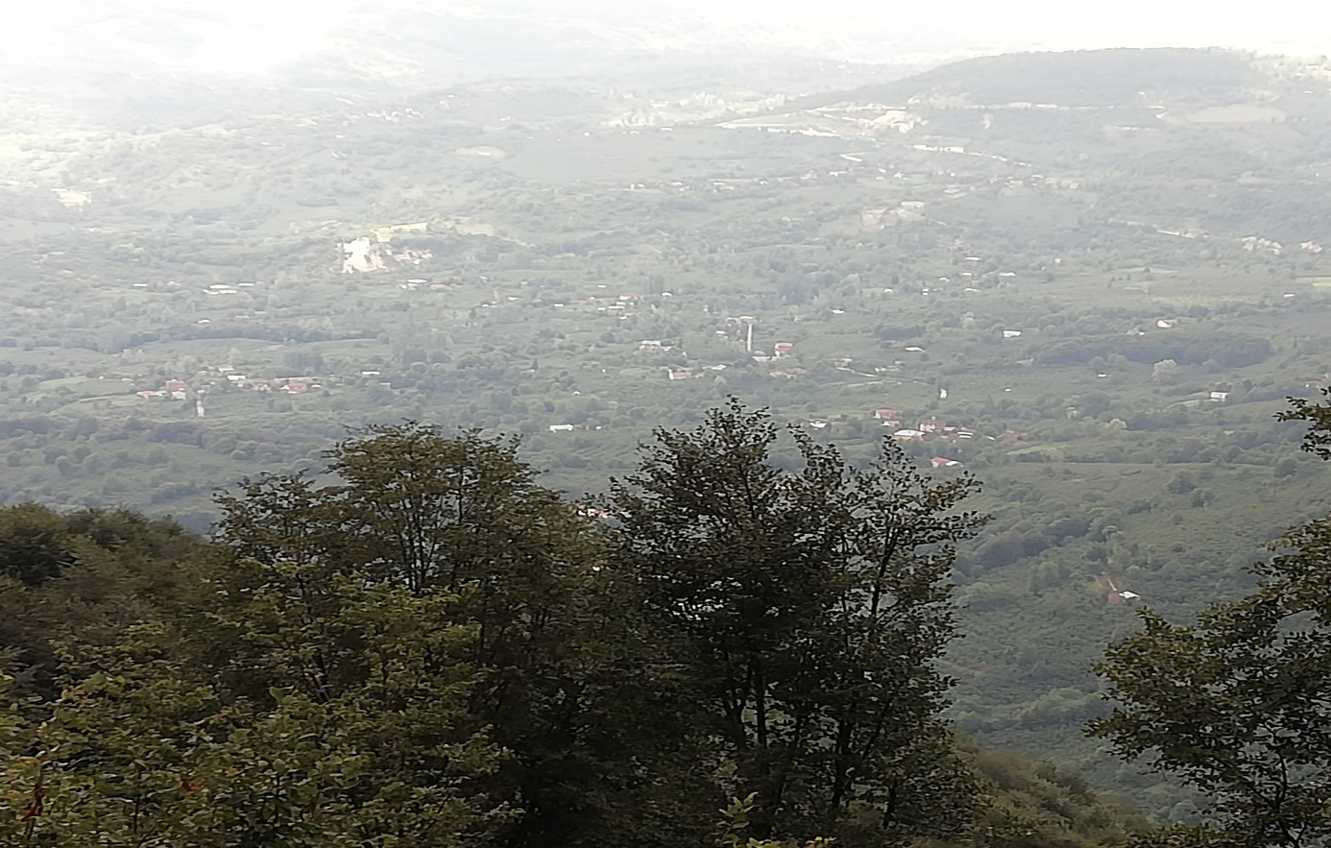
Soğulcak (Soğucak)Yaylası’ndan Havzıkara Meydan ve Beylerce köyleri..
Tarihi Havzıkara( Çayırlı )Köyü ,Cevzidere Vadisi içerisinde yer alan köylerimizdendir. Cevizdere Vadisi’nin sahilden 20- 25 kilometre iç kesimlerinde kalan köy Cevizdere ana vadisi ile Cevizdere ana vadisinin Yağıbasan Vadisi kolları arasında vadi genişliği biraz daha genişleyen yerleşimlerde kuruludur. Havzıkara Köyü Cevizdere Vadisi’nin her iki yakasında da kurulu olup geniş bir havza görüntüsü oluşturmuştur. Dar bir vadi beklentisi yerine genişçe ve verimli arazileri olan bir coğrafi yapısı aslında hem vadi yapısı hem de toprak verimliliği hem de coğrafi olarak vadinin daralmaya başlamadan önceki en geniş arazilerinin bulunduğu yerleşimleri oluşturmuştur.
Havzıkara Köyü’nün vadi içinde genişçe bir çanak yapısı oluşturan coğrafi konumu Tekiraz, Kumru ,Yeniköy ve Meydan yerleşimleri yönlerinde zaman zaman dik yamaçlarla vadi içlerine inilmektedir. Vadi tabanında bulunan çok hafif yamaçlı araziler genişleyerek her yönden yüksek tepelere kadar çıkmaktadır. Havzıkara Köyü doğu yönünde 700 rakımlara ulaşarak Soğulcak(soğucak) Yaylası’nda coğrafi yükseklik sınırına ulaşmaktadır. Bu yamaçların vadi içinde sahilden yüksek kesimlerde olması beklenmeyen vadi içi genişliği bu bölgede havuz durumu oluşturmuştur. İki akarsuyun birleştiği alanlarda daha geniş akarsu yatakları oluşmaktadır. Bu alanlarda oluşan taşınmış malzeme görüntülerine bakarak suyun gücü buralarda daha iyi anlaşılmaktadır. Geniş ve dik sayılabilecek havzada suyun yol bulamayıp kapalı havza oluşturacağı düşüncesine kapılacağımız bir akarsu yatağı ,geniş ve çukur bir coğrafya vardır. Ama kapalı havza olabileceğini düşündüğümüz bu coğrafya vadi yataklarının eğimiyle önüne gelen her şeyi sürüklemektedir. Ama olası toprak kayması sonucu vadinin kapanacağı ve gerçekten de kapalı havza ve köyün adında geçen Havz (havuz) olabilme ihtimali vardır. Cevizdere Vadisi’nin Çayırlı Köyü’nden daha aşağıda kalan hiç bir yerinde benzeri geniş ve derin bir havza yoktur. Aynı şekilde yukarı bölgelerde devam eden Cüri Vadisi’nde de benzer genişlikte ve tarıma uygun eğimli arazi yapısı da yoktur. Aynı durumu Cüri ,Akçay ve Keş Derleri Vadilerimizde de göremeyiz. Çayırlı Köyü’nün konumu bu haliyle özel coğrafi alanlarımızdan biri durumundadır.
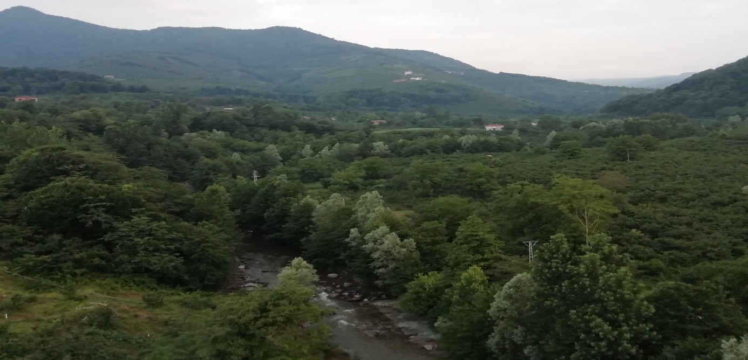
Bu geniş ve farklıkla o kadarda güzel olan vadide fındık yeşiline eşlik eden bir çok rengi görebiliyoruz. Açık arazi dediğimiz fındık dışı mısır ,fasulye ve bostan(yerel ağızla avlu -havli) gibi ev ekonomisine yönelik tarımsal faaliyetler yapılan küçüklü büyüklü ekim - dikim faaliyetleri de yapılarak ürün çeşitliliği görülür. Köyün yamaç arazilerinin yamaçlarının daha dikleştiği ve yükseltinin arttığı yerleşimlerde gürgen ve meşe ağırlıklı ormanlık alanları, vadi içi fundalıkları, diken uçlu bitkileriyle zengin bir bitki örtüsü vardır.
Bu geniş araziyi birkaç tane dere dikine bölümlere ayırmaktadır. Bu dereler vadinin kendi havza suyunu taşımaktadırlar.
Vadiden yukarılara doğru yükselen köy coğrafyasında vadi içleri kış mevsiminde ılıman iklim etkisi yapmaktadır. Tekkiraz merkez ve daha aşağı köylerde sert soğuklar ve kar yağışı görülürken köyün vadi içinde kalan kısımlarında aynı iklim özelliklerini göremeyiz. Köyün vadiden yukarılara doğru yüksekliği nerdeyse 400 metre gibi farklılık gösterdiği için vadi içi ile daha yükseklerinde kalan bölümlerinde ciddi iklim farklılıkları görülür. Doğu Karadeniz Bölgemizde gördüğümüz vadi içi bölge gurup ve şehirler arası yol ağlarının varlığı vadileri takip ederken, biz bölge genelinde ana yollar yükseklerden yüzyıllar öncesinin yolu olarak kullanıldığı için kış aylarında yükseklere yağan fazla kar köyün vadi içlerinde kalan büyük bölümünde olmasa da şehirle ulaşımı zorlaştırmaktadır. Köyün vadi içi mahalleri arasında kış aylarında ulaşım daha kolayken köy dışına çıkmak için kullanmak zorunda kaldığı yüksek rakımlı bölgelerde kalan yollarda ulaşım çok zor olmaktadır.
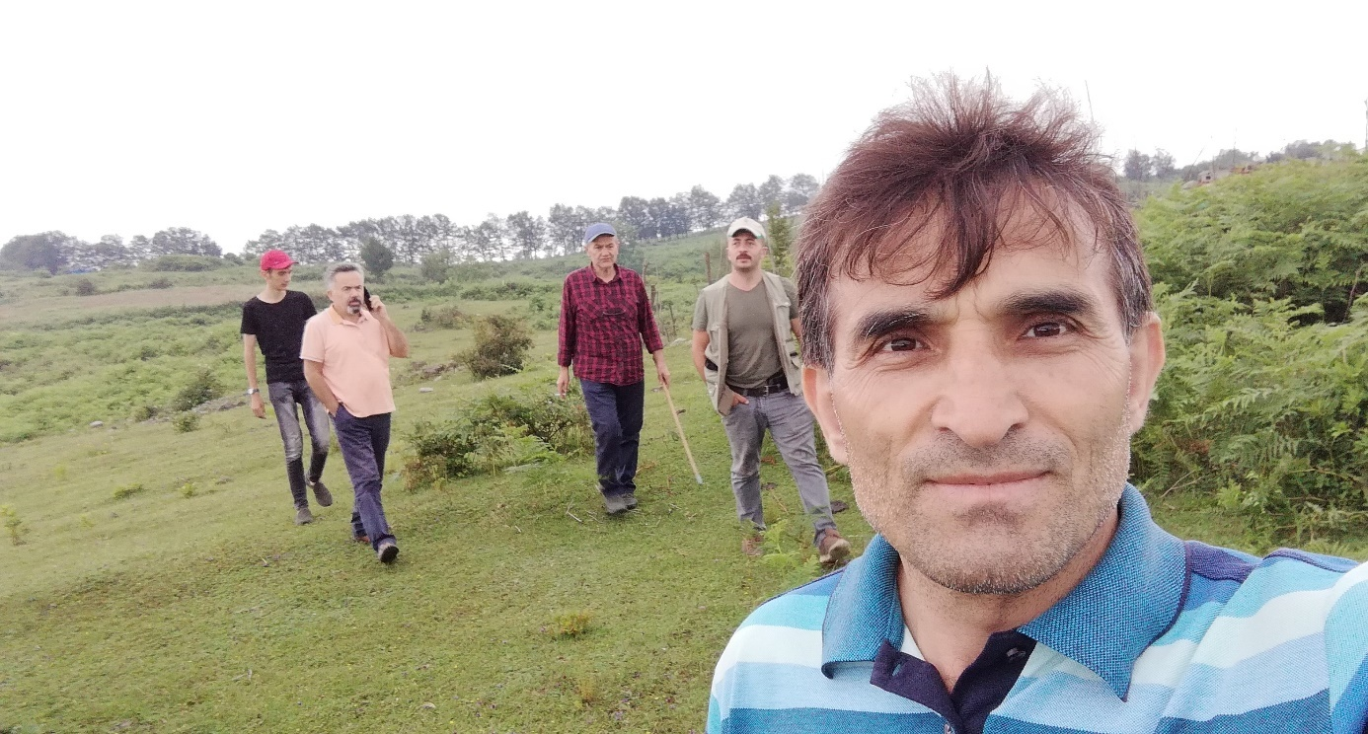
EĞİTİM KÜLTÜR SOSYAL DURUM
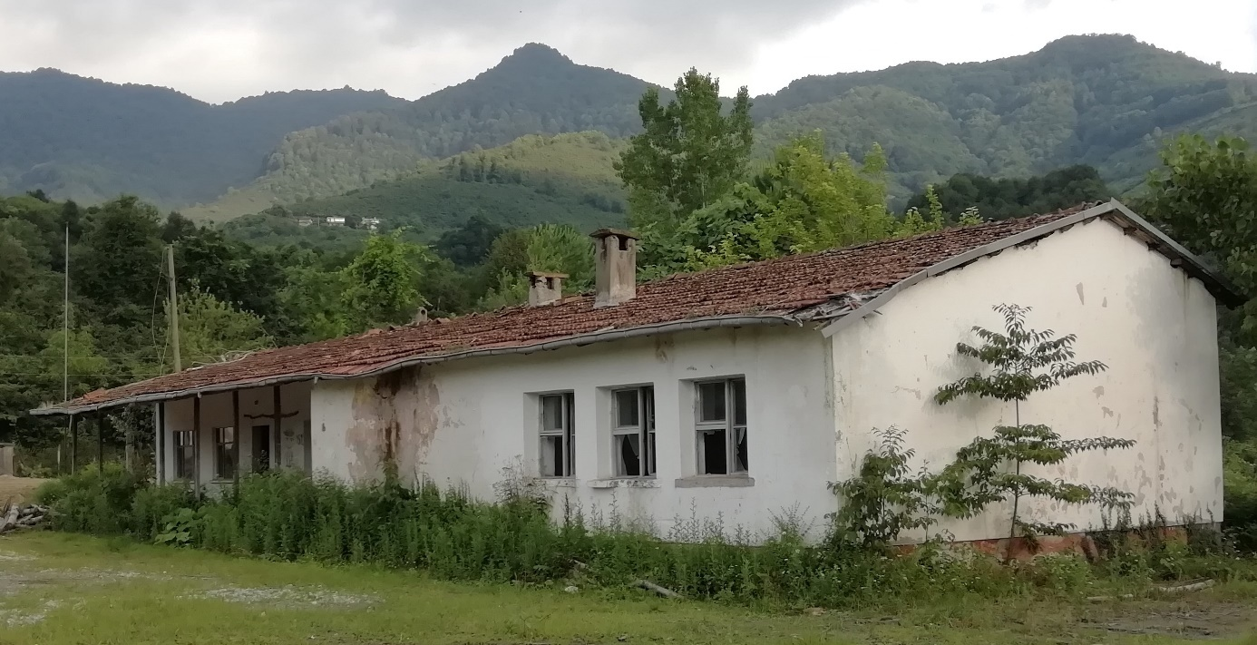
Havzıkara( Çayırlı)Köyü din eğitime önem veren köylerimizdendir. Bunu yanında dini ve milli değerleriyle barışık, çağdaş eğitim kurumlarında yetişmiş insanları da oldukça fazlaca vardır.
1455 Tarihli kayıtlarda köyün bölgeye hitap eden cuma cami ve köy sakinleri arasında cuma cami grevlisi hatibinin olması köyün eğitim sürecinde elimize ulaşan ilk veridir. Cuma günleri yapılan toplu ibadetler ,cuma hutbesi ve hatibin sohbetleri insanların sadece dini ibadetleri ve eğitimlerini karşılamakla kalmamaktadır. Hatip ve cuma cami olgusu sosyal ve kültürel etkileşim anlamına gelmektedir. O yıllarda camiler ve cuma günleri dini ibadetin yanında haftalık haberleşme, yakın çevre ve ülke gündemi hakkında bilgi sahibi olma yeridir. Hatta devletin resmi işlerinin de halka duyurulması anlamında önemli eğitim ve sosyalleşme yeridir. Havzıkara Köyü Cuma Cami ve iki tane su gücüyle çalışan değirmen kaydı köyün 1455 tarihli yıllarda iki önemli sosyal mekanı olarak görülmelidir.
1455 tarihli kayıtlarda yer alan El -muafiyelerin askeri erkan değil de dini hizmetler sınıfı olduğu anlaşılmaktadır. Bu sınıf içinde müderris bilgisi olmamasına rağmen beş kişinin fakih olarak yer aldıkları görülmektedir. Bu gurubun içinde yer alan fakihlerin günümüzde günlük koşuşturmacalar arasında her önüne gelen kişiye af edersiniz hocam denildiği, her önüne gelene hocam olarak hitap etmesi gibi bir fakihlik olmayıp eğitim alanında belirli bir seviyesi olan kişiler oldukları açıkça anlaşılmaktadır. İbrahim Fakih veledi Şeyh Ahmet adlı kişinin tasavvufi bir kişilik olarak köyün bir başka dini ve sosyal yapılanma merkezi olabileceği düşüncesini geliştirmemize kaynaklık ettiği açıktır. Burada beş farklı kişinin fakih sıfatının olması dini bilgilerde ileri seviyede olan kişilerin tasavvufi yapılanmaların içinde olarak dini suiistimal edecek yapılanmalara müsaade etmeyecekleri , hurafe ve safsata dolu din algısına sebebiyet vermedikleri düşünülebilir. Havzıkara Köyü’nde cuma caminin dışında bir eğitim kurumu veya tasavvufi bir eğitim kurumunda olduğunu söyleyebiliriz. Aradan geçen altı yüzyıl içinde bu kültürün izleri ve bu kültürün yaşandığı mekanları bugün…………………………
1834 tarihinde köyün hatibi olan Ataullah Efendi bu kültürün temsilcisi olarak yer almaktadır.
Köyün sözel tarihinde dini ve diğer eğitim kurumları bilgisi……………
Havzıkara Köyü İlkokulu 1960 lı yıllarda yapılmıştır. Köylerine okulun geç gelmesinden rahatsız olan köy sakinleri Alivara(Beylerce)Köyü İlkokulu’na öğrencilerini göndermişlerdir. Köylerine geç geldiği düşünülen ilkokul bilgisine rağmen Havzıkara Köyü sakinleri eğitim atağına daha erken başlayan köylerden olmuşladır. Bugün her alanda yetişen hizmetler alanda köy sakini ülkenin çeşitli bölgelerinde görev yapmaktadırlar.
Köyün sakinleri yüzlerce yıldır bu köyde ikamet ettiklerini ve derin tarihleri olduğunun bilincindedirler. Tarihe ,devlete ve millete karşı sevgileri yaşam biçimlerine yansımış nesilleri bu çalışkan ve üstelik ahlakı yüce olan bu köyde de görebiliriz. İnsanlarının candanlığı, misafirperverliği, saygı konusundaki hassasiyetleri dikkatimizi çekmektedir.
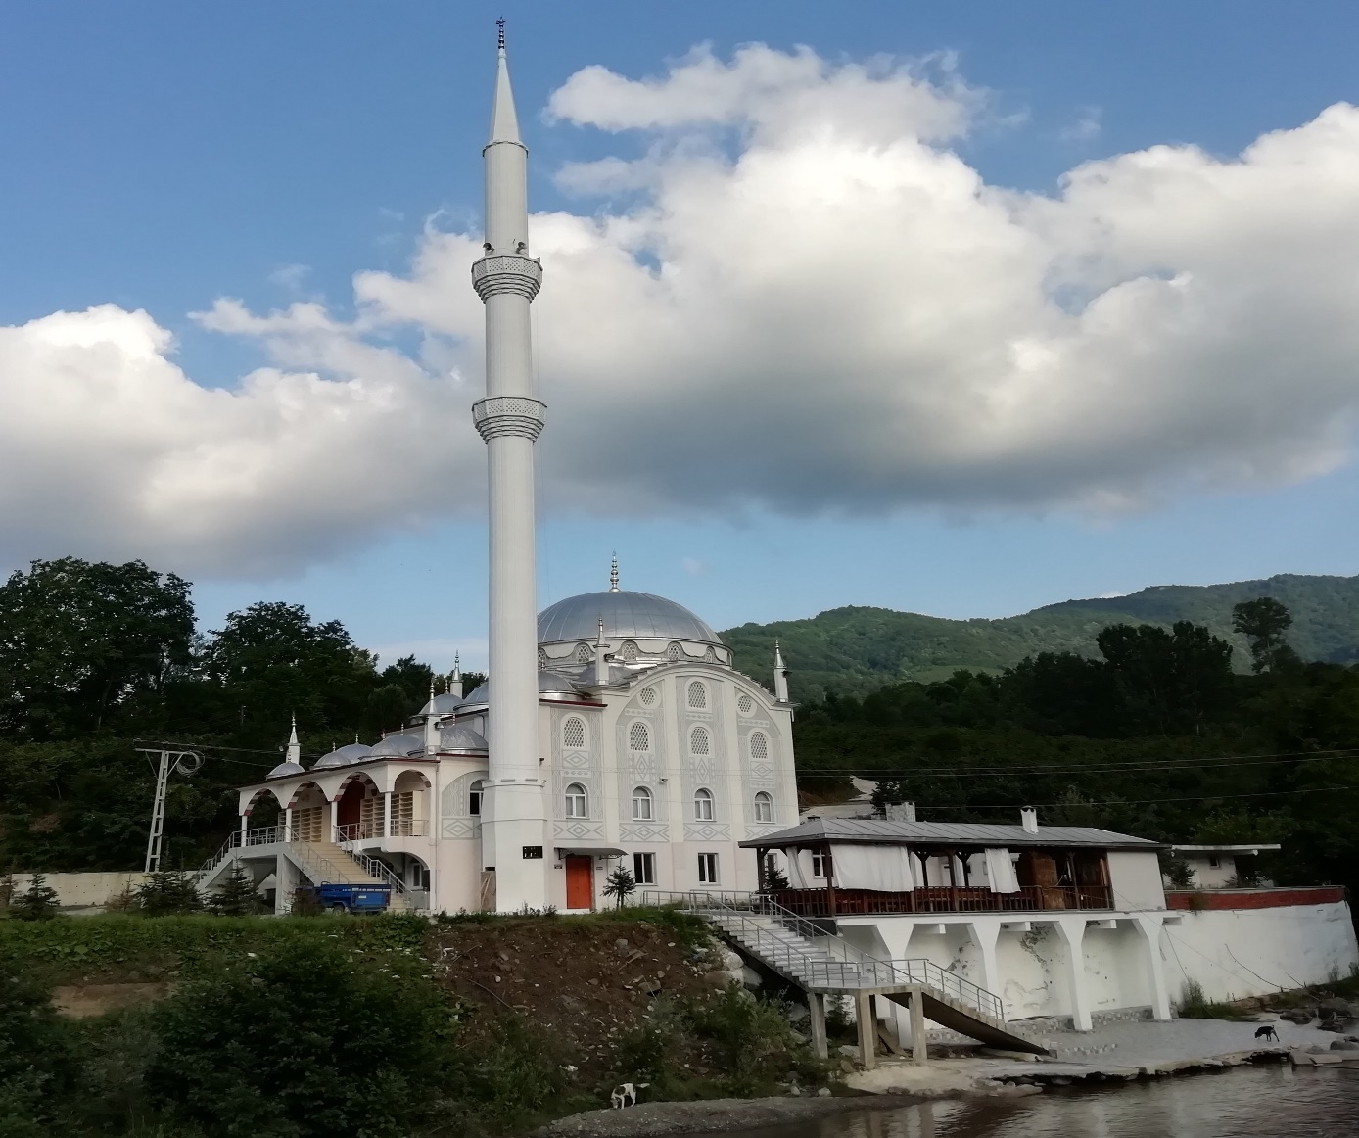
Tarihi Havzıkara Cuma Cami’nin yerine yapılan cuma camiinin bölgesinde farklılık oluşturması bizlere altı yüzyıllık geçmişi kayıt altında olan bu yapının barındırdığı engin birikimden beslendiğini açıkça göstermektedir. Tarihi cuma camiini uzak yerlerinden gelerek haftalık Cuma ibadetlerini ve meşveretlerini yapanların kendi köylerinde de Cuma camileri olsa da torunları bu camiyi ziyaret etmek için gelmektedirler.
Havzıakra Köyü Cuma Cami’nin olduğu yerde bulunan tarihi Cuma Cami ve asma köprüsü köyün kültürel değerleri arasında sosyal işlevleri olan kültürel varlıkları durumda yıllarda hizmet vermişledir. Tarihi ahşap cami yıkılıp yerine cuma camii işlevinden daha fazlası olan bir külliye köy halkından Abdulkafi Keskin Bey’in önderliğinde yapılmıştır. Bu yapının içinde ibadethane olarak köy Cuma camii ,24 saat açık çay ocağı, şark köşesi olarak yapılmış bahçesi, yemek için tam teşekküllü mutfak, ızgara tertibatı, çocuk bakım odası, banyoları, lavaboları, misafirhaneleri olan bir külliye olarak örneği olmayan bir hizmet yapılmıştır. Havzıkara Köyü bu hizmeti farklık adına yaparken aslında olması gereken ve yüzlerce yıl öncesinde var olan bu düşüncenin bugünün şartlarında olması gereken hizmetler bütünü olarak düşünebiliriz. Tarihi Havzıkara Cuma Camii’nin daha önce kurulu olduğu büyükçe alanda kurulmuş olan bu külliye hemen alt tarafından akan Cevizdere Akarsuyu’nun müzik terapisi ve görsel katkılarıyla ayrı bir güzellik kazanmıştır. Cami külliyesi çevresine dahil edilerek Cevizdere Vadisi içinde de düzenlemeler yapılarak külliye ile akarsu uyumluluğu da sağlanmıştır. Cevzidere Akarsuyu üzerinde bulunan tarihi asma köprü bu bütünlüğe nostalji katmaya devam etmektedir. Doğanın ise tarifi zor ama büyüleyici olduğu bütünlüğe katkısı muhakkaktır. Bu alana geldiğinizde hem huşu içinde ibadetinizi yapıyorsunuz hem de dinlenerek yemek veya çay içebiliyorsunuz.
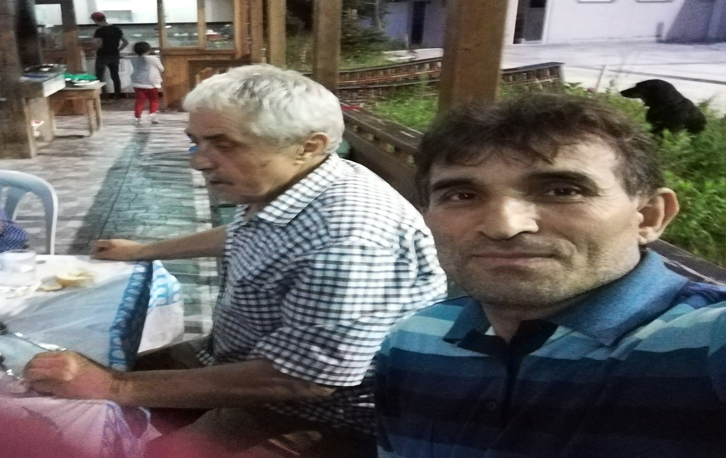
Havzıkara Köyü Cuma Camii ve Külliyesi’nin yapımında sorumluluğu üstlenen Abdulkafi Keskin Bey ile doğaçlama köy ziyaretlerimizde aynı sofrada bulunarak camiyi ve köyü değerlendirdik.

Havzıkara Köyü Cuma Camisi Külliyesi’nde bulunan ayrıntıları bölgemize örnek olması bakımından çalışmamıza aldık.
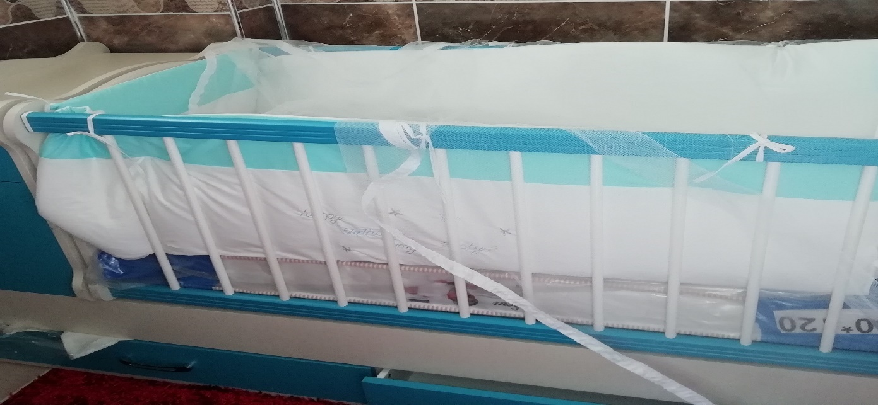

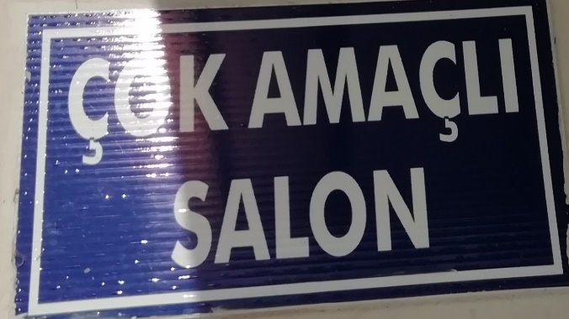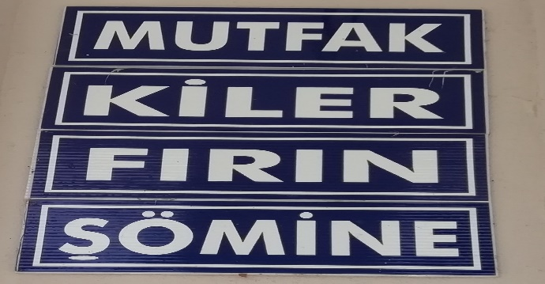

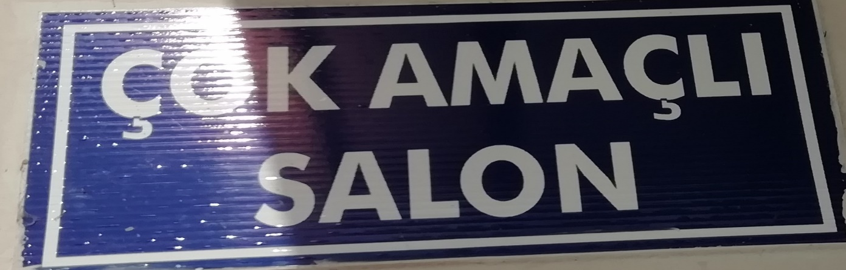
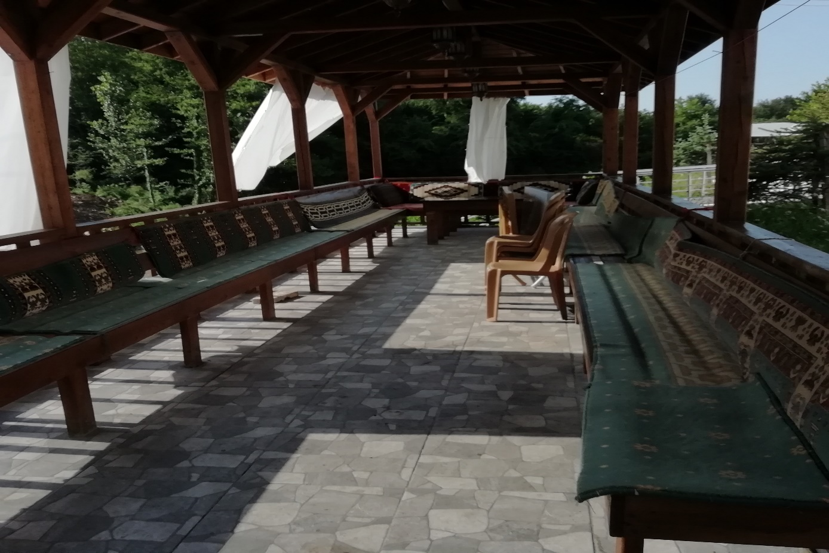
Bu muhteşem eserin yapıldığı alanda her nasılsa tarihi ahşap caminin özellikle asma köprüye yakın bir yerde köyün kültürel değeri olarak korumaya alınmaması gözden kaçmış dikkatimizi çekmiştir. Gözden kaçan fakat tarihi asma köprüyü görünce eski cami neredeydi ve şimdi ne oldu sorularının cevabı olarak eski cami ve çevresi ,ilgili bir köşenin de bu muhteşem köy külliyesinde sergilenmesi tarihi köyün tamamlayanları olacaktır. Ayrıca köyün kültürel müzesinin de bu külliyenin uygun bir yerine yapılması da düşünülebilecek katkılar olabilir mi diye aklımızdan geçirdik.
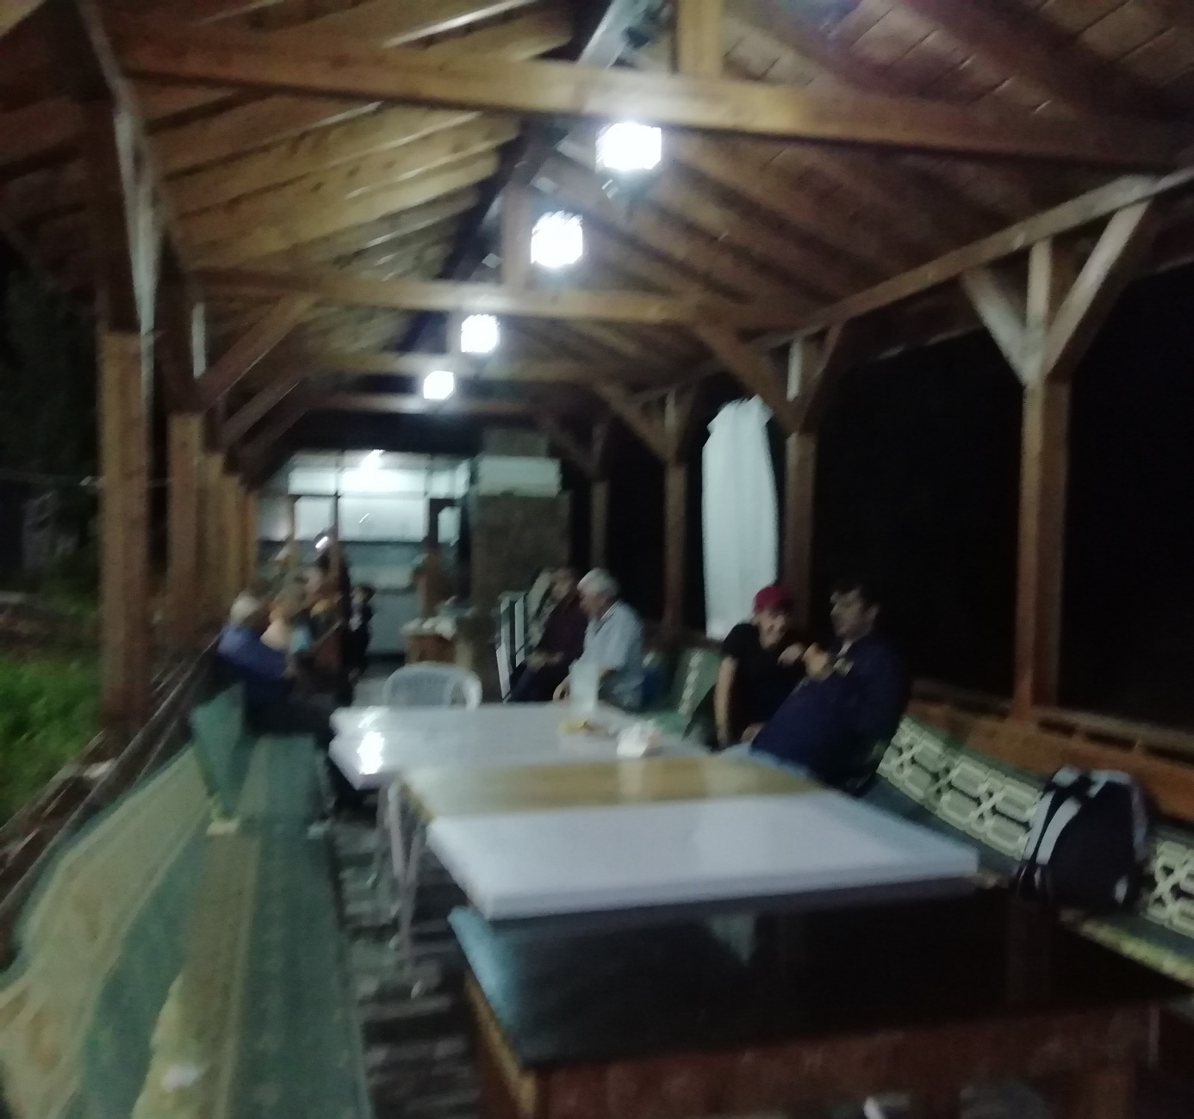

Havzıkara Köyü 1800 lü yıllarda Ermeni gayri Müslimlerinde yaşadıkları köy olarak biliniyor. Ermenilerde kalan sanatsal değeri olan taş çeşme ,taş fırın ve demircilik mesleği yürüttükleri bilgileri vardır. 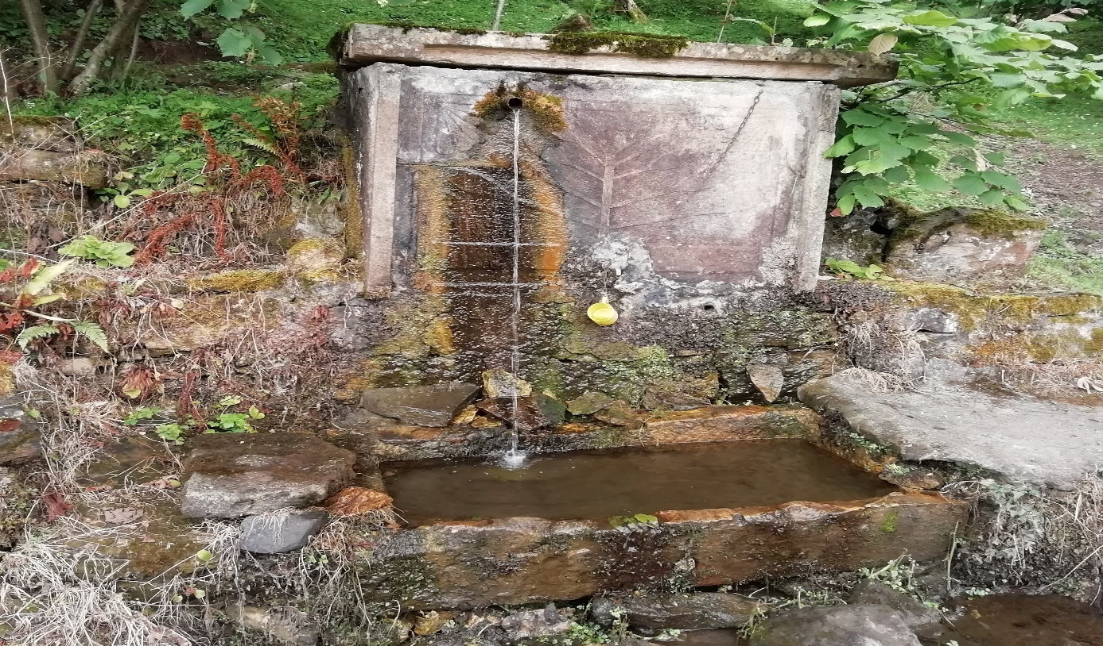
Tarihi Havzıkara Köyü’ne 1800 lü yıllarda devlet tarafından yerleştirilen Gayri Müslim Ermenilerden kalma olan çeşmenin suyu akmaya devam etmektedir.
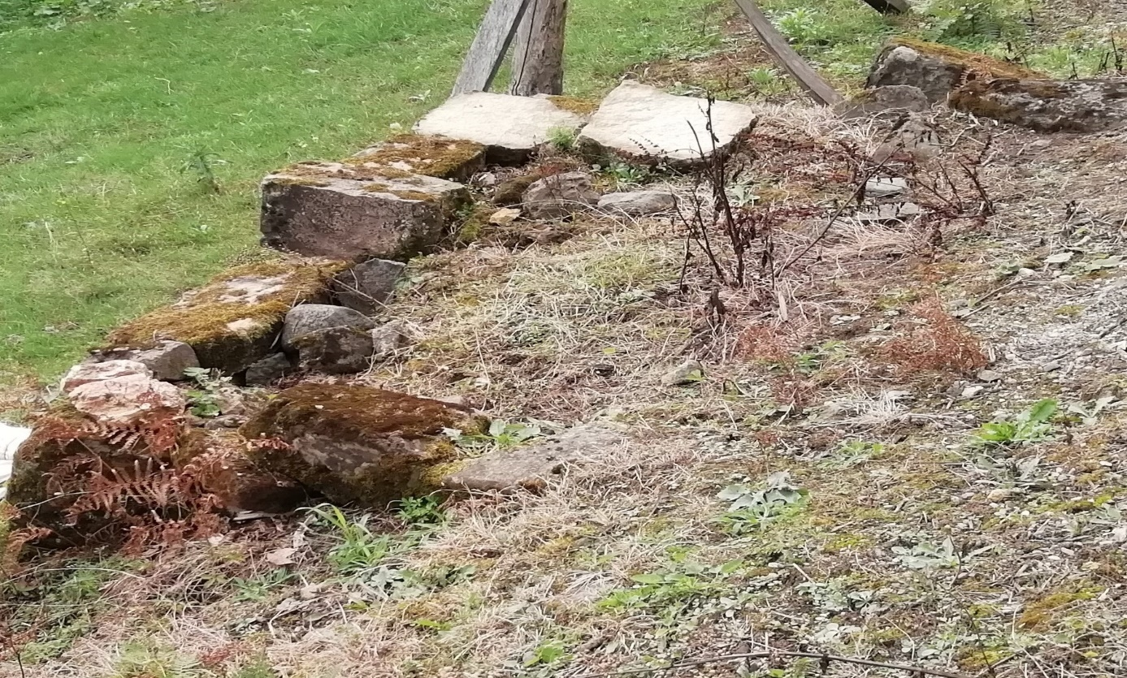
Köyde Kafkas göçmeni Gürcü kökenli vatandaşlarda yaşamaktadırlar. Köyün altı yüz yıllık yerlileri ve daha sonra ki göçlerle yerleşen aileleri de vardır. Köyün çok sayıda göç almış olması köyün asıl yerli halkının nesillerinin bittiği veya daha önce başka yerler göç etmiş olabilecekleri düşünceleri akla gelmektedir. Çünkü yerli dediğimiz aile verileri altı yüz yıllık tarihi olan aileleri işaret edecek veriye ulaşmadığımız gibi bugünkü ailelerin göç hikayeleri daha yakın zamana işaret etmektedir. Bizi bu Havzıkara Köyü’nün Danişmenli aidiyetliği ,hangi Türk boyuna veya en azından büyük Türk guruplarında hangi cemaate üye kişilerce yurt tutuldukları bilgileri eksiktir. Bölge köylerinde gördüğümüz Eymür, Kayı ,Yavi ,Çepni ve Kızık ,gibi büyük ölçekli Türk gurupları örnekleri arayışımız tarihi Havzıkara Köyü’nde kayıtlara yansımamıştır.
Havzıkara Köyü’nün tarihi için yaptığımız arayışlarımıza cevaplarımızı bulacağımız Tarihi mezarlıklar da artık unutulmaya, köyün sıradanlıkları arasında görülmeye başlayacak kadar tahrif olmuşladır. Tarihi mezarlıklarda yaptığımız incelemelerde mezar baş ve ayak taşları arasında bölge karakterine uygun taşlardan bolca örnekler gördük. İki yüzyıl öncesine kadar geriye giden tarihi yazılı mezar taşı göremedik. Farklı özellikleri olan mezar taşlarının ise Osmanlı dönemleri mezar taşları karakterine uygun olduklarını da söyleyemeyiz. Kara ve farklı uzunlukları olan mezar taşlarından başka birkaç tane özgün yapılmış mezar taşı köyün dingil yaşamlarla sonsuzluk alemine doğru gidiyorlardır.
Havzıkara Köyü sakinleri olan çok sayıda dostlarım ve öğrencilerim oldu. Hepsinin dürüst ve vatansever kişiler olması Havzıkara Köyü için iyi niyetli olmama da etkili olmuş olabilir. Bu yakınlık Havzıkara Köyü’nü daha çok sevdiğim yerleşimler arasında görmemde katkı yapmış olmuş olabilir.
Havzkara Köyü insanları çalışkanlıkları ile de öne çıkan köylerimiz arasındadır. Bu nedenle bir çok köyde gördüğümüz daha önceki döneme ait evleri ambarları ve taş fırınları bu köyümüzde çok fazla göremeyişimizin sebebi ise köy halkı bu varlıkların yerine betonarmelerini ve günümüz deyimiyle modern olanlarını yapmışlardır.
Köyün ilk öğrencileri ve ilk yetişenleri hocaları..

EKONOMİ TARIM TİCARET
Tarihi Havzıkara Köyü 1455 tarihli kayıtlarında yer alan iki değirmen kaydı döneminin önemli sanayi ve kültürel etkileşim işletmesidir.1455 tarihli kayıtlarda ‘Asiyap kıta iki müd 100’ olarak yazılan kayıt, yıllık vergisi elli akçe olan değirmen bilgisine göre yüz akçe ile iki değirmen vergisi alındığı anlamına gelmektedir. Köyün toplam vergisi 1100 olduğuna göre köy vergisinin onda birini bu iki değirmen karşılamıştır diyebiliriz. Bu iki değirmenin sadece Havzıkara Köyü’ne değil de çevre köylere hizmet verdiğini bölge coğrafyası ve tarihi köylerin idari yapılandıkları sınırları üzerinden yaptığımız yorumlarla anlamaktayız.
1455 tarihli kayıtlarda gendüm (buğday) vergisi 300 ile en fazla vergi verilen üründür. Çev(arpa),öşrü gridyan(ceviz) meyve ve resmül ganem küçük baş hayvan olarak görülmektedir.
1455 tarihli Havzıkara Köyü’nde çiftliklerin olduğu ve bu ürünlerden verilerin verildiğini anlayabiliriz.1455 yılı kayıtlarında bal, keten ,maden ve orman gibi ürün kayıtları olmadığı gibi haddad cüllah gibi meslek guruplarını ifade eden kişi adlarına da rastlayamamaktayız.
Mısır tarımı ülkemize 15oo lü yıllardan sonra girdiği için kayıtlarda mısır yer almamaktadır. Bunun yanında çorum fasulyesi ,culban ve bazı tarımsal faaliyetlerde yapılmış olmalıdır.
1642 yılında ise 9 hanenin kendir hassası olarak kayıtlı olduğunu görüyoruz. Lise yıllarından dostum olan Çavuş lakaplı Mehmet Keskin’in misafir olduğum 1988 li yıllarda evlerinin hemen yanında kendir kuyusu vardı ve bu kuyuda kendir ıslanmış olarak en son gördüğüm kendir kuyusu yine bu köye aittir. Çocukluğumda kendi köyümde gördüğüm kendir bahçeleri ve kendir kuyuları bölgemizde kendir ekiminin son örnekleri olarak hala aklımdadır. Osmanlının kendir ihtiyacını karşılanmasında Ünye köyleri de önemli yer almıştır. Kendir üretimi yasaklanmış olmasına rağmen eski alışkanlıklarını sürdürerek ihtiyaçları için kendir ekimi yapan aileler vardı. Bu kültürün ise bir devlet politikası olduğunu öğrendik.
1485 ve 1575 tarihli kaynakları bekliyoruz….
Köyde meslekler Kispetoğulları daha önce Ermeniler tarafından yapılan demircilik mesleği Ermenilerin göçmenlerinden sonra Giresun’dan getirilen demirci ustasından meslek öğrenerek demircilik mesleğini yapmışladır…………………ustalar bu alanda öne çıkmışladır..
Başka meslekler,,
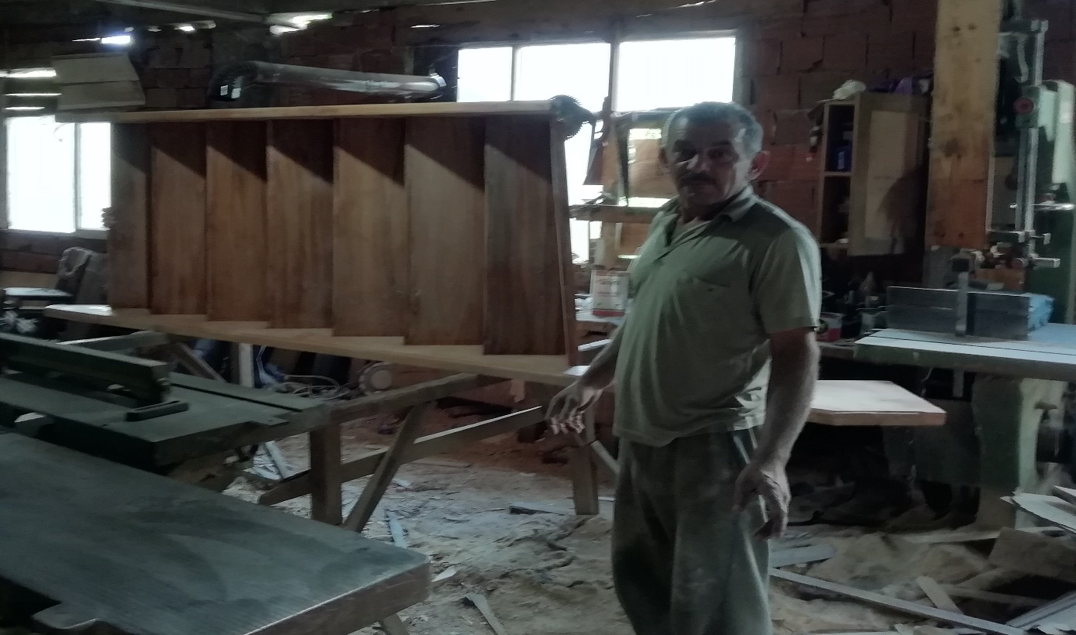
Osman Keskin köyün son dönem köyünde zanaatını devam ettiren ustaları olarak çalışmalarımızda yerini almıştır. Osman Keskin Usta köyünde ahşap sanatını sürdürürken talepler doğrultusunda ürünlere hayat vermektedirler.
sepet,
beşik oklava,, öküz arabası..
arıcılık hayvancılık meyvecilik…
Osman Keskin Usta marangozluk ve mobilya ustası olarak köyünde hizmet vermeye devam etmektedir…………….YAPTIĞI İŞLER…………………

Köyün fındık yeşilinin bütün renklerden daha fazla olması fındık tarımın hala en önemli geçim kaynağı olduğunu göstermektedir. Alternatif tarım ürünleri olarak seracılık, balıkçılık ve arıcılık gibi ekonomik faaliyetler dikkat çekecek düzeyde değildir. Verimli arazilerde ev ekonomisi için sebze ,meyve ve sayısı azda olsa hayvancılık yapılmaktadır. Köyde hala açık arazi olarak tabir ettiğimiz alanlar mısır ekimi yapılan tarlalar görülmektedir. Bu bahçelere farklı olarak hibrit sebze fideleri dikilmektedir. Ama köyün yaşlıları geleneksel tohumlardan vazgeçmemektedirler.
Köy sakinlerinden eğitim alanında hizmetler alanında görev alanları, çeşitli zanaat dallarında iş tutanların dışında ciddi oranda inşaat sektöründe çalışanları vardır. Vasıfsız işçi, usta , kalfa ,müteahhit ve yapsat sektöründe yetişmiş insanları vardır. Köyün büyük kısmı hem Ünye’de hem de köyünde yaşamayı tercih ederek hem şehirli hem köylü kültürü en güzel temsil etmektedirler. Köyün bu kadar verimli arazileri ,yetişmiş insanları ve etkili kişileri olduğu halde daha iç kesimlerde olduğu için zaman zaman Akkuş, Kumru, Korgan gibi yüksek kesimlerin küçümsendiği gibi ‘Yukarlı, okarlı’ yaklaşımlarına maruz kaldığını lise yıllarında Çayırlılı dostlarla dertleşerek gözden geçiriyorduk. Şimdilerde Çayırlılıların daha etkin olması nedeniyle aynı durumun olup olmadığını gözlemleme fırsatım ve niyetimde olmadı…..
Köyün haftalık ihtiyaçlarını karşıladıkları halk pazarı Tekkiraz Açık Halk Pazarı iken Fatih Belediye yapılanması ile haftada bir gün kendi içlerinde pazar(alış veriş günü, haftası) yapmaktadırlar. Tekkiraz, Fatih ve Ünye pazarlarında farklı ihtiyaçlarını karşılamaktadırlar. Yine ürettikleri fındık başta olmak üzere diğer ürünlerini de bu üç pazarda satmaktadırlar.
Havzıkara Köyü Akarsuyu tatlı su balıkları da oldukça lezzetlidir.1989 yılında dostum Mehmet Kesin’in ziyaretine geldiğimde kendisi ırmağa balık tutmaya beni götürdüler. Ben kıyafetlerin yanında tutulan balıkları taşıma görevini üstlenmiştim. Çavuş lakaplı Mehmet Kekin sert akan göle daldı .Ama daha göle dalmadan önce bana burada balık yuvaları var ben yerlerini biliyorum. Şimdi sana sürpriz yapacağım demişlerdi. Akarsu balıkçılığı tecrübem olmadığı için sadece dinlemiş gelmelere gözlemliyordum. Mehmet Keskin göle doğru yürüyorlardı .Ben ise su sert akıyor , birazda soğuk ve gölde derin olduğu için kaygılıydım. Kaygılı bakışlarım arasında göle dalış yapan Mehmet Keskin çoğumuzun karada cansız balıklarla daha yapamayacağımız yaparak gölün derin yerinde suyun yüzüne çıkıp kıyıya doğru yüzmeye başladılar. Şaşırdım, önce hayal mi görüyorum dedim. Sevinmeye vaktim olmadı. Şaşkınlığım Mehmet Keskinin balıkları karaya çıkarıp kovaya koyana kasar devam etti. Mehmet Keskin üç tane balıkla karaya gelmişti. Balıklarda oldukça büyülerdi. Balıkların iki tanesi birer elinde ,üçüncüsü de ağzındaydı. Mehmet Keskin şov yapanlar gibi değil de normal ve sıradan bir avcı gibi davranıyordu. O gün Havzıkara Köyü’nün sularında yaşayan lezzetli balıklardan afiyetle yemiştim. Havzıkara Köyü tatlı su balıkçılığı içinde uygunluk göstermetedir. Çünkü tertemiz ve akarı güçlü olan bu vadilerde balıklar daha lezzetli olmaktadır.
Havzıkara Köyü’nün çalışkan insanları köylerinde büyüklerinden kalan bahçelerini işlemektedirler. Bunu yanında şehirde ticaretle meşgul olmaktadırlar. Son yıllarda gıda sektöründe toptancı ve perakendeci olarak Havzıkara Köyü sakinleri arasında öne çıkan köy sakinleri görülmektedirler. Çalışkan Havzıkara Köyü sakinleri köylerine modern diye tabir edilen villa tarzı evler inşa etmişler şehirden uzaklarda şehirde ne varsa köylerine taşımışladır.

5.İDARİ YAPI
Tarihi Havzıkara Köyü ile ilgili elimize ulaşan ilk kayıtlar olarak 1445 yılı kayıtları vardır. Bu kayıtlar vergi kayıtları olan tahrir defterleridir. Bu defterlerde Terme Kazası köyleri tahrir defteri arasında Fenaris Kazası’nın köyleri arasında Karye-i Havzıkara kayıtlarıyla bağımsız köy yapılanması olduğunu görmekteyiz.1485 1575 yılı kayıtları olabilecek olan tahrir defterleri henüz güncellenmemiştir.
1642 tarihli kaynak ise kendir ekimi yapılan köylerdeki kayıtlarla ilgilidir. Bu kaynakta da Havzıkara Köyü bağımsız köy olarak yerini ve adını korumaktadır. Kaynaklarda gördüğümüz Gezivara , Havzıvara yazımlarının yanlış olduğu gibi köy sakinlerinin ise köylerinin adı olan Havzıkara’yı Hozukara olarak evirdikleri de görülmektedir.1520 tarihli tahrir defterinde yer alan Havzidere Köyü adı ise daha farklılık göstermektedir. Asıl arşiv kaynaklarında nasıl yer aldığı önemlidir. Yine de bu belgede farklılıklar olabilir.
1834 tarihli kaynakta ise cuma camii ve seçilmiş köy muhtarı olan köy olarak yine Fenaris Kazası köyleri arasında yerini almıştır.
Osmanlının son döneminde Ünye Kazası merkez köyleri arasında yerini alsa da daha sonraki süreçlerde Tekkiraz bucağı köyleri arasında yapılandırılmıştır.1940 yılı sonrasında yapılan yerleşim adlarını değiştirme çalışmalarında Çayırlı adını aldığını görüyoruz.
Çayırlı, Meydan ve Düzçiflik Köyleri ile Beylerce Köyü’nün iki mahallesinin birleşimiyle kurulan Fatih Belediye yapılanmasına dahil olmuştur. Ordu ilinin büyükşehir belediye yapılanması süreciyle Fatih Mahallesi’nin sokağı durumuna dönüşmüştür. Bugün ise Ünye ilçesi merkez mahalleri olarak kırsalda kalan Fatih Mahallesi’nin Çayırlı Sokağı olarak adlandırılmaktadır.

Muhtarlar….belediye başkanları…

HAVZIKARA KÖYÜNÜN MAHALLERİ
1.ASUT MAHALLESİ.
Tarihi Asud (Asut) Mahallesi’nin adı ile ilgili Türkçe sözlüklerde karşılığı olan açıklamalara rastlayamadık. En yakın anlamlı olarak asude sözcüğü yer almaktadır.
Asude: Sıfat, eskimiş, (a:su:de), Farsça āsūde: Rahat, sakin.
("Ölüm asude bahar ülkesidir bir rinde." - Yahya Kemal Beyatlı)
Asüde: Yağ ve una pekmez veya şeker karıştırarak yapılan bir çeşit tatlı, helva. Muradiye -Rize.
Bunun yanında Osmanlıca sözlüklerde Asud sözcüğü ile bire bir seslerden oluşan sözcük için bilgilendirmeler yapılmıştır.
‘Asud, Farsça, isim, Rahat, rahatlanma, dinlenme.
Asude, (Farsça. sıfat. )Rahatlanmış. Asude dil, F. sıfat. [Asude-dil] Gönlü rahat. Asude dili, Farsça isim. Gönül rahatlığı. Asude hatır, F. s. [Asude-hatır] Aklı rahat, derli toplu. asudegi, F. i. Rahat, durgunluk. asudehal, F. s. [Asude-hal] Rahat bir halde’.
‘Ȃsüd (Arapça isim )esed'in c.) 1. Arslanlar. (bkz: esed, gazanfer, şîr). 2. Yiğitler’
Ȃsüd -dilî (f.b.s.) gönlü rahat, başı dinç. âsûdegî (f.i.) rahat, huzur, asayiş. (bkz: (bkz. emn). âsûde-dilî (f.b.i.) gönül rahatlığı. âsûde-hâl (f.a.s.) hâli rahat olan. âsûde-hâtır (f.a.b.s.). âsûde-dil). âsûde-nişîn (f.b.s.) rahatça oturan.
‘Ȃsüd (Arapça isim ) esed'in c.) 1. Arslanlar. (bkz: esed, gazanfer, şîr). 2. Yiğitler.’
Asud sözcüğünün anlamının ne olabileceği amacımıza yönelik çalışmalarımızda sözel kaynak taramalarımız sırasında ve Havzıkara Köyü saha çalışmalarımızda Hasut sözcüğünden bozulma olduğu yönünde açıklamaların olması üzerine bu sözcüğü de çalışmamıza almayı uygun gördük.
Hasud: ﺣﺴﻮﺩ) Sıf. ve i. (Ar. ḥased “kıskanmak”tan ḥasūd) Çok kıskanç, haset eden, kıskanan (kimse).
Hasûdâne (ﺣﺴﻮﺩﺍﻧﻪ) sıf. ve zf. (Fars. -āne ekiyle) Kıskanç olan kimseye yakışır tarzda.
Hasudluk: Hasedçilik, kıskançlık .

Yakın anlamlı olarak aşud sözcüğü öne çıkmaktadır. Asud sözcüğünün aşod, aşıt aşud olarak evrildiğini ve yer ağızlarda farklı kullanımların daha doğru bir değerlendirme olabileceği düşüncesine bende katılmaktayım.
Aşut1. Aşılacak yer , geçit, bel.
Aşut:1. Aşılacak yer, geçit. Erkinis Yusufeli -Artvin
Ortahanak Ardahan -Kars,Encücek İspir -Erzurum
Ilgaz ,Şereflikoçhisar -Ankara.Aşut:2. Hudut. Yoncalı Şavşat -Artvin. Aşut:3. Sel. Muş. Aşut: Tepe arkası. Güdül ve köyleri Ankara.
Aşıt sözcüğü de asut sözcüğüne kaynaklık eden çok eski bir Türkçe sözcük olarak Asud sözcüğünün evrilebileceği asıl kök sözcük olabileceği düşünüldüğünde Türklerde yer adı ve kişi adı olarak tercih edildiği düşünülebilir. Bu kaynak üzerinden Asud’un yerleşim adı olduğu gibi kişi adı olabileceği de düşünülebilir. Kaldı ki Artvin ili Ardanuç ilçesi beylerinden Aşutbey adlı kişi Anadolu’ya Türk İslamlardan önce gelen ve Romalıların emrine çalışan bir bey olarak kaynaklarda yer almaktadır. Bu isim bizler Anadolu’ya Müslüman Türklerden önce gelen Türklerden kalma isimlerden olabileceği gibi bölgeye gelen Selçuklu Oğuz Yabguları arasında da kullanılan bir isim olabileceği düşüncesini de geliştirir. Ayrıca bölgenin arazi yapısı ile ilgili uygunluk gösteren Aşıt ismi birkaç dil ve coğrafya değişikliğinde birden fazla ses değişimine ve ses yumuşamasına uğrayabilir.

J. Doğum yerinin yanında bulunduğu nehir, şehir, yayla, taştan ev; babanın bulunduğu yer :Sözlüğümüzde özel ad olarak bilinen yer adları, ırmak ve göl adları kişi adı olarak kullanılmıştır. Yer adları içerisinde en çok Tataristan'da bulunan şehir ve köy adları bulunmaktadır. Bu bölgedeki ırmaklar da kişi adı olarak kullanılmıştır. Kişi adlarının yer adı olarak kullanılması olağan bir durumdur. Çeşitli yönleriyle dikkati çeken kişinin adını bir yere bağlamak, böylece o kişiyi ebedileştirmek her toplumda görülür(.29) Yer adlarını kişilere vermekle hem çocuğun doğduğu yer belirlenmekte, hem de kişilerin saygı duyduğu, kutsadığı yerler çocuklara ad olmaktadır. Sözlüğümüzde özel yer, ırmak ve göl adlarından kaynaklanan adlar şunlardır: Altay, Aralbay, İdil, İdilbay, İdilbaktı, İdilbike, İdilbek, İdilhan, Kırım, Kırımhan, Kırımbay, Ural, Uralbay, Uralbek, Uraliye, Zey, Nokrat, Cayıkbay, Cemek, Bolgar, Kazan, Alabuga, Yomgalak, Kırlay, Egir, Egirçi, Aktanış, Apas, Atabay, Aşıt, Bitaman, Kolgına, Kolsarı, Kotlıbökeş, Kuşlavıç, Kügenek, Kügiş, Küzbi. Sözlükte geçen taşlık, ormanlık, dağ, yol, harman yeri, kır, bayır, vadi gibi coğrafi mekânlar da çocuğun doğduğu yerle ilgili adlardır. Kazak Türklerinde de çocuğa doğduğu yerin adı verilmektedir. Meselâ, yaylada doğan çocuğa Caylav(Yaylav), yurtta doğan çocuğa Curt(Yurt) adı verilmiştir. İstanbul'a gelen bir aile, doğan çocuğuna İstanbul adını vermiştir.30 Sözlüğümüzde de bu tip adlar vardır: Urman, Üzenbay, Yalanbay, Yalanbike, Çaltukay, İştukay, Yapança, Indırçı, Yulbaktı, Yulbars, Yulbirdi, Yulbuga, Tavlıbay, Tavlıbike
Asud sözcüğünün Aşıt sözcüğüne evrilebileceği düşüncesi de ihtimaller arasındadır. Ayrıca Asud Mahallesi için düşündüğümüzde bazı açıklamalarla örtüştüğü durumları görülmektedir.
Aşıt, -dı:1. isim, halk ağzında Siper, kuytu yer.2. isim, halk ağzında Aşılacak yer.3. isim, halk ağzında Dağ geçidi.
Aşıt: Sırt ve bayırların geri tarafı, görünmeyen yüzeyi. Devri Bucak, Çerçin -Burdur. Hisarcık ,Yayladağı -Hatay
Boğazlıyan -Yozgat.Aşıt :1. Siper, kuytu yer. Sağrak Sütçüler, Körküler Yalvaç, Eğridir -Isparta, Subaşı Hayrabolu -Tekirdağ.Aşıt :2. Uzak, gözün göremediği yer: Buradan aşıt yere gitme. Kubaşan Karaman -Konya.Aşıt:3. Dağ ve tepelerin üzerinden arka kısma aşılacak yer.-Samsun,-Rize köyleri,Ardanuç, -Artvin,Gözene -Malatya,Lohan -Gaziantep, Ayaş, Beypazarı -Ankara, Bahçeli Bor, -Niğde ,-Nevşehir, Belekler, May, Konya, İçel.Aşıt:5. Zahire koymak için, ev içinde yere kazılan ya da duvara yapılan kuyu.-Kırşehir,-Kayseri, Niğde, İçel.Aşıt :6. Yatak ve yorgan konan ambarların bölmesi.-Bursa köyleri. Aşıt. Çevik, cesur, işgüzar. Ardahan ,Kars.
Aşod adlı cemaatin varlığı bu sözcüğün kullanımın geçmişi ile bilgiler vermektedir.
Cemaatin Adı: Aşodlu, Yerleştiği Yer: Amasya ve Sivas havalisi, Bağlı Olduğu Topluluk: Yörükan Taifesinden.
Asut Mahallesi’nin adı ile ilgili olarak yukarıdaki sözcüklerden hangisinin asıl isim kaynağı olduğu yönünde yazılı bir kaynak yoktur.
Sözel bilgiler………………………………………………………………………………………………………………………….

Asut(Asud) Mahallesi tarihi Havzıkara Köyü’nün Cevizdere Vadisi’nin batı yönünde kalan topraklarını oluşturmaktadır. Cevizdere ana vadisi ile Cevizdere ana vadisinin kollarından olan Yağıbasan Vadisi’nin birleştiği yerleşimlerden başlayarak Yeniköy Aydınlı Mahallesi’ne kadar olan geniş alan Asud Mahallesi olarak bilinmektedir. Cevizdere Vadisi’nin batı yönlerinden hafif yamaçlarla Yenikızılcakese Köyü Kozbükü Mahallesi tepe bölgelerine kadar Asud Mahallesi coğrafyasının batı bölümlerini oluşturmaktadır. Bu coğrafi yapı içerisinde küçüklü büyüklü yerleşim adları yer almaktadır. Bu mahallenin coğrafi bütünlüğünün vadi içleri boyunca Yağıbasan Vadisi’nin başladığı yerleşimlerden Yeniköy Kum Mahallesi’ne kadar devam etmektedir. Bu nedenle bu yerleşim için en eski yer adı olarak Dizdar Köyü aidiyetliği içerisinden hareketle Aydınlı Mahallesi olabileceği düşüncesini zaman zaman örneklemekteyim. Asud kaydı ve Kozbükü kayıtları daha sonra ki tarihi süreçlere denk gelirken Aydınlı adı 1642 yılı kaynaklarında yer almaktadır. Fenaris Kazası ve Meydan Kazaları kayıtlarında bir çok yerleşim için ayrıntı olacak yer adlar yer alırken bu kadar geniş coğrafi bölgenin adının olmaması gibi bir durum eksiklik gibi gözükmektedir. Bu nedenle Aydınlu adının bölgede öne çıkan isim olarak Asut ve Aydınlı coğrafi bütünlüğü ile daha önceki idari yapılanma olabileceğini bir kaz kez örneklemiş olmakla beraber adı geçen Asud Mahallesi çalışmalarımızda da örneklemek gerektiğini düşünüyorum.
Asud Mahallesi bütünlüğünde en eski mevki adıyla Loçoğulları(Ocak) Mahallesi adının yer aldığını öğrendik. Loçoğulları Mahallesi Cevizdere Vadisi taban arazilerinden Asud Mahallesi’ne kadar devem etmektedir.
Asud Mahallesi içinde Bektaşlı Mahallesi adıyla bilinen mevki ise Asud Mahallesi’nin Yağıbsan Vadisi içinde kalan mevkileri oluşturmaktadır.
Asud Mahallesi içinde yer alan Kaykooğulları Mahallesi ise Asud Mahallesi’nin güney yönünde vadi içlerine doğru devam eden yerleşimleri ifade etmektedir. Bu yerleşimler Yeniköy Aydınlı Mahallesine kadar uzanmaktadır. Aydınlu Mahallesi ile Gaykooğlu Mahallesi Cevizdere Vadisi’nin Havzıkara Köyü’nün Cevizdere Vadisi içinde vadiye doğru dar boğaz oluşmaya başlayan yerleşimlerdir.
Asud Mahallesi Havzıkara Ermeni Köyü olarak kaynaklarda yer alan köyün en fazla yerleşilen mahallesi olarak öne çıkmaktadır. Kömürlük yanın denilen mevki Ermenilerle anılan başlıca yerleşimler arasındadır. Asud Mahallesi sakinlerinden Şuayp Kisbet ve…..Kisbet beylerle yaptığımız sohbette Asut Mahallesinde yaşayan Ermenilerden de söz ettik. Türklerin tarım ve hayvancılıkla meşgul oldukları ,gayri Müslimlerin ise zanaatla meşgul oldukları bilgilerine ulaştık. Ermeni ustalar ahşap ve demir işleriyle meşgul olmuşlardır. Kispetoğullarından Hakkı Usta, Mustafa ve Şaban Ustaların Ermenilerden ahşap sanatını öğrendiklerini bizimle paylaştılar. Ermeniler köyden göçtükten sonra boşalan evlere köy sakinlerinin yerleştikleri ve Ermenilerden kalan ahşap sanatı ve demircilik sanatı araç gereçlerini mahalle sakinlerinin kullandıklarını Kispetoğlu ailesi üyelerinden öğrendik.
Asut Mahallesi’nde Yaşayan Aileler
1.Gidenoğulları,Memişler ve Ömerağalar lakaplı Kispet soyadlı aileler. Ailenin göç hafızaları olarak Karakuş(Akkuş)Danişmetalanı ve ya Tifi(Gökçebayır)köylerinden gelmiş olabilecekleri bilgileri yer almaktadır.
2.Hatipler,Kancıoğulları lakaplı Sözkesen soyadlı aileler. Bölgedeki diğer Sözkesen soyadlı ailelerle aynı köktendiler.
3.Çalıkoğulları lakaplı Çalık soyadlı aileler.
4.Molla Mehmetler lakaplı Keskin soyadlı aileler.
5.Kalafatlar lakaplı Kaymak soyadlı aileler. Yaviköyü Çorak Mahallesindeki Kalafatlar ailesi ile aynı köktendirler. Kaymak soyadlı aileler Trabzon kökenli olduklarını ve üç kardeş olarak Trabzon’dan ayrıldıktan sonra üç farklı köye yerleştikleri bilgilerine sahiptirler.
6.Karaalioğulları Lakaplı Karakaş soyadlı aileler.
7.loçoğulları lakaplı Ocak soyadlı aileler. Loç çok ıslanmak sırılsıklam olmak anlamına bilgiler sanal ortamda yer almaktadır.
7.Yahyaoğulları lakaplı Yavan soyadlı aileler.
8.Kaykooğulları lakaplı Pelit soyadlı aileler.
9.Ararlar lakaplı Arar soyadlı aileler Yeniköy Çifne Mahallesi’nden gelmişlerdir.
10.Isırgatçıoğulları lakaplı Sakin soyadlı aileler.

B. HAVZIKARA MAHALLESİ
Havzıkara Köyü’nün Cevizdere Vadisi’nin doğu yönünde kalan arazileri genel olarak Havzıkara , halk ağzında ise Hozukara olarak bilinmektedir. Kuzey yönünde tarihi Meydan Kazası yerleşimleri olan Beylerce Köyü ve Meydan Köyü sınırlarından başlayarak güney yönünde Yeniköy sınırına kadar yer alan arazileri oluşturmaktadır. Havzıkara Köyü’nün doğu yönünde bulunan sınırları Kumru ilçesi…. köyleri ile komşudur.
Havzıkara Mahallesi coğrafyası Cevizdere Vadisi taban arazilerinden başlayıp doğu ve güney yönlerinde yedi sekiz yüz rakımlı tepelere kadar çıkmaktadır. Havzıakara Mahallesi’nin doğu yönünde bulunan sınırlarında köyün yaylası olan Soğulcak(soğucak) Yaylası yer almaktadır. Oldukça büyük yüksek ve geniş alana yayılan Soğulcak Yaylası çok az sayıda yaylacıyı ağırlamakta olsa da yaz aylarında ziyaretçileri eksik olmamaktadır. Soğulcak Yaylası’nın ekim dikim yapılan bölümleri de vardır. Yaylaya yaz ve kış aylarında sabit yerleşimlerin başlayacağı duyumları vardır. Havzıkara Mahallesi Asud Mahallesi’ne göre daha dik arazilerle yamaçlara doğru devam etmektedir. Asut Mahallesi’ne göre oldukça geniş alan yayılmıştır. Bu haliyle Havzıkara coğrafi yapısı olabileceği görüşünü de bu bütünlükle değerlendirilebilir görülmektedir.
Havzıkara Mahallesi’nde ………………………………………………………………………………………
Havzıkara Mahallesi’nde Yaşayan Aileler
1.Karakadılar lakaplı Erken soyadlı aileler………..ayrıntılı araştıracağız kim bu karakadı ve nerelerde çalışmıştır adı nedir kitapları gibi bilgiler……….
2.Yanıklar lakaplı Yanık soyadlı aileler Dizdar Köyünden gelmişlerdir. Dizdar Köyü ata ocağı olarak bilinmektedir. Yenikızılcakese Köyü ve Velibayraktar Köyü’nde bulunan Yanık soyadlı aileler aynı ata köktendirler. Ünye bölgesine göç hikayeleri olarak Giresun hafızaları yer almaktadır.
Tapçılar, güneşler, ararlar, keskinler…..

10. KUTSAL MEKANLARI KİŞİLERİ VE MEKANLARI
ŞEHİTLERİ
1.
T.C
RESMİ GAZETESİ
Ünye Asliye Hukuk Hâkimliğinden : Davacı Havzıkarya Köyünden Şerife Cebeci tarafından ikame olunan gaiplik dâvasının yapılan açık duruşması sonunda : Gaipliğine karar alınmak istenilen Ünye Kazasının Havzıkara Köyü 27 sayılı hanede kayıtlı Feyzullah oğlu Şerife'den doğma 1302 doğumlu Karakadı oğullarından Abdullah'ın umumi harbe giderek bir daha köyüne avdet etmediği 30-40 seneden beri kendisinden haber alınmadığından adı geçen Ünye Kazasının Havzıkara Köyü 27 sayılı hanede kayıtlı Feyzullah ve Şerife'den doğma 1302 doğumlu Karakadıoğullarından Abdullah Erken'in hayat ve mematı hakkında malûmatları olanların bir sene zarfında Ünye Asliye Hukuk Mahkemesinin 958/306 esas sayılı dosyasına müracaatları ilân olunur . 2867
Kuruluş tarihi: 7 Ekim 1336 - 1920
14 MAYIS 1958 ÇARŞAMBA Sayı : 9906
bu dilekçenin muhatapları ve sonucunu yazmalıyız…..

GAZİLERİ

MEHMET SEMİZ Kıbrıs gazisidir.

ESARET YAŞAYANLARI

ŞEHADET VE GAZİLİK BERATI OLMAYANLAR

11.EVLİYALARI
1.Doltepe Evliyası. Hala ziyaret edilmektedir.
2.Trakyalı..
3.Sivri Evliyası

12. TARİHİ MEZARLIKLARI
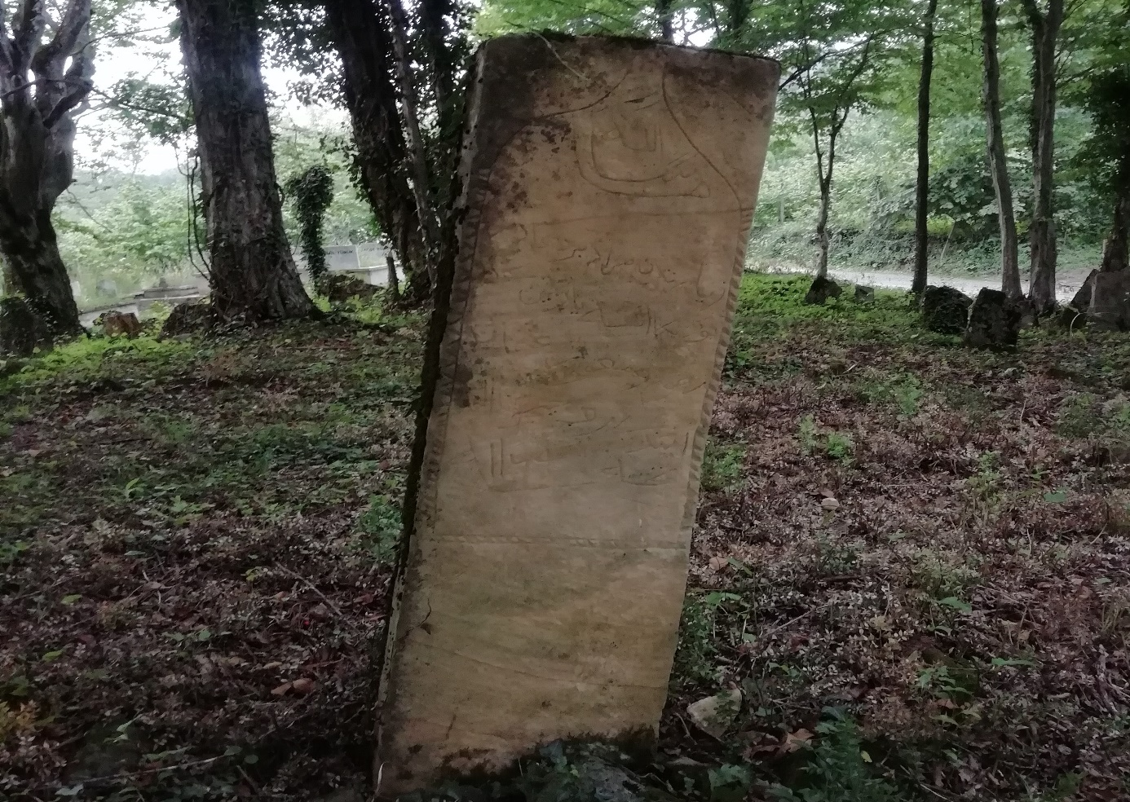
Havzıkara Köyü’nün tarihi mezarlıkları bütün dinginliği ile sonsuza doğru yol almaya devam etmektedir. Tarihi mezarlık büyük oranda durmakla beraber büyük bir bölümünün yok olduğu yol malzemesi olarak kullanılan taşlarından geriye klan bazı mezar taşları da rast gele dağılmış durumdadır. Havzıkara Köyü saha çalışmalarını berabe yürüttüğümüz Sedat Yanık Beyden köyün en eski mezarlık alanına gitmek istediğimi belirttim. Sedat Yanık Beylerde heyecanlandılar evet tabi hocam dediler. Beraberce köyün en eski mezarlığının olduğu mezarlık alanına gittik. Tarihi Havzıkara Köyü’nün bilinen en eski ve tarihi mezarlığı köyün içinden geçen gurup yoluyla ikiye ayrılmış durumdadır. Cevizdere Vadisi içinden geliş yönünde yolun üstünde bulunan mezarlıklar ormanlık alanda kalmış, mezarlık görüntüsünden çıkmıştır.1455 tarihli köy kayıtlarında yer alan köy sakinleri ve daha önceki ve daha sonraki süreçlerde bu köyün sakinleri olduklarını düşündüğümüz kişilerin mezarları tanınmaktan öte artık toprakla bütünleşmiş durumdadır. Bu tarihi mezarlıkta mezar olduğu belli olan birkaç mezardan başka tarihi mezar diyebileceğimiz özellikte mezar kalmamıştı. Bu tarihi mezarlığı ziyaretimiz sırasında lise yıllarından sonra görmediğimi dostumla karşılaştık……..Keskin evinin mezarlığa yakın olması nedeniyle bu mezarlık alanda yaşanan olumsuzlukları mezar taşlarının yol yapımında kullanıldığını aktardılar. Otuz yıldan fazla süredir görmediğim eski dostu görmenin heyecanı bu tarihi mezarlığım yok olmasına sevincimi engelleyemedi. Yolun alt tarafında bulunan ve yaklaşık üç ila dört yüzyıllık olabileceğini tahmin ettiğimiz mezarlık alanda da tanınmayan ,sahipleri olmayan onlarca mezarlık vardı. Bu mezarlık bölümde büyük kara taşları ve işlemeli ve az da olsa kitabesi olan mezar taşı(bengü -sim)taşları vardır. Ama en azından tarihi mezarlık olduğu ve köyün ene ski tarihi varlıkları olduğunu hissettiriyordu.
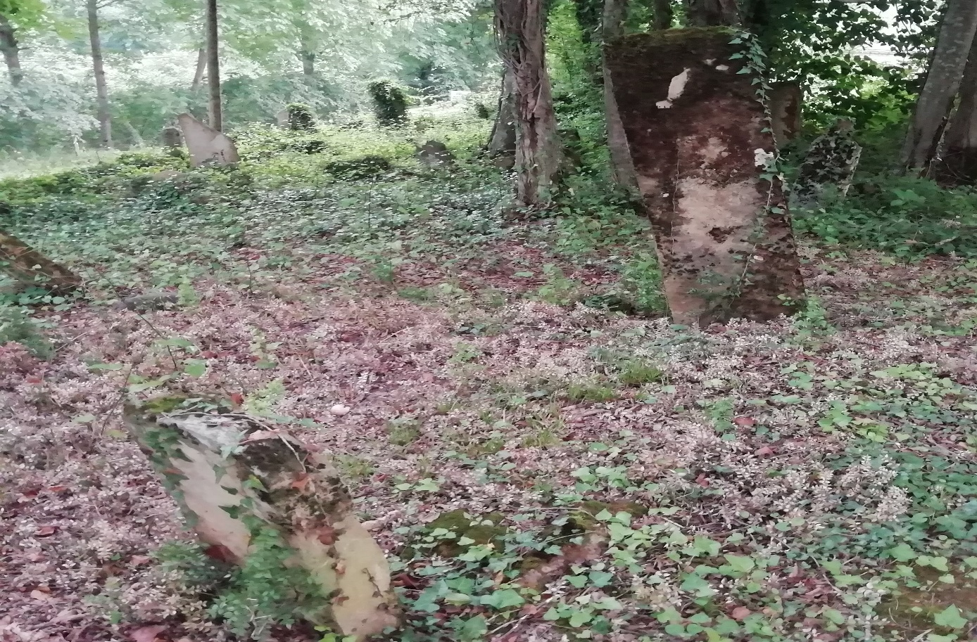
Köy mezarı toplu ……………….
Mezarlık konusu açılmışken Havzıkara Köyü’nde önemli bir mezar ayrıntısı dikkat çekmektedir. Bir çok yerleşimde yaşamış olan Ermenilerden kalan mezarlı yokken bu köyümüzde bir tane mezarlık korunmaya devam etmektedir. Hem de turizm ve sanat adına değil de köylülerin sahiplendikleri bir Ermeni ailenin mezarı olarak uzun yıllar korunduğu gibi korunmaya devam etmektedir. Ermenilerden kalan toplu mezarlık alanı belli olmadığı halde bu mezarın köy sakinin fındık harmanı olarak kullandığı evinin bahçesinde olması dikkat çekmektedir. Basit taşlarla yapılan mezarlık deforme olsa da köyde bulunan bir çok mezarlıktan daha fazla korunmuş görünmektedir.

Başka mezar yerleriiiiiiii var mıdır….

13. HAVZIKARA KÖYÜ AHŞAP KÖPRÜSÜ
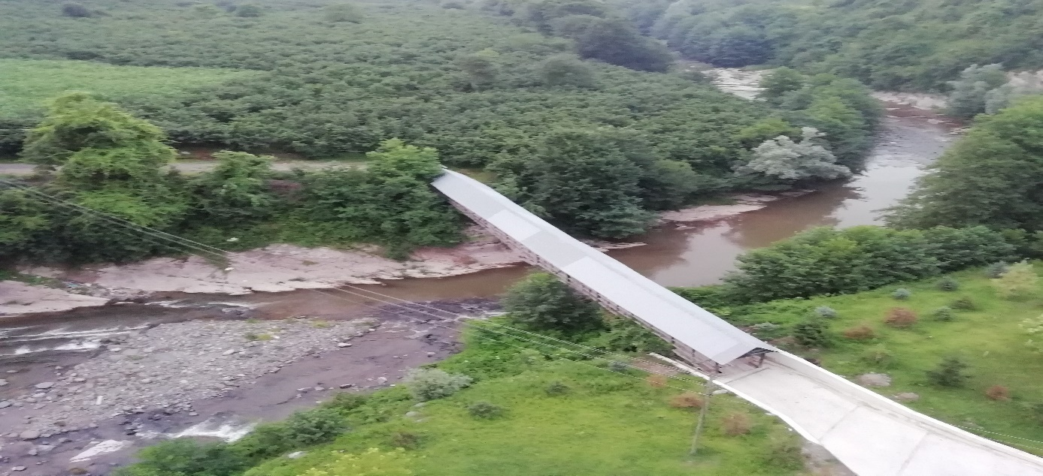
Tarihi Havzıkara Köyü’nün Cevizdere Vadisi üzerinde bulunan Ahşap Asma Köprüsü hala hizmet vermeye devam etmektedir. Köprü köyün iki yakasını birbirine bağlamaktadır. Tamamen ahşaptan yapılmış olup üstü de örtülüdür…….metredir. Köprü Ordu İl kültür Müdürlüğü tarafından yapılan inceleme de tescillenecek kültürel varlılar arasında kabul edilerek tescillenmiştir.
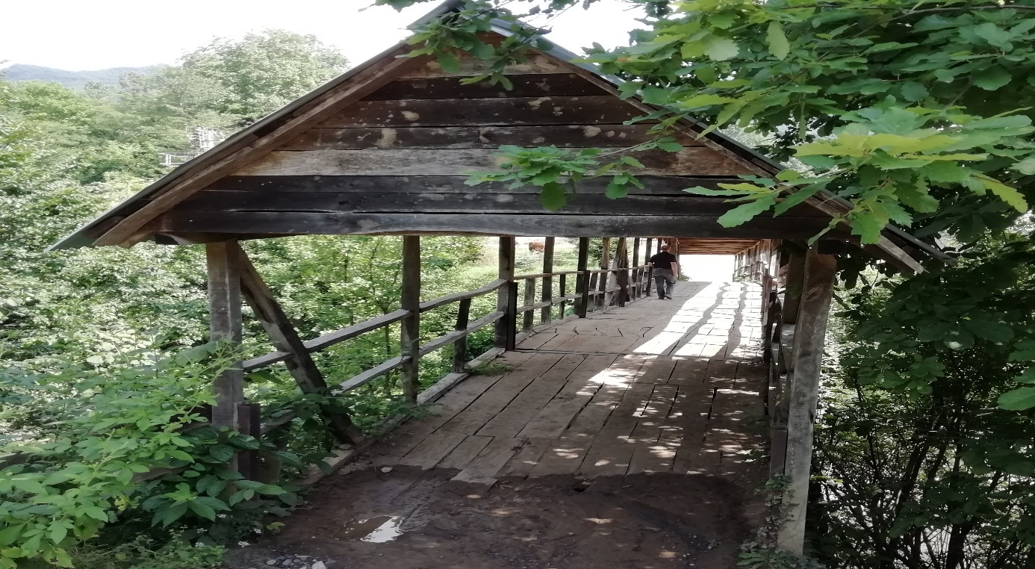

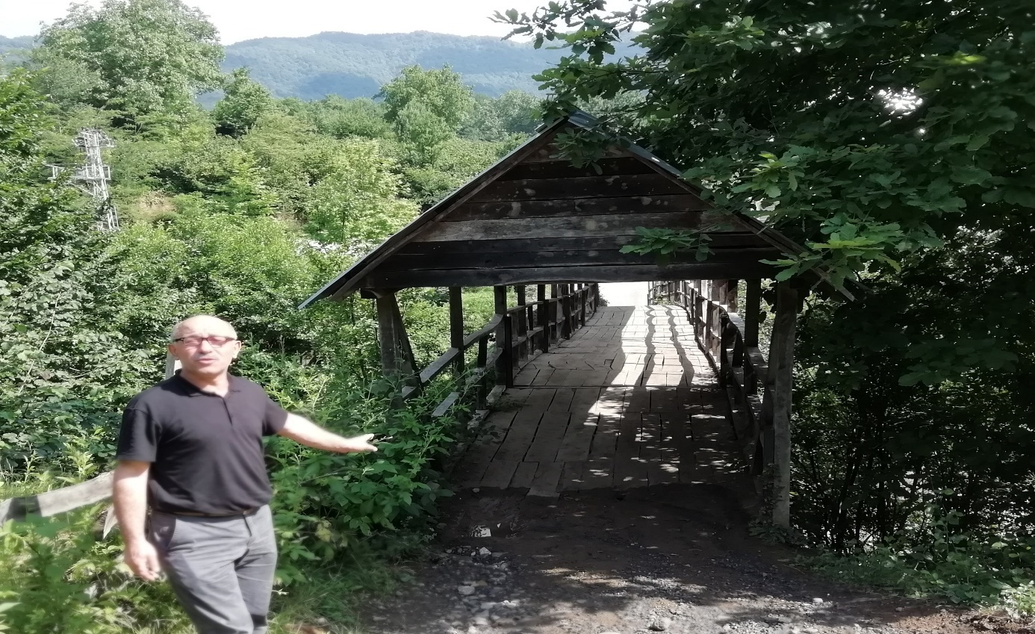
Köprü Cevizdere Akarsuyu üzerinde bulunan son ahşap köprülerden biri olarak uzun yıllar köyün tarihi geçmişini hatırlatan simge eser olarak korunması gereken bölge kültürel değerleri arasındadır.
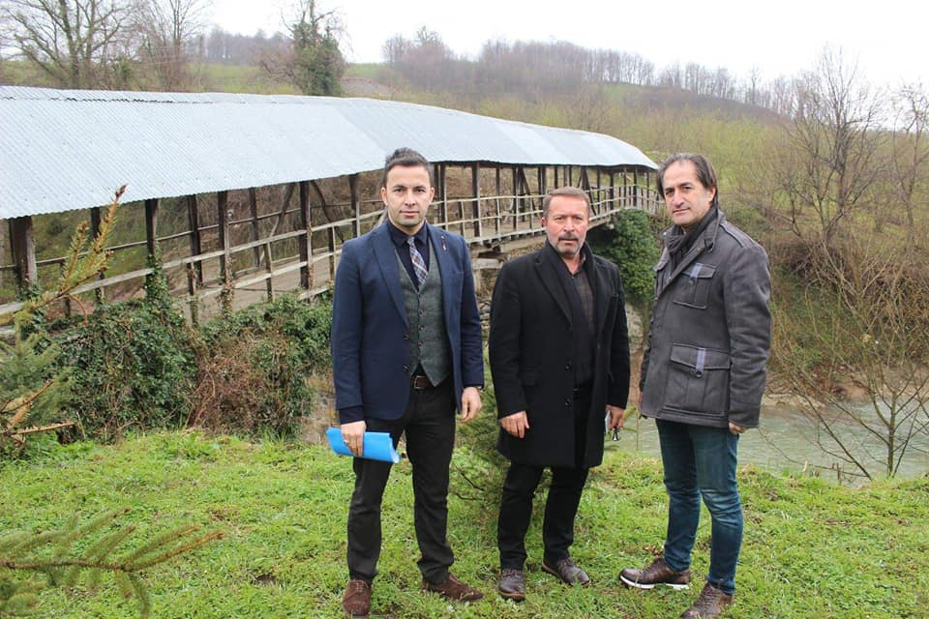
Ordu İl Kültür Müdürlüğü görevlileri Ali Rıza Nal …….ve Ünye Turizm Acenteleri Dernek Başkanı Adnan Sobi Bey

14.AHŞAP MİMARİLİ YAPILARI
Havzıkara Köyü’nün çalışkan insanları ekonomik olarak kalkındıkları için eski ahşap mimarili yapıları yıkarak betonarme binalardan çok güzel yaşam alanları meydana getirmişleridir. Tarihi ahşap binalardan geriye kalan yapılar köyün en kültürel varlıkları olarak değer görmeye devam etmektedirler. Bu yaşam alanlarının farklı mimarileri ve farklı işçilikleri görülmektedir. Özellikle bazı evlerin tavanlarda gördüğümüz geometrik motifler bölge ahşap cuma camilerinde gördüğümüz geometrik şekillerle aynı özellikleri taşımaktadır. Çivisiz ahşap mimarili evler, hımış mimarili evler olmak üzere bir asra yakın ömrü olan evlerde sanatsal ocaklıklar, banyolar ve lavabolar yer almaktadır. Balkonlarda bulunan korkuluklar, çatı saçakları ve merdiven başları gibi bölümlerde sanatsal işçilikleri görülmektedir.
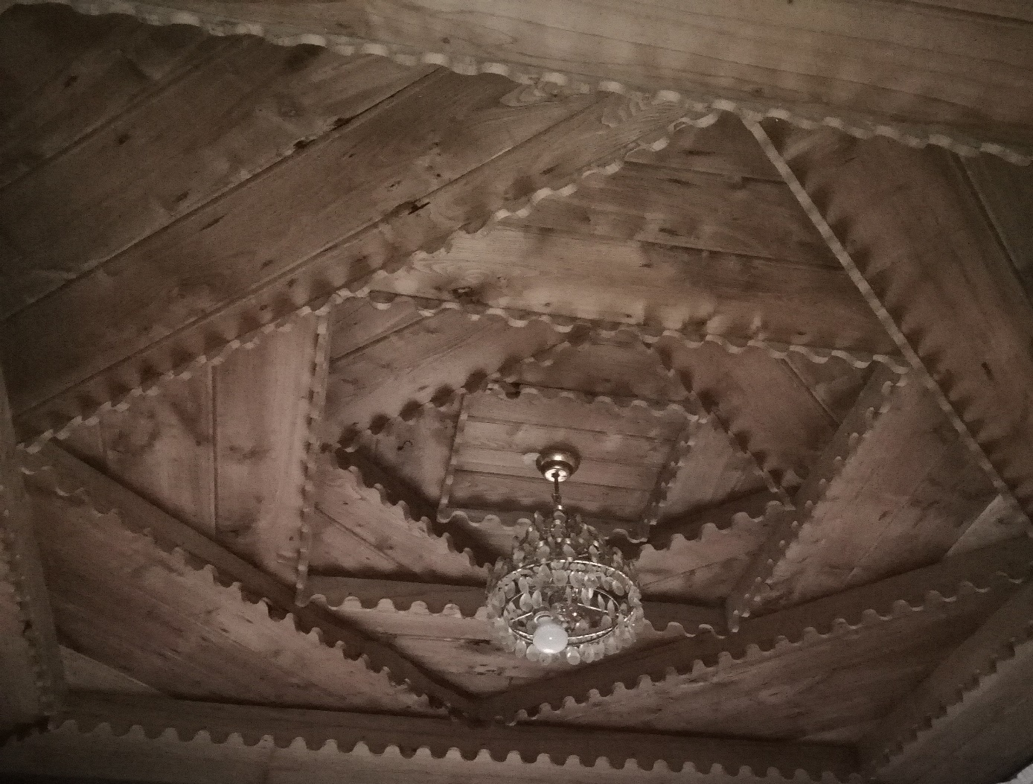
Ahşap mimarili evlerin yanında özgün ambarlar da yer almaktadır. Ambarların hala kullanıldığı birkaç örnek gözlenmedik. Bunların yanında taş fırınlar ve eski tarım araç gereçleri ile ev araç gereçleri de köyde az da olsa sergilenmektedir.
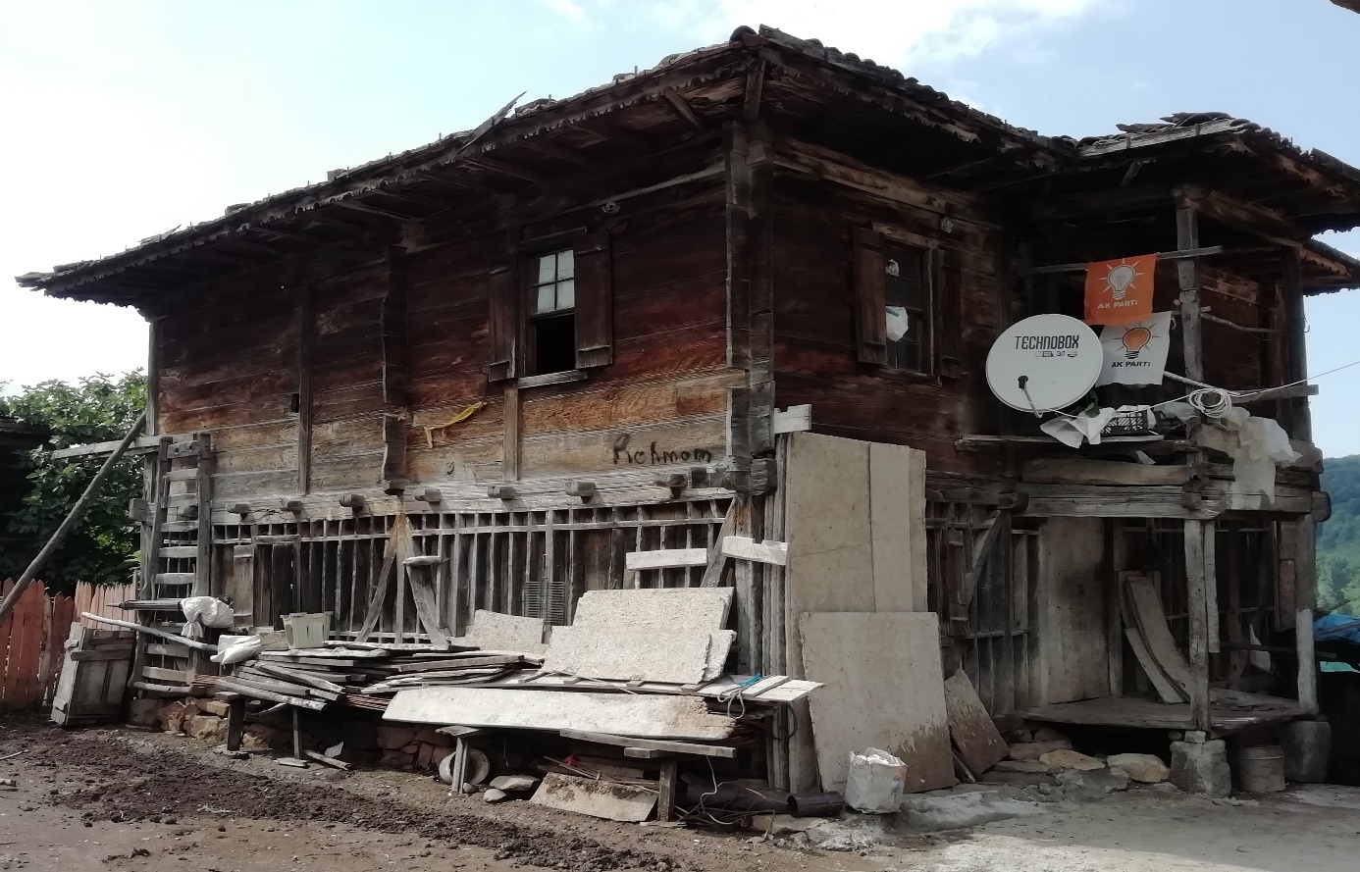
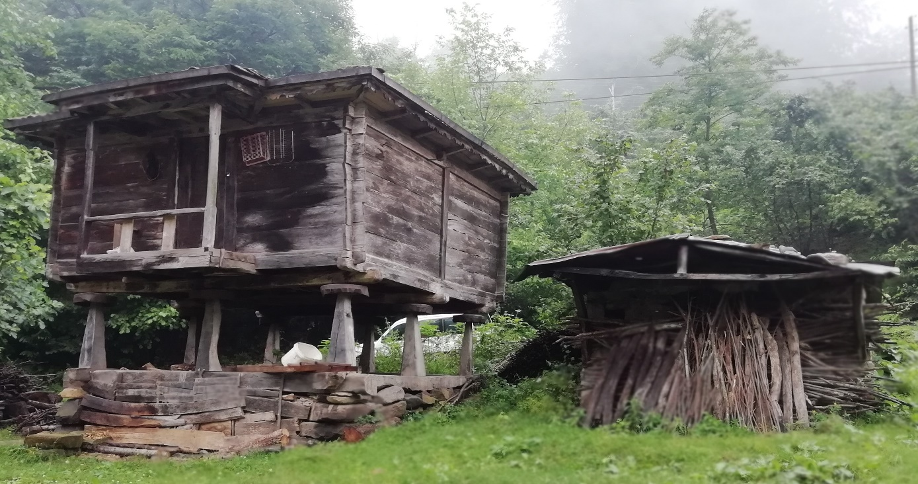
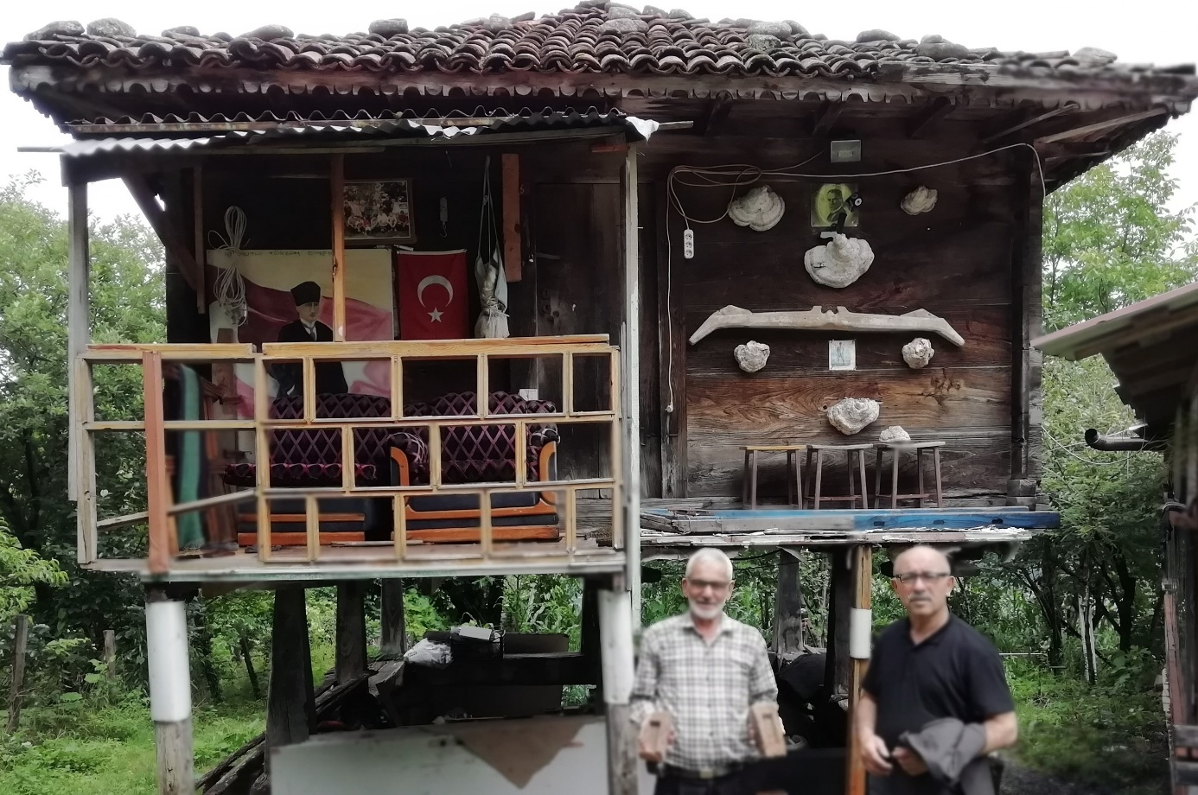
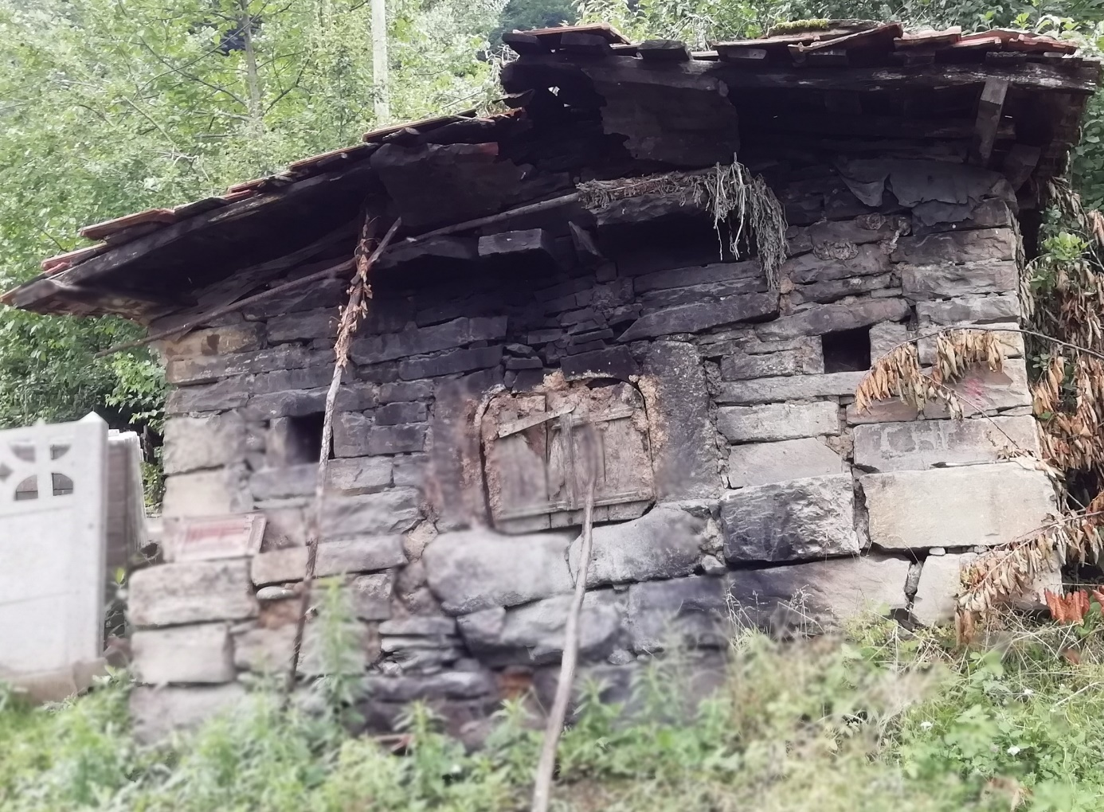
Kispetoğulları lakapı aile üyeleri ……..bu taş fırının gayri Müslim Ermenilerden kalan taş fırın olduğunu zamanla kendilerinin yenilediklerini söylemişlerdir
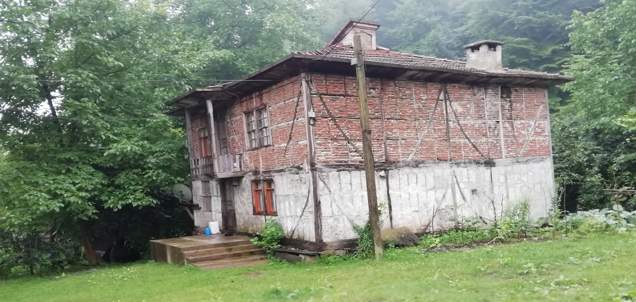
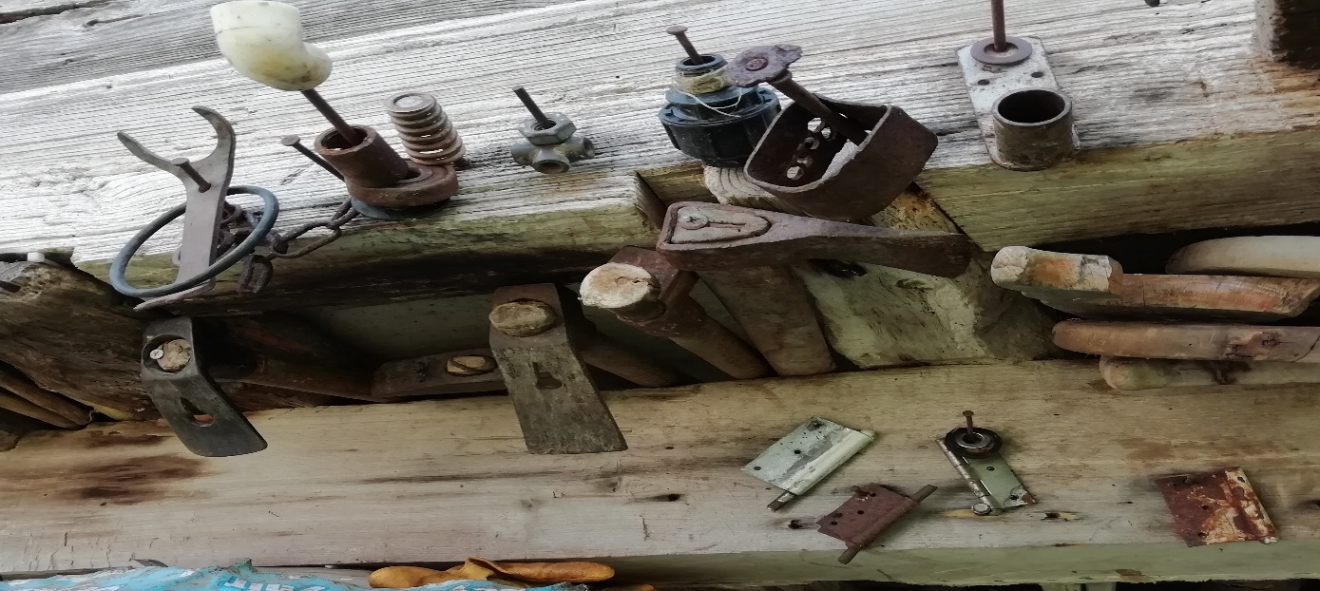
Havzıkara Köyü’nün eski ahşap zanaatkarlarından olan…. Kispet Ustanın araç gereçleri(takımları)
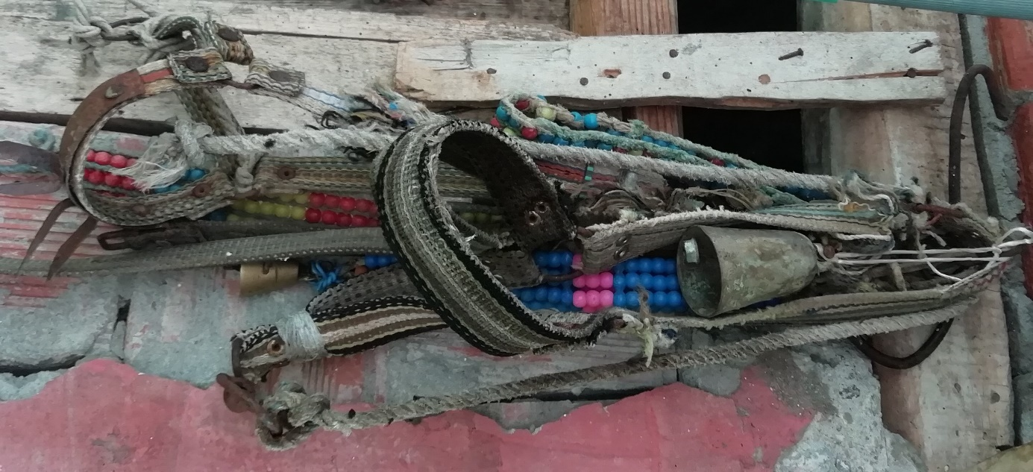
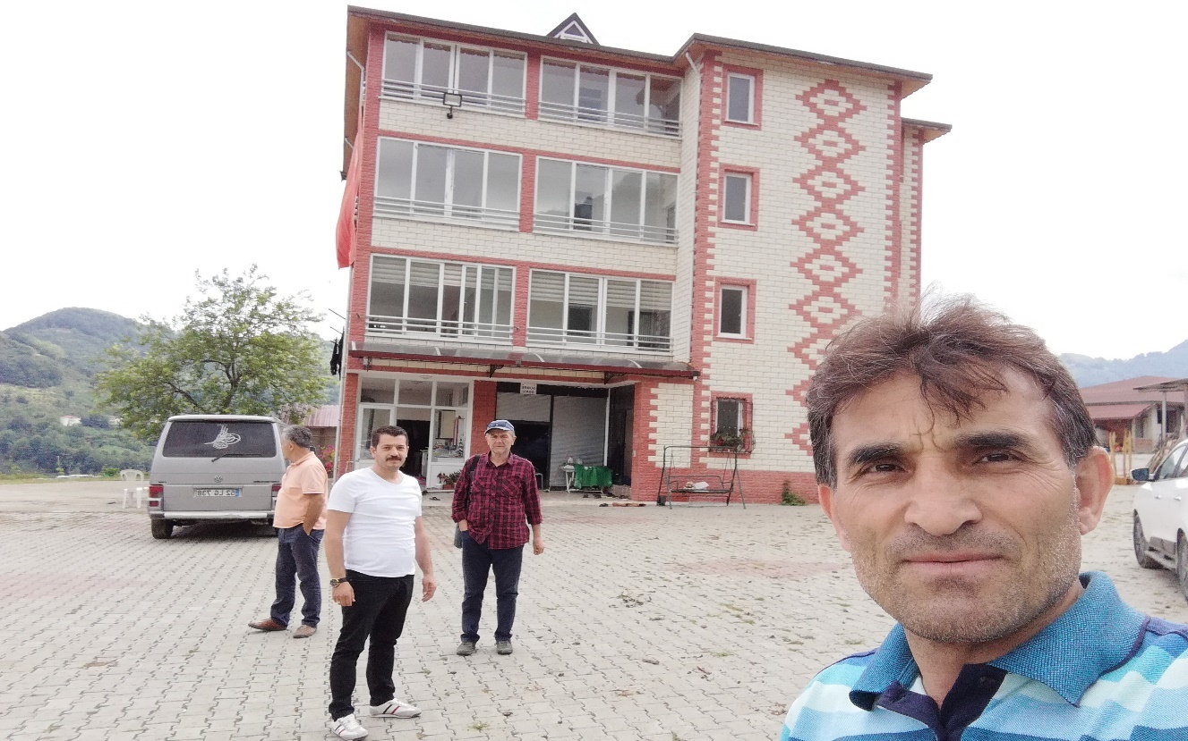
Havzıkara Köyü ahşap mimarili yapılarından betonarme yapılara geçiş seyri ile köyün sosyal ve ekonomik gelişimi de değerlendirilebilir görünmektedir. Yanıkoğulları lakaplı aile bu bölgede üç bin dönümlük araziyi Ünye kadıları olan ,Ünye belediye başkanlığı yapmış olan ve Ordu ilini milletvekili olarak temsil eden Müftüoğulları lakaplı Tekin(Muammer Tekin) ailesinden satın almışladır.

15.SOĞULCAK YAYLASI…

16….GÖLÜ

16.YEMEKLERİ,
Gürgen yaprağı dolması: yeni açarken taze olacak.
Fındık yaprağı dolması: fırın mısırı çekintisi
Kart kulak çorbası: Niviğe benziyor, ama nivik değil. çiğ mısır unu ile yapılır..hanife kisbet şuayp kisbet…….
Tava heyrası:::::::::::::::
Dedelik hellesi (çalmaç)
Pancar kurusu:
Kapama, katıklama…
Kızıl çalmaç..
Kestaneli börek..
Baldıran çorbası :hala yapılmaktadır(mendek)
Mısır ekmeğine çorum fasulyesi unu hala katılmaktadır.
Çorum fasulyesinden yoğurt yapıldığı biliniyor,
Ballı buğday çorbası,
Börekle düğün okuntusu,

17.YEREL AĞIZLARI
Asut: son sınır hudud
Eyes: Toprak ekilirken öküzün gittiği yol
Evlek: Bahçenin bir bölümü.
Öner(öyner):İstikamet. Fındık toplarken veya bahçe kazarken kişinin veya kişilerin karşısında kalan yer bölüm.
Eşit ekim alanı: düzen
Barı: bahçe duvar, taş duvar
Haydar:köygöçük
Kesik bal:yapılan pekmezin 2. Defa kaynatılması.
Elleme(helleme):galiba,
Öllün körü: cevap vermek istenmeyen durumlarda denir.
Temsil: mesela, örnek
Temsil getirmek, temsil vermek
Tömbek:tütün
Heç etmek: ziyan etmek
Hiçhiçien: boşuboşuna

18.EDEBİ VARLIKLARI
HATİCE KESKİN..
Süpürgemin sarısı, elimde kaldı yarısı, ben bir çoban kızıydım. Oldum alem yarısı.(alem varlık ,üst sınıf)çömlekçi ustasıyla evlenmiştir ve çömlekçi ustaları çok önemli kişilerdirler. onlarla evlenmek önemlidir. .iyi paralar kazanırlar ve aynı zamanda sanatçıdırlar…..usta kim. .kadın kim…
Bir zamanlar öğretmen ile evlenmek gibi şimdi hala aynı algı var dün şehre evlenmek varlıklı köylüyle evlenim ağa karısı ağa gelini olmak vardı. şimdi de aynı şey varrrr.
Ah kızım sen kocaya kaçmasaydın kocan yanında olurdu..Seninki yatar yatar gelir..benimkim dönme…
MAHİZER TÜRKÜSÜ,
AŞIK İSMAİL….YAZILABİLİR Mİ..ASKER SEFERBERLİK ADAM EVLENİYOR..

19.FARKLILIKLARI…………

Eskiden daha çok tercih edilen tütünler sert olsun diye çömleğe koyarlarmış. elle kıyarlarmış..
DEĞRİMENLERİ…

İDARİ YAPI ASUT (HASUD)
Aşod. aşut:yavaşn mahallesi Fatsa defteri..

CAYBASI KATLiAMI
ANA SAYFA FOTOGRAFLAR CAYBASI KATLiAMI KONUK DEFTERI SiTE HAKKINDA LiNKLER

ÜNYE VE ÇAYBAŞI'NDA ERMENİ ZULMÜ
Ermenilerin Ordu-Çaybaşı'nda yerli Türk ahaliye yaptıkları zulüm ve katliamın tarihsel belgeleri ortaya çıkarıldı.
Belgelerin Osmanlıca Orjinal Görüntüleri :
www.devletarsivleri.gov.tr/kitap/belge/2600belge/183.doc
http://www.devletarsivleri.gov.tr/kitap/belge/2600belge/0732.doc
www.devletarsivleri.gov.tr/kitap/belge/991/44.PDF
Savaş yıllarında, yetişkin erkeklerin her şeyini geride bırakarak vatan için cepheye gitmesinden istifade eden Ermeni çetelerinin, o zaman çilader köyü olarak anılan ilçemizde ve bugün ilçöemize bağlı olan köylerde yaptıkları cinayet ve katliamların belgeleri mevcuttur.
Bu belgelere göre, Ermeni çetelerinin yaptığı zulümler Ünye İlçe Jandarma Bölük Komutanlığı tarafından İçişleri Bakanlığı Emniyet Genel Müdürlüğü'ne ve oradan da Dışişleri Bakanlığı'na bildirilmiştir.
Bu belgelerde, o zaman Ünye'nin köyleri olan Çilader (Bugünkü Çaybaşı), Manastır, Kiraztepe, Üçpınar, Köklük, Havzıkara ve Ballık köylerinde yaşanan somut olaylardan isim ve tarih verilerek bahsedilmektedir.

BELGE-1 :
- 27 -
ERMENİ ÇETELERİNİN ÜNYE'DE İSLAM AHÂLİYE ZULÜM YAPTIKLARI
Emlâk, arazi ve ailesini geride bırakarak savaşa giden erkek Müslümanların yokluğunu fırsat bilerek, Rusya'dan silahlı olarak dönen Ermeni ve Rum çetelerinin Ünye'nin Kiraztepe, Üçpınar, Köklük, Havzıkara ve Ballık köylerine girerek yaşlı, kadın, çoluk çocuk ayırdetmeksizin ahâliyi tereddütsüzce katlettikleri; Manastır karyesine gelen Ermeni eşkıyalarının, ahâliden bazılarını kurşuna dizdikleri ve bir kısmının da başlarını keserek kazığa taktıkları; Ermenilerin Müslümanlara tecavüzatta bulunduğunu göz ardı eden Samsun İngiliz mümessili Pering'in Türklerin Ermenilere kötü davrandığı yolunda iddialarının tam aksi olduğunun tahkikat sonucu anlaşıldığı ve Manastır köyünde mezâlim yapan Ermenilerin Köklük'te bulunduğu ve Müslümanların bütün bu tecavüzata karşılık ellerinden bir şey gelmemesi yüzünden icab eden tedbirlerin bir an önce alınması gerektiği.
Atrocities Perpetrated by Armenian Bandits
Against Muslim Population in Ünye Taking advantage of the absence of the male Muslim population who went to war leaving behind their families, properties and lands, Armenian and Greek bandits returning from Russia all fully armed raided the villages of Kiraztepe, Üçpınar, Köklük, Havzıkara and Ballık attached to Ünye and without distinction, remorselessly killed aged people, women, wives and children; Armenian brigands raiding the village of Manastır, shooted down some of its population, decapitated some others and stuck their severed heads on pales; contrary to the allegations made by the British consul at Samsun who, ignoring the attacks of the Armenians against the Turks, accused these of maltreating Armenians, the investigations made on this matter revealed the opposite was true and that the Armenians who committed the atrocities are now in the village of Köklük; the Muslim population exposed to all these atrocities, being unable to prevent the attacks, necessary measures must be taken as soon as possible.
21 Ca. 1338 (11. II. 1920)

BELGE-2 : YÜZBAŞI AHMED HALİT BEY RAPORU

Bâb-ı Âlî
Dâhiliye Nezâreti
Emniyet-i Umûmiyye Müdîriyeti
Şu‘be: Âsâyiş
Husûsî: 183
Hariciye Nezâret-i Celîlesine

Ünye'deki Ermeni çetelerinin İslâmlara yapdıkları mezâlime dâ’ir.

Devletlü efendim hazretleri,
20 Kânûn-ı Sânî sene [1]336 târîhli ve 48330 numaralu tezkireye zeyldir. Ünye kazâsının Köklük karyesindeki Ermeni çetelerinin ahâlî-i İslâmiyyeye karşı îkâ‘ eyledikleri tecâvüzât ve cinâyâta dâ’ir mahallî jandarma bölük kumandanlığından verilen raporlar ile Canik Mutasarrıflığı'ndan bu bâbda Samsun'daki İngiliz mümessili Kaptan Pearing'e yazılup mezkûr mutasarrıflıkdan bu kerre gönderilen tezkire-i cevâbiyyenin sûretleri leffen tisyâr kılınmış olduğu beyânıyla tezkire-i senâverî terkîm kılındı. Efendim.

Fî Cemâziye'l-evvel sene [1]338 ve Dâhiliye Nâzırı Vekîli
Fî 11 Şubat sene [1]336 nâmına Müsteşâr
Keşfî

Bâb-ı Âlî
Dâhiliye Nezâreti
Emniyet-i Umûmiyye Müdîriyeti
Ünye Jandarma Bölük Kumandanlığı'nın 9 Eylül [1]335 târîhli rapor sûreti

Harb-i Umûmî îcâbâtı evlâd ü iyâlini, emlâk ü arâzîsini, servet ü sâmânını terkle cihâda iştirâk eden ve yüzde yetmiş beşi dârü'l-harb'de rütbe-i şehâdeti ihrâz ve mütebâkîsi de nukât-ı muhtelifede düşmanın yed-i esâretine giriftâr olan bed-baht kişilerin maskat-ı mehdlerinde kadın, ihtiyar ve sıbyândan başka kimse olmadığını bilen ve Rusya'dan öteden beri müsellahan avdet eden yüzlerce yerli ve yabancı Ermeni ve Rum komiteleri mücâvir kazâlarda olduğu gibi Ünye'nin Kiraztepe, Üçpunar [Üçpınar], Köklük, Havzıkara ve Ballık kurâlarına tahassun ederek makâsid-i mel‘anet-kârânelerini icrâ husûsunda zamânı kendilerine bir fırsat add ile kenâr ve bucakda dağ ve ormanda tesâdüf ede gelmekde oldukları Müslim erkek, sıbyân ve nisvânı bilâ-rahm ve bilâ-tereddüd katleyledikleri âmmece mertebe-i sübûta vâsıl olmuşdur. Ez-ân-cümle 29 Ağustos [1]335 târîhinde Manastır karyesine girüp orman ittisâlinde bulunan yol üzerinde pusu kuran eşkıyâ ser-gerdesi Köklük karyeli Avadis, refîki Karahoca, Sürup, Asador, Kalos, Artin, Vartan, Vesken, Avakim, Misak, Çökükburun Akaryan ve Atan ve isimleri gayr-ı ma‘lûm rüfekâsı tarafından pusuya düşürülerek katledilen Manastır karyeli Hâşim Çavuş ve birâderi Nuri, Emrullahoğlu Emrullah, Baltacıoğullarından Mehmedoğlu Mehmed'in keyfiyet-i katllerini tahkîk etmek üzre mahall-i vak‘aya gitmiş idim. Bu mes’elenin ta‘mîk ve tahkîki esnâsında eşhâs-ı merkûmenin on aydan beri karye-i mezbûrede îkâ‘ eyledikleri fecâyi‘e dahi muttali‘ olduğumdan yegân yegân arz ve îzâha mecbûr oldum.
Madde 1- Manastır karyesinden Kapucuoğullarından İbrahim oğlu Ali, Köklük karyesinden Kara Kâhyâoğullarından eşkıyâ Sürup tarafından katledilmiş olduğu ve bu fi‘l-i katlin â’ilesi huzûrunda cürm-i meşhûd hâlinde îkâ‘ edilmiş olduğu.
2- Karyeden Delibaşoğlu Tahir Çavuş'un Avadis ve Sürup tarafından hânesinde â’ilesi huzûrunda kurşunla fecî‘ bir sûretde katledildiği.
3- Karyeden Hatipoğlu Çakır Mustafa, amuca-zâdesi Recep, gelini Şerîfe, diğer gelini Hamide, yeğeni Emine'nin Sürup Avadis, Atan, Asador, Kalust, Avakim, Vartanis nâm merkûmlar tarafından hânesi içerüsünde kurşuna dizilmek sûretiyle katl ve imhâ edildikleri.
4- Karyeden muhtâr Tunukluoğlu Halil Çavuş kezâ Sürup ve refîkleri tarafından alâ mele’in-nâs Çilader [Çıladere] karyesinde der-dest ve başı kesilerek kazığa takıldığı ve bu meyânda kezâ der-dest olunan şimdiki Muhtâr Mustafa'nın ise fidye-i necât mukâbilinde salıverildiği.
5- Karye hatîbi Kabakçıoğlu Mustafa Efendi kezâ Sürup ve rüfekâsı tarafından hânesinden çıkarılarak nükûd-ı mevcûde ve hayvanâtının ahz u kabzından sonra köy içerüsünde hânesi önünde alâ mele’in-nâs kurşuna dizilmek sûretiyle katledildiği.
6- Bir buçuk ay evvel Kenehur'da meskûn Şiranlı Ahmed yine Manastır karyesinde işle meşgûl bulunmakda iken Sürup tarafından kurşunla katlolunduğu.
7- Manastır karyesinden Kapucuoğlu İbrahim Çavuş'un zevcesi Fatma yirmi gün evvel tarlada ot kazmakda iken on kadın içerüsünde yine Sürup tarafından kurşunla katlolunduğu. Esbâb-ı katli ise Sürup'un vâki‘ hidmetinin reddeylediğinden münba‘is olduğu.
8- Raporun evveliyâtında ya‘ni 29 Ağustos [1]335'de Ermenilerin pususuna düşen sâlifü'z-zikr dört şahs-ı İslâmdan ismi birinci maddede Haşim Çavuş mecrûh bulunduğu hâlde tahlîs-i cân içün müdâfa‘aya kıyâm etmiş ve esnâ-yı müsâdemede çete re’îsi Avadis'i bi'l-mukâbele kurşunla katleylemiş ise de kendilerine müdâfa‘a edecek ber-hayat kimse kalmadığını eyüce bildiklerinden maktûl Avadis'i alup Köklük karyesine götürdükden sonra güya Köklük'de vurulmuş diye hükûmete ihbâr-ı keyfiyet de bulunmuş iseler de netîce-i tahkîkâtda ifâdelerinin aksi sâbit olmuşdur.

Ünye Jandarma Bölüğü Kumandanı
Yüzbaşı
Ahmed Halit

BELGE-3 : SAMSUN'DAKİ İNGİLİZ TEMSİLCİSİ MÖSYÖ PEARİNG'İN OLAYLARI TAM AKSİ YÖNDE ÇARPITAN İDDİALARI VE CANİK SANCAĞI'NDAN KENDİSİNE VERİLEN CEVAP
Bâb-ı Âli
Dâhiliye Nezâret
Emniyet-i Umûmiyye Müdîriyeti
Samsun İngiliz Mümessili Pearing tarafından yazılan 6 Eylül [1]335 târîhli tezkire sûreti.
Ünye'den aldığım ma‘lûmâtlara göre oradaki vaz‘iyyet fenâ hâlde bulunuyor. Yeni gelen kâ’im-i makâm vazîfesini hiç yapmıyor ve Ermenilere karşı çok fenâlık gösteriyor. Ünye civârında - Ermeni köy Köklük isminde - bütün Ermeni ahâlî hânelerin içinde saklı kalıyor. Çünkü eşkıyâlar ve jandarma köy içinde gezerek Ermenilere fenâlık yapmak istiyorlar. Avadis ve Birâderyan isminde bir Ermeniyi öldürmüşler. Ünye'de bulunan jandarma kumandanı da hiç bir şey yapmaz zannederim. Bu ma‘lûmatları size veriyorum ve îcâb edeni yapmanızı ricâ ederim.
Makâm-ı livâdan Mösyö Pearing'e yazılan 10 Eylül [1]335 târîh ve 9023 numaralu tezkire-i cevâbiyye sûreti.
6 Eylül [1]335 târîhli tezkire-i dostânelerine cevâbdır.
Alınan resmî ma‘lûmât verilen haberlerin ma‘kûsudur. Köklük karyesi eşkıyâ yatağı olup hükûmete karşı dâ’imâ adem-i itâ‘at göstermekde olmağla berâber ahîren burada mutahassın çeteler Manastır İslâm karyesine hücûm ederek dört bî-çâre köylüyü katleylemişlerdir.
Müslümanların bu tecâvüze karşı müdâfa‘a etmeleri bu esnâda eşirranın re’îslerinden olan bir şahsın maktûl düşmesi gayr-i tabi‘î bir hâl değildir efendim.
İmza Aslına mutabıkdır.
BELGE-4 : YÜZBAŞI AHMET HALİT BEY'İN 2. RAPORU
Bâb-ı Âlî
Dâhiliye Nezâreti
Emniyet-i Umûmiyye Müdîriyeti
Sûret
- Fezleke -
On aydan beri bir karyede meskûn bed-baht Müslümanların Ermeniler tarafından başlarına getirilen felâketi gâyet sahîh ve muhtasar olarak arzına ictisâr eyliyorum. Bu Ermeni kavmine mensûb dessâs çetelerin maksadları katl-i nüfûs, gasb u gârat ve tahakkümden başka bir şey değildir. İşbu raporun takdîmine bâ‘is olan vak‘a üzerine âtîde tevellüd edecek fenâlığın önüne sedd çekmek üzre bölük-i âcizîden on iki neferlik bir kuvvet ifrâz ve Manastır karyesi cenûbunda bulunan münferid bir hâneye iskân edilmiş ve karagol ittihaz olunmuşdur.
Bu hunhâr çetelerin korkusundan hiç bir iş ve güçle iştigâl edemeyüp yetim ve yetîmelerinin ellerinden tutup mecnûnlar gibi ormanlara firâr eden kadın ve erkek karye sekenesi celb ve hânelerine iskân etdirilmişdir. Îkâ‘ olunan bunca fecî‘ cinâyâta karşu makâmât ya haberdâr edilmemiş veyâhud edilmiş de hükûmet şevket ve satvetini bu câniblere götürememiş olduğundan bunlar da gün be gün kuvvetlerini tezyîd etmiş ve bu sûretle şu ma‘sûm ahâlînin başına bir belâ-yı mübrem kesilmişlerdir. Şurasını arzedeyim ki: Bugün kuvvetli bir müfreze ile bu cânîlerin ta‘kîbine çıkup îcâbında bi'l-müsâdeme birkaç dânesi meyyiten elde edildiği ânda bir çok tazyîkât ile Türkler tarafından yine katle ma‘rûz kaldıklarını ecânibe karşu feryâda tasaddî eyleyecekleri bî-iştibâhdır. Bunun içün îcâb eden tedâbîr-i âcilenin emr ü îfâsıyla hukûk-ı şahsiyyelerini müdâfa‘adan âciz karye ahâlîsinin emr-i muhâfazası ve ta‘kîbât-ı lâzimenin icrâsında mikdâr-ı kâfî kuvvetin sevki ve iktizâsıyla işbu rapor tanzîm ve takdîm kılındı.
Ünye Jandarma Bölük Kumandanı
Yüzbaşı
Aslına mutabıkdır Ahmed Halid
BOA. HR. SYS. 2602- 1/159- 162

Gümüşhane | Kelkit | Hasut |  | Ermenice |  | HASUYUD..GELİR

Hımış Yapı; taşıyıcı olarak ahşap malzeme kullanılan, duvar elemanı olarak da kagir malzeme yani taş, tuğla veya kerpiç kullanılan yapılardır. Hımış kelimesi “doldurmak” anlamına gelir. Bu kelime; duvarların içinin kagir malzemelerle doldurulması nedeniyle kullanılır

‘ KÖY ADLARI PONTUS’UN YALAN OLDUĞUNU SÖYLÜYOR’ adlı yazısında çok geniş çaplı gayri Müslim kökenli ler ,Gürcü, Laz,Arap,Acem,Kürt ve Çerkez gibi Müslümanlardan oluşan dil bilimcileri ile bire bir görüşerek ve bulgularını da kıyaslayarak ‘Karadenizde Yer İsimleri’ araştırması yapan Haşim Albayrak’ın ulaştığı sonuçlarda Ordu Ünye Havzıkara Arapça havz:havuz (Kara havuz,kara göl)anlamına ulaştığını yazmıştır.(HAŞİM ALBAYRAK
Spor Yönetim Bilimleri Uzmanı- Tarihçi)

Domuz sayvanının resmini koyacağız.. farklılık örneği..
durumları da oluşturmaktadır

Ferit Devellioğlu - Osmanlıca Türkçe Ansiklopedik Lügat www.CepSitesi.Net A
MUSTAFA NİHAT ÖZÖN OSMANLICA -TÜRKÇE SÖZLÜK sayfa 282 BİLGİ YAYINEVİ Ankara
OSMANLI TÜRKÇESİ SÖZLÜĞÜ Prof. Dr. Mehmet KANAR sayfa 174 pdf www.webturkiyeforum.com
Tarihvemedeniyet.org
Güncel Türkçe Sözlük TDK
Türkiye'de Halk Ağzından Derleme Sözlüğü Ankara, Türk Dil Kurumu,1974 cilt: 7 H-İ ( haabire - izvent )
Türkiye'de Halk Ağzından Derleme Sözlüğü Ankara, Türk Dil Kurumu,1974 cilt: 7 H-İ ( haabire - izvent )
Coğrafya Sözlük TDK
Tanzimat’tan Cumhuriyet’e Tarih Sözlüğü Necdet Sakaoğlu Telif Sayfası Önsöz İletişim Yayınları/49 1.Baskı: İletişim Yayınları İst.1985
COĞRAFYA SÖZLÜĞÜ Türk Coğrafya Kurumu / 27.01.2007
T.C. ORMAN VE SU İŞLERİ BAKANLIĞI Çölleşme ve Erozyonla Mücadele Genel Müdürü ÇÖLLEŞME/ARAZİ BOZULUMU VE KURAKLIKLA MÜCADELE TERİMLER SÖZLÜĞÜ Ekim-2015 Hanifi AVCI Çölleşme ve Erozyonla Mücadele Genel Müdürü sayfa 140
Güncel Türkçe Sözlük TDK
Tarama Sözlük TDK
Türkiye'de Halk Ağzından Derleme Sözlüğü Ankara, Türk Dil Kurumu,1975 cilt: 8 K ( ka - küzüm eti )
Türkiye'de Halk Ağzından Derleme Sözlüğü Ankara, Türk Dil Kurumu,1975 cilt: 8 K ( ka - küzüm eti )
Malatya İli Ağızları, İnceleme - Metinler - Sözlük ve Dizinler Cemil Gülseren Ankara, Türk Dil Kurumu,2000 448+10 s.
Samsun ili Havza ilçesinin adı ile ileri sürülen görüşler örnek olabilir.Havza’nın ilk kez M.Ö.2500 yılında Hititler tarafından kurulduğu tezine dayanarak, kurucusunun Hitit hükümdarıKavuzhan*olduğunu ileri süren bazı kaynaklara göre şehrin ilk adının “…kurucusunun adına izafeten(!) KAVZA olması icap eder.” Bu iddiayı ileri sürenlere göre “Kavza adı zamanla kibarlaşarak HAVZA biçimine dönüşmüştür.. Nihayet,1524 yılından sonra benimsenip özellikle resmi kayıtlarda kullanılarak yaygınlaştırılan ve günümüze kadar ulaşanHAVZA,adından önce anıldığı şekli ile “Hevze” ve “Havze” Türk dilinde olduğu gibi Arapça ve Farsça’da da herhangi bir anlam ifade etmez. Havza’ya gelince “dalmak” ve “Havz etmek” anlamına geldiği gibi “bir parça” veya “ara” anlamlarını da ifade eder. [Samsun Büyük Şehir belediyesi Resmi sitesi..)
T.C Başbakanlık Devlet Arşivleri Genel Müdürlüğü Yayın No:26 sayfa 339- 340 Hazırlayan Tahir SEZEN Ankara 2017
TC İç İşleri Bakanlığı İller İdaresi Genel Müdürlüğü Köylerimiz (1968 ‘e kadar) sayfa 272 Hazırlayan Tahir Sezen Ankara 1968
Başbakanlık Arşivi Belgelerine Göre Osmanlı İmparatorluğunda Oymak Aşiret ve Cemaatlar Cevdet Türkay sayfa 271 Tercüman Yayınları No:1
Oğuz /Türkmen Oymaklarının Listeleri Yazan: Seyit Burhanettin Akbaş - Ağustos 28, 2009
Güncel Türkçe Sözlük TDK
KARŞILAŞTIRMALI TÜRK LEHÇELERİ SÖZLÜĞÜ
Nişanyan Sözlük Çağdaş Türkçenin Etimolojisi.10.09.2017
Türk Dilinin Etimolojik Sözlüğü Hasan Eren sayfa 82 Bizim Büro Basım Evi Selanik Cad. 18/11 Kızılay/ANKARA
15.Yüzyıl Ünye ve Çevresinin Tarihi Kaynakları 1455 Tarihli Ünye Akkuş Terme ve Çarşamba Tahrir Defterleri sayfa 319 irfan DAĞDELEN Ünye Belediyesi Kültür Yayınları No:10
15.Yüzyıl Ünye ve Çevresinin Tarihi Kaynakları 1455 Tarihli Ünye Akkuş Terme ve Çarşamba Tahrir Defterleri sayfa 37 irfan DAĞDELEN Ünye Belediyesi Kültür Yayınları No:10
Güncel Türkçe Sözlük TDK
Güncel Türkçe Sözlük TDK
Güncel Türkçe Sözlük TDK
Güncel Türkçe Sözlük TDK
Güncel Türkçe Sözlük TDK
Türkiye'de Halk Ağzından Derleme Sözlüğü Ankara, Türk Dil Kurumu,1978 cilt: 10 S-T ( sa - tüzlük
Türkiye'de Halk Ağzından Derleme Sözlüğü Ankara, Türk Dil Kurumu,1978 cilt: 10 S-T ( sa - tüzlük
Türkiye'de Halk Ağzından Derleme Sözlüğü Ankara, Türk Dil Kurumu,1978 cilt: 10 S-T ( sa - tüzlük
Türkiye'de Halk Ağzından Derleme Sözlüğü Ankara, Türk Dil Kurumu,1978 cilt: 10 S-T ( sa - tüzlük
Havat: Tavşancıl kanadının fısıltısı. * Ses, sadâ. Kamus-i Osmani: 16705 16706 16707 16708 16709 16710 16711 16712 16713 16714 1671
Türkiye'de Halk Ağzından Derleme Sözlüğü Ankara,Türk Dil Kurumu,1974 cilt: 7 H-İ ( haabire - izvent )
Ordu Yöresinin Tarihi Kaynakları III 1520 sayfa 82 Bahattin Yediyıldız Üstün Ünal Mehmet Öz TT Kurumu 2002 Ankara s
Orta Karadeniz Tarihinin Kaynakları vııı Canik Sancağı Avarız Defterleri sayfa 231-235 Mehmet Öz TT Kurumu 2008 Ankara
Ünye Nüfus Defteri 1834 Sabri Bacacı İrfan Dağdelen Osman Doğan Ünyeliler sayfa 40 Derneği 2011
Ünye Nüfus Defteri 1834 Sabri Bacacı İrfan Dağdelen Osman Doğan Ünyeliler sayfa 44-52 Derneği 2011
Ünye Nüfus Defteri 1834 Sabri Bacacı İrfan Dağdelen Osman Doğan Ünyeliler sayfa 53 Derneği 2011
Ünye Nüfus Defteri 1834 Sabri Bacacı İrfan Dağdelen Osman Doğan Ünyeliler sayfa 46 Derneği 2011
Küçük Ermeni Ansiklopedisi IV. Cilt Yerevan 2003
T.C. BAŞBAKANLIK DEVLET ARŞİVLERİ GENEL MÜDÜRLÜĞÜ Osmanlı Arşivi Daire Başkanlığı Yayın Nu: 50 ERMENİLER TARAFINDAN YAPILAN KATLİAM BELGELERİ II sayfa 765-766 ANKARA-2001 Proje Yöneticisi Dr. Yusuf SARINAY Devlet Arşivleri Genel Müdürü
Ünye Rehberi Ticari ve Sanai Faydalı Müesseler M Bahattin sayfa 39 1930 İstanbul
TC Başbakanlık İstatistik Genel Direktörlüğü Genel Nüfus Sayımı Köyler Nüfusu Neşriyat 75 cilt 59 sayfa 170 1937 Ankara
4 MART 1940 ( Resmî Gazete) Sayfa : 13441 , SAYI: 4449
Turistik Yeşil Ünye Rehberi Orhan Bora sayfa 18 1968
Ordu Valiliği Cumhuriyetin 50 .yılında Ordu 1973 il yıllığı çalışmasında Ünye PASAJLARI 1. Bölümünde. Hazırlayanlar Tayyar Toprak .Saffet K. Bekaroğlu
Oney’den Ünye’ye Hazırlatan Flaş TV Ünye, Hazırlayan İrfan Tosun.
Köylerimiz Sayfa 140 Tahir Sezen
Osmanlı Yer Adları sayfa 178 Tahir Sezen
Güncel Türkçe Sözlük TDK
Türkiye'de Halk Ağzından Derleme Sözlüğü Ankara, Türk Dil Kurumu,1963 cilt: 1 A ( a - az zu )
OSMANLICA -TÜRKÇE SÖZLÜK MUSTAFA NİHAT ÖZÖN SAYFA 41 BİLGİ YAYINEVİ ANKARA
Ferit Devellioğlu - Osmanlıca Türkçe Ansiklopedik Lügat a .www.CepSitesi.Net
Tarihvemedeniyet.org A .
Kubbealtı Lügat-ı
Tarama Sözlük TDK
Ankara, Türk Dil Kurumu,1963 cilt: 1 A ( a - az zu )
Ankara, Türk Dil Kurumu,1963 cilt: 1 A ( a - az zu )
Ankara, Türk Dil Kurumu,1963 cilt: 1 A ( a - az zu )
Ankara,Türk Dil Kurumu,1982 cilt: 12 Ek-1 ( a - zürbiyet
TATAR TÜRKLERİNİN KULLANDIĞI TÜRKÇE KİŞİ ADLARI ÜZERİNE BİR DEĞERLENDİRME Ercan ALKAYA özet sayfa 19 -20 …… Alıntı kaynaklar: 29 Saim Sakaoğlu, "İnsan Adlarından Kaynaklanan Yer Adlarımız", Türk Yer Adları Sempozyumu Bildirileri, Ankara 1984, s. 259-260 30 Hızır Bek Gayretullah, Kazak Türklerinde Kişi Adları, Türk Kültürü, S. 10, Ağustos 1963, s. 14
Güncel Türkçe Sözlük TDK
Türkiye'de Halk Ağzından Derleme Sözlüğü Ankara, Türk Dil Kurumu,1963 cilt: 1 A ( a - az zu )
Türkiye'de Halk Ağzından Derleme Sözlüğü Ankara, Türk Dil Kurumu,1963 cilt: 1 A ( a - az zu )
Türkiye'de Halk Ağzından Derleme Sözlüğü Ankara, Türk Dil Kurumu,1963 cilt: 1 A ( a - az zu )
Türkiye'de Halk Ağzından Derleme Sözlüğü Ankara, Türk Dil Kurumu,1963 cilt: 1 A ( a - az zu )
Türkiye'de Halk Ağzından Derleme Sözlüğü Ankara, Türk Dil Kurumu,1963 cilt: 1 A ( a - az zu )
Türkiye'de Halk Ağzından Derleme Sözlüğü Ankara, Türk Dil Kurumu,1963 cilt: 1 A ( a - az zu )
Türkiye'de Halk Ağzından Derleme Sözlüğü Ankara, Türk Dil Kurumu,1963 cilt: 1 A ( a - az zu )
Başbakanlık Arşiv Belgelerine Göre Osmanlı İmparatorluğunda Oymak Aşiret ve Cemaatler Cevdet Türkay sayfa 209 Tercüman Yayınları No:1

